|  |  |  |
| --- | --- | --- |
|  | **雷高智慧风电场系统**  **用户手册** | **日期Date** |
| **20210325** |
| **雷高智慧风电场系统**  **用户手册**   |  |  |  |  |  | | --- | --- | --- | --- | --- | | **编制Prepared by** | **校对Checked by** | **标准化Standardized by** | **批准Approved by** | **发布Released by** | | **王德坤** | **孙启涛** | **段颖姗** | **孙启涛** | **银磊** |  |  |  |  |  | | --- | --- | --- | --- | | **文件号Document No.** | **M0500000001** | **版本Revision** | **A** | | **密级Classification** | | **页码Number of pages** | **206** | | **□绝密Strictly Confidential ■机密Confidential □秘密 Secret □内部 Internal□公开Published** | | | | | | |

|  |
| --- |
| **注意事项和声明**  **Notification and disclaimer**  本文件中所有的事项尽可能的全面和准确，但本文件可能还需要进一步修正。未经明阳智慧能源集团股份公司确认和许可而依据此文件进行制造和其他用途时，明阳智慧能源集团股份公司将不负责因此所产生的风险。  任何发现有关本文件的不足和错误之处，请文件使用者立即反馈给版权所有者。  本文件仅在接收方同意以上条件时才给予提交。当文本有歧义时，请以中文为准。  This document may still be undergoing checking by the institution responsible, Although all work has been carried out very thoroughly; this document is still subject to changes. Without permission from MINGYANG, the risk of manufacturing that in accordance to this document or other uses is not in the responsibility of MINGYANG.  Should any information in this document be not complete, incomprehensible or faulty, it is the responsibility of the user of this document to immediately clarify the facts with the author and the client.  This document is only submitted under the assumption that the receiver accepts the above conditions.In case of any divergence of interpretations, the Chinese version shall prevail. |

**有效附件**

**List of Valid Documents**

|  |  |  |  |
| --- | --- | --- | --- |
| **序号**  **Item** | **文件名**  **Document Name** | **文件号**  **Document No.** | **版本**  **Rev.** |
|  |  |  |  |
|  |  |  |  |
|  |  |  |  |
|  |  |  |  |
|  |  |  |  |

**更改记录表**

**List of Alterations**

|  |  |  |  |  |
| --- | --- | --- | --- | --- |
| **序号**  **Item** | **版本**  **Rev.** | **所在页**  **Modified Pages** | **更改内容**  **Modifications** | **日期**  **Date** |
| 1 | A |  | 初版 | 2021.03.25 |
|  |  |  |  |  |
|  |  |  |  |  |
|  |  |  |  |  |
|  |  |  |  |  |
|  |  |  |  |  |
|  |  |  |  |  |
|  |  |  |  |  |
|  |  |  |  |  |
|  |  |  |  |  |
|  |  |  |  |  |
|  |  |  |  |  |
|  |  |  |  |  |
|  |  |  |  |  |
|  |  |  |  |  |
|  |  |  |  |  |
|  |  |  |  |  |
|  |  |  |  |  |
|  |  |  |  |  |
|  |  |  |  |  |

目录

1 系统登录 1

2 集中监控 3

2.1 风机监控 4

2.2 部件监测 6

2.3 运维车监控 6

3 风机安全卫士 8

4 场群控制 9

4.1 主界面 10

4.2 部件寿命预测 10

4.3 功率最优追踪 11

4.4 变桨控制参数自适应 12

4.5 风向矫正 12

4.6 温度诊断 13

4.7 频谱分析 13

5 能量管理 14

5.1 能量管理 15

5.2 控制管理 15

5.3 报表统计 15

5.3.1 功率数据 16

5.3.2 功率变化率 16

5.4 曲线分析 16

5.5 操作日志 17

6 大数据健康管理 18

6.1 风场健康度监控 18

6.1.1 模型明细页 19

6.1.2 预警详情 19

6.1.3 排查方案 21

6.1.4 机组预警 22

6.1.5 机组健康状态分析 23

6.2 机组预警情况 24

6.3 机组健康状态分析 25

6.4 部件分析 26

7 数字化运维 27

7.1 线路巡检 27

7.1.1 线路管理列表 28

7.1.2 线路管理列表 31

7.2 故障缺陷管理 32

7.3 备品备件管理 34

7.4 操作票管理 36

7.5 工作票管理 40

7.5.1 工作票流程图 40

7.5.2 工作票列表 40

7.5.3 工作票开票 41

7.5.4 工作票详情 42

7.6 站内设备巡检管理 43

7.7 风电机组巡视管理 44

8 业务可视化 46

8.1 绩效可视仓 46

8.1.1 风机绩效指标 46

8.1.2 效能分析 47

8.2 数据查询与分析 47

8.2.1 功率曲线分析 47

8.2.2 风机历史状态查询 51

8.2.3 风机历史故障查询 52

8.2.4 功率散点图 53

8.2.5 风频分析 54

8.2.6 XY关联关系曲线图 55

8.2.7 单机多点趋势分析 56

8.2.8 多机单点趋势分析 57

8.3 生产统计报表业务 59

8.4 数据填报管理 60

9 小程序 61

9.1 故障及缺陷登记 61

9.2 备品备件登记 62

9.3 操作票管理 65

9.4 工作票管理 66

9.5 站内设备巡回检查 66

9.6 风机组巡视记录 68

9.7 集电线路GPS信息 69

9.8 风场监控 73

10 后台管理 74

10.1 系统登录 75

10.2 后台首页 75

10.3 权限管理 77

10.3.1 账号管理 77

10.3.2 角色管理 80

10.3.3 权限菜单 82

10.3.4 审批分组 84

10.4 系统日志 84

10.4.1 访问日志 85

10.4.2 操作日志 85

# 系统登录

中航雷高智慧风电场系统采用BS架构，在谷歌浏览器输入系统网址及账号密码即可登录。系统登录界面如图1.1所示。



图1.1 系统登录界面

输入用户名及密码后，可点击记住密码，下次登录的时候密码会自动匹配，点击登录按钮，即可进入系统首页，如图1.2所示。

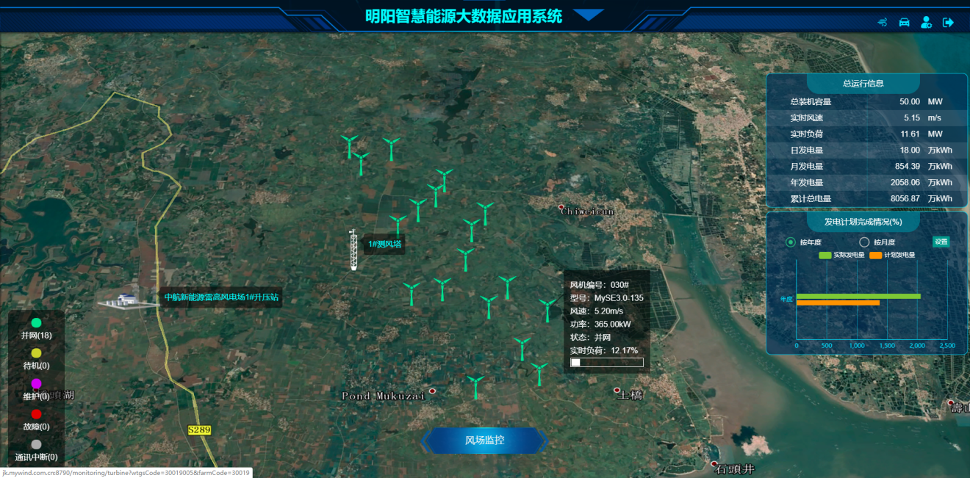

图1.2 系统首页

首页展示中航雷高项目风电场地貌，并根据经纬度精准定位风机、测风塔以及升压站的位置。鼠标移到风机上即可弹框显示风机相关信息，比如风机编号、风机型号、实时风速、实时功率、风机实时运行状态、实时负荷等，并以能量条的形式展示当前功率占满发功率的占比。不同颜色的风机代表不同的风机状态，绿色代表并网，黄色代表待机，紫色代表维护，红色代表故障，灰色代表通讯中断。

首页右侧显示风场总运行信息和发电计划完成情况，总运行信息包含总装机容量、实时风速、实时负荷、日月年发电量和累计总发电量等，发电计划完成情况可以按年度或月度查询，查看计划发电量、实际发电量和完成率等，点击“设置”可以录入计划发电量。

在首页点击某一台风机，即可进入该台风机监控界面，如图1.3所示，该界面的详细介绍见第二章的风机监视。

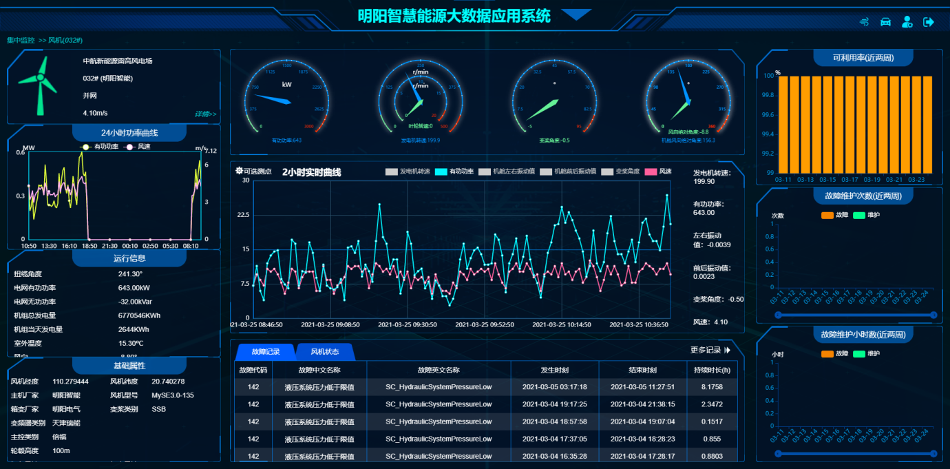

图1.3 单风机监控界面

在主界面点击按钮即可进入风电场监控界面，如图1.4所示，该界面的详细介绍在第二章有详细说明。

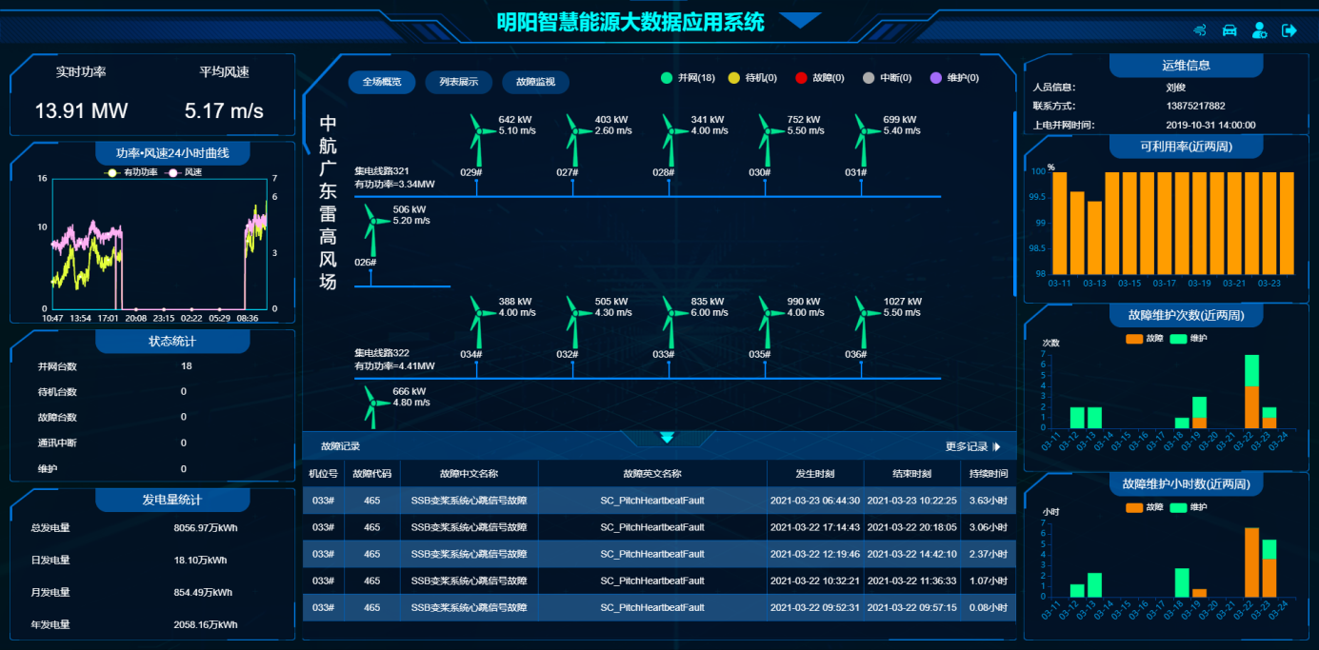

图1.4 风场监控界面

# 集中监控

在主界面上点击“风场监控”按钮，进入风场实时监控中心界面，左侧显示该风场的详细信息，包括全场实时功率、全场平均风速、最近24小时功率和风速曲线、状态统计和风场发电量统计；中间为风场风机的排列概览图；右侧显示运维信息、近两周的可利用率、故障维护次数和故障维护小时数统计。主要包括如下几个功能界面，如图2.1所示。

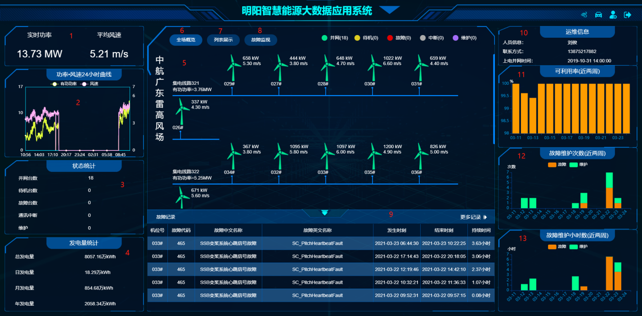

图2.1 集中监控首页

风机总览页面可分为图中所示的13个区域。具体的说明如表2.1所示。

表2.1 风机总览功能项

|  |  |
| --- | --- |
| 序号 | 说明 |
| 1 | 实时显示全场有功功率和全场平均风速。 |
| 2 | 以曲线显示全场最近24小时的有功功率和全场平均风速走势。 |
| 3 | 状态统计：（并网台数、待机台数、故障台数、通讯中断、维护台数） |
| 4 | 发电量统计：（总发电量、日发电量、月发电量、年发电量） |
| 5 | 风场风机分布概览：风机按集电线路分类，同一条集电线路的风机连接在一条线上，每台风机按颜色显示当前风机的状态，风机图标旁边实时刷新当前风机的实时风速和有功功率，风机图标下方标记当前风机的机位号，每条集电线路上显示当前线路的总有功功率。每台风机图标可点击进入单台风机详细信息页面。 |
| 6 | 全场概览，以集电线路图的形式给出全场风机的连接顺序，展示出风机对应信息 |
| 7 | 列表展示，列表形式展示出风机信息 |
| 8 | 故障监视：点击故障监视按钮可快速进入风场的故障监视页面。 |
| 9 | 显示最近发生的故障记录，点击“更多记录”展示最近20条记录 |
| 10 | 显示风场运维人员、联系方式、上电并网时间等运维信息 |
| 11 | 以柱状图显示全场近两周的可利用率 |
| 12 | 以柱状图显示全场近两周的故障维护次数 |
| 13 | 以柱状图显示全场近两周的故障维护小时数 |

故障监视在图2.1中8部位点击“故障监视”，则进入故障监视画面，故障监视分为实时故障、一级故障、二级故障、三级故障、四级故障信息。如图2.2所示

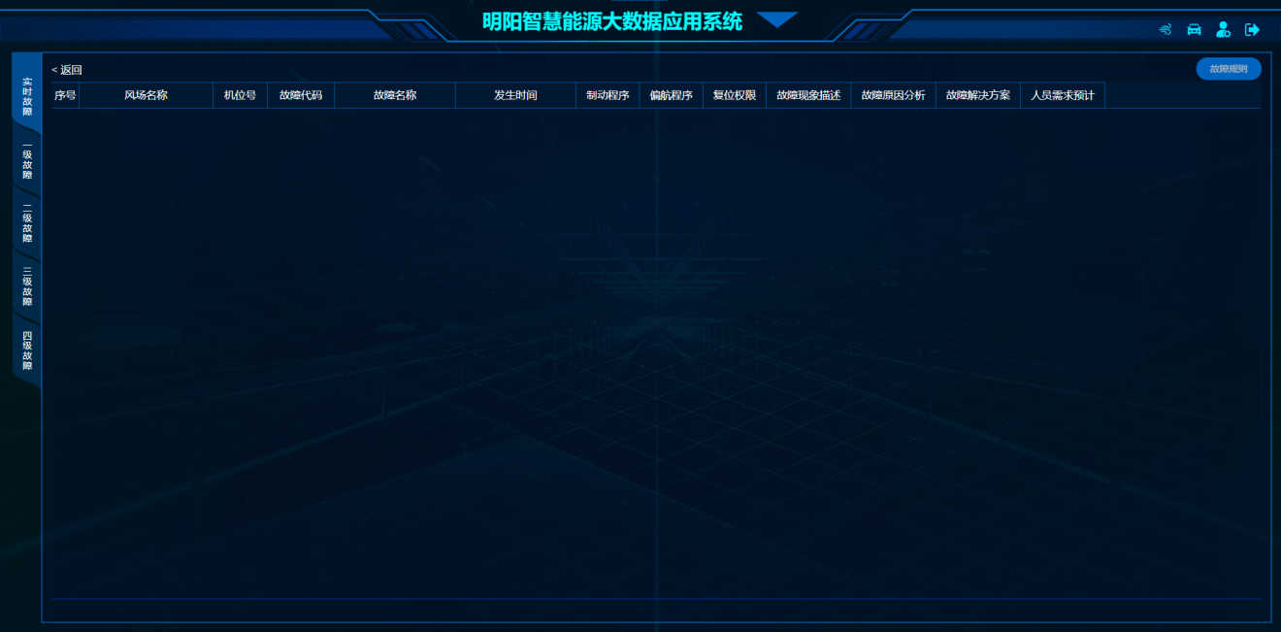

图2.2 故障监视界面

## 风机监控

在监控中心风机概览点击“风机图标”，可查看当前风机的实时信息、运行信息、可选测点、基础属性，以及关键运行信息图表和故障记录、状态记录、可利用率、故障维护次数、故障维护小时数等。显示如图2.3所示。

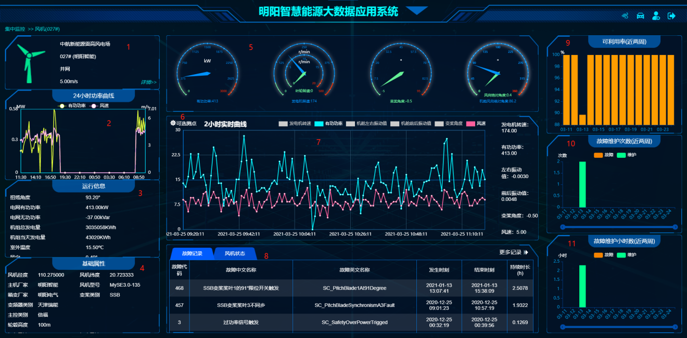

图2.3 单风机运行信息

1. 实时信息

机组实时信息显示风场名称、机位号、风机状态、实时风速，以带颜色的风机小图标表示风机当前状态，点击“风机小图标”或“详情”按钮进入风机部件详情界面。

1. 最近24小时功率和风速曲线

以曲线显示风机最近24小时的有功功率和风速走势。

1. 运行信息

显示当前机组的扭揽角度、电网有功功率、电网无功功率、机组总发电量、机组当天发电量、室外温度、风向等信息。

1. 基础属性

显示当前机组的经纬度、主机厂家、风机型号、箱变厂家、变桨类型、变频器类别、主控类别、轮毂高度、切入切出风速等信息。

1. 关键信息图表

以仪表盘方式直观展示当前机组的有功功率、叶轮转速、发电机转速、变桨角度、风向绝对值、机舱风向绝对值的实时值。

1. 可选测点

可选测点可以让用户自己选择需要展示的哪些风机实时信息。（每次最多显示6个测点信息）

1. 曲线图表

用曲线形式显示最近两小时当前机组的已选测点值的10分钟平均统计数据走势。

1. 故障记录和状态记录

用表格形式显示风机的最新5条故障记录和状态记录，点击更多记录显示更多故障记录信息。

1. 可利用率

以柱状图显示当前机组近两周的可利用率。

1. 故障维护次数

以柱状图显示当前机组近两周的故障维护次数。

1. 故障维护小时数

以柱状图显示当前机组近两周的故障维护小时数。

## 部件监测

在风机监视界面，点击“风机小图标”或“详情”按钮，可以查看该风机的风机部件详情监视页面，部件详情包括部件监测实时数据、故障录波、状态日志、动作日志。如图2.4所示。

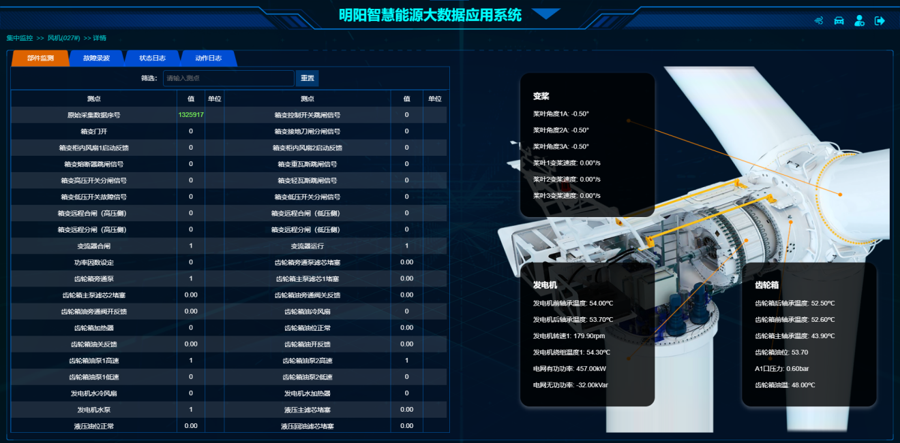

图2.4 风机监视界面

## 运维车监控

在界面顶部标题栏右侧点击按钮，进入运维车监控页面，如图2.5所示。

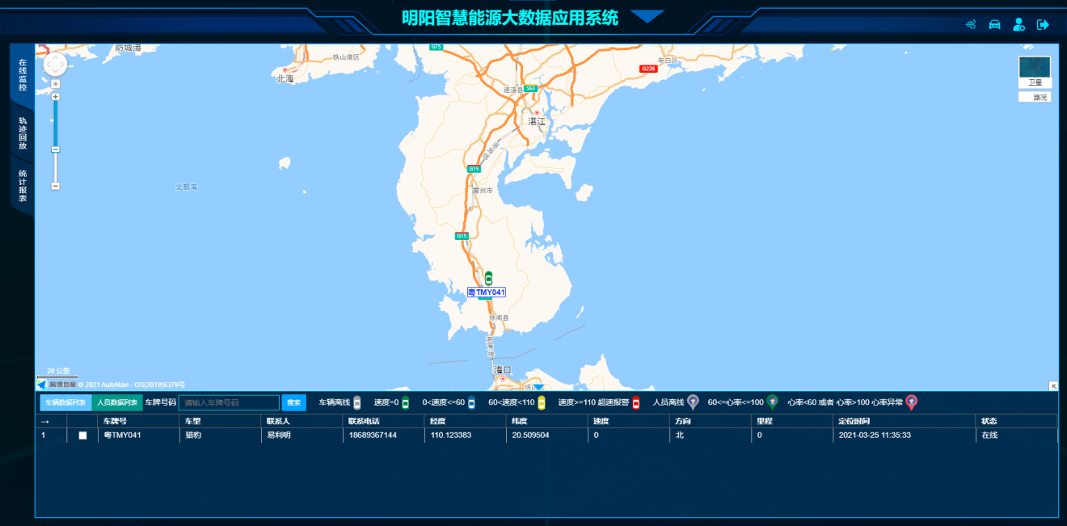

图2.5 运维车监控界面

图2.5中，左侧子菜单分为在线监控、轨迹回放、统计报表；右侧以地图形式直观显示当前监控的车辆在地图上的位置信息。

1. 在线监控

在图2.5的页面底部列表中，选中一辆车辆，在地图上点击车辆图标“锁定车辆”，即可在地图上找到对应车辆所在的位置，并实时监视车辆在地图上的行驶轨迹，地图以该车为中心点；在地图上再次点击车辆图标“解锁车辆”，将不再以该车为关注焦点。

1. 轨迹回放

在左侧子菜单中，点击“轨迹回放”子菜单，进入车辆历史轨迹回放页面。如图2.6所示。

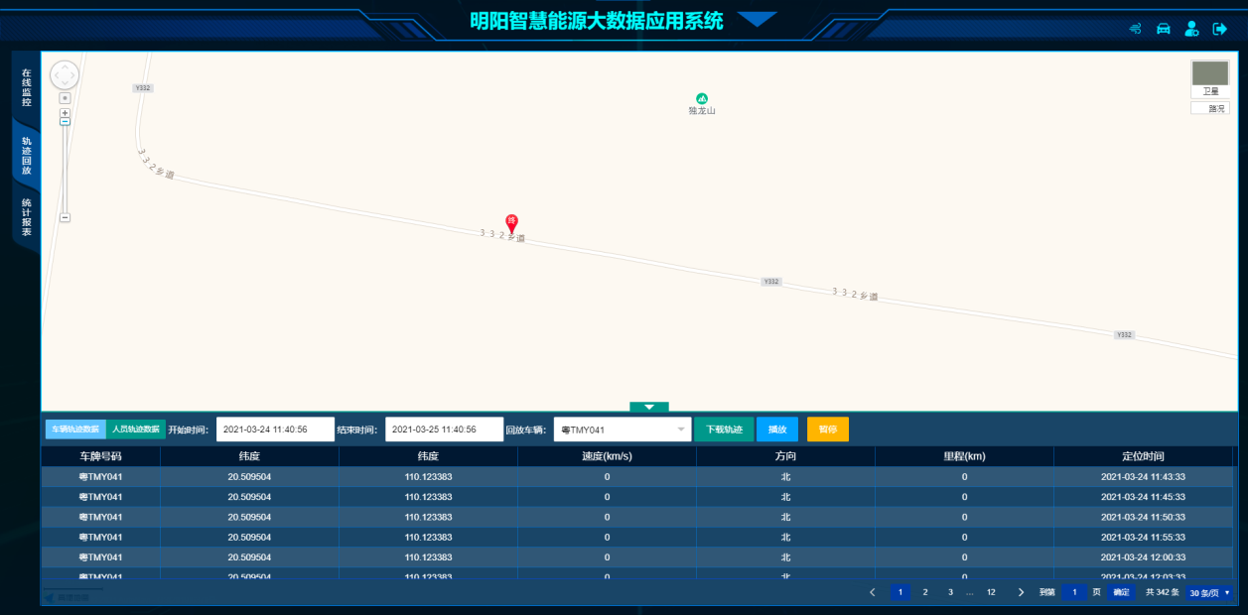

图2.6 车辆历史轨迹回放界面

图2.3.2

在图2.6中，下边输入框中选择开始时间、结束时间、回放车辆，然后点击“下载轨迹”就可以将这个车辆在这段时间的历史形式轨迹加载到页面，下载完成后点击“播放”，就可以看到地图中车辆沿着路线轨迹移动；点击“暂停”按钮，车辆则暂停移动。再点击“播放”车辆继续移动，直到终点。

1. 统计报表

包括安全行驶报表和车辆明细报表，选择开始时间、结束时间和要查询的车牌号，点击“查询”即可查看相应的统计报表，点击“导出”即可下载报表到本地。具体如图2.7所示：

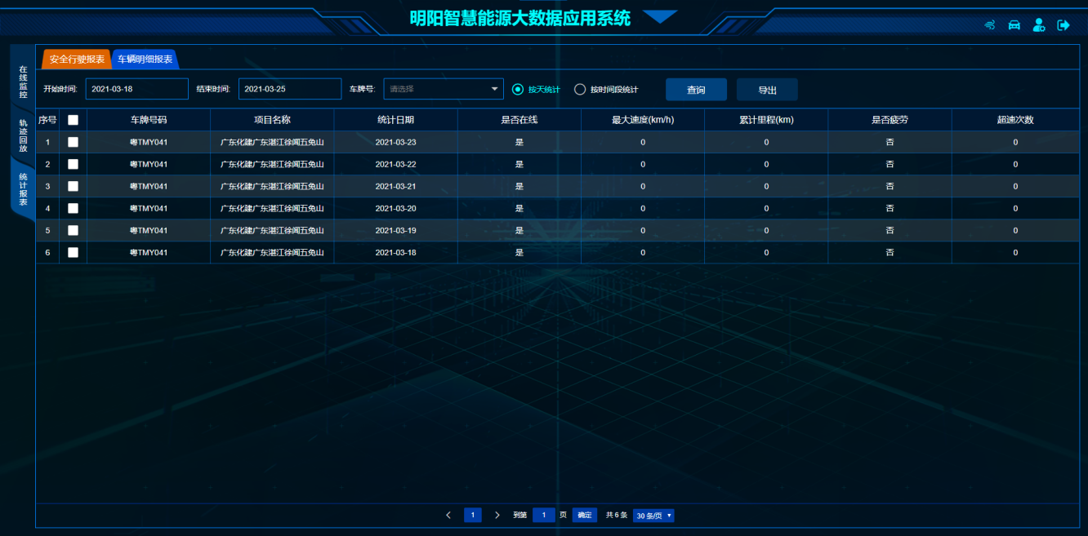

图2.7 统计报表

# 风机安全卫士

点击“风机安全卫士”可以进入到该功能的首页。如图3.1所示，风机安全卫士页面主要包括测点实时数据、波形两大功能。

在测点实时数据界面中，用户可以在右侧的风机型号列表中选择对应的风机编号，查看目标风机对应测点的标签参数。其中，共有9个测点位置，分别为主轴承径向垂直、齿轮箱23°径向（左）、齿轮箱轴向（左）、齿轮箱23°径向（右）、发电机外壳58°（左）、发电机外壳58°（右）、机舱弯头横向、机舱弯头轴向、发电机内部径向垂直。标签点包括高频和低频加速度、高频和低频速度四个参数。点击对应风机编号，便可查看各测点的高频加速度、高频速度、低频加速度、低频速度信息。其中，绿色数据则表示实时数值，若数据发生变化，其颜色将由白色变绿色。

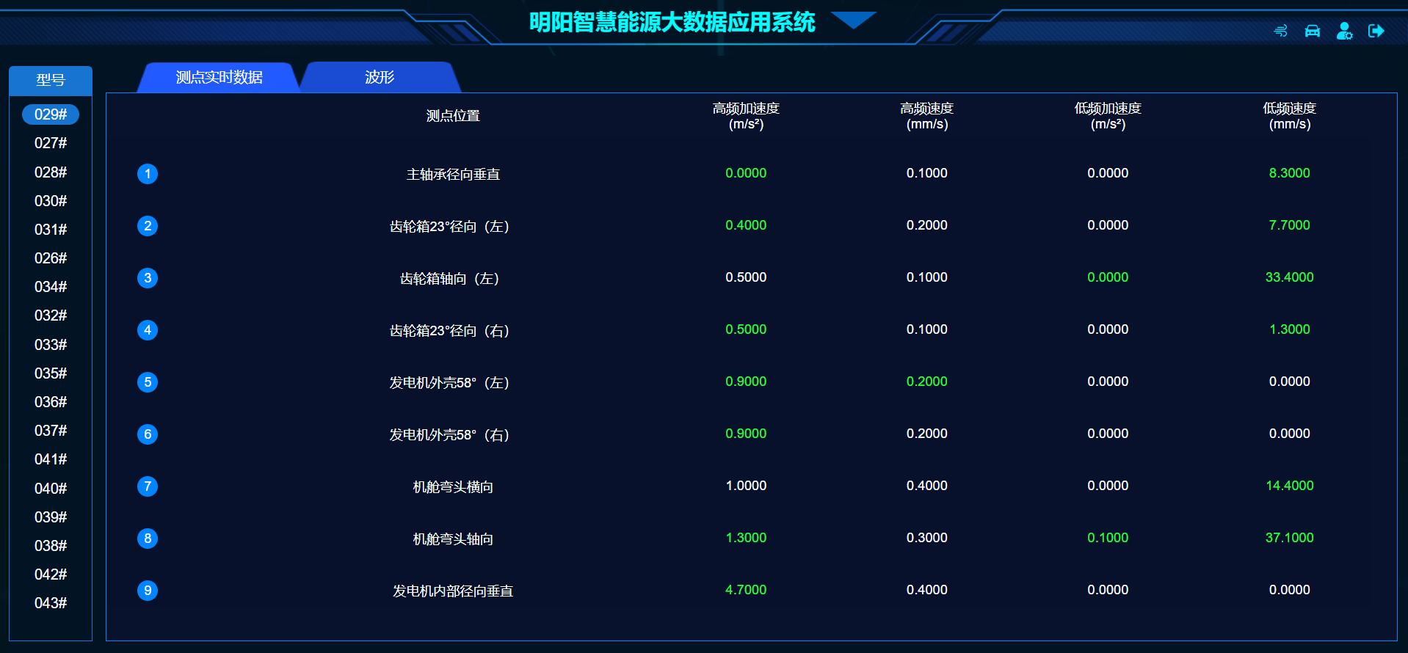

图3.1 风机安全卫士界面

点击波形按钮，则跳转到波形界面（如图3.2所示）。可以查询对应风机、不同标签点（最多可选择10个标签），在指定时间段的历史波形图趋势信息图。当鼠标悬浮波形图上时，会呈现相关标签点的数值说明。若所选标签点的数量大于10个，系统页面会出现“最多选择10个标签点”的弹框提示信息。“导出”按钮支持波形图的本地下载。

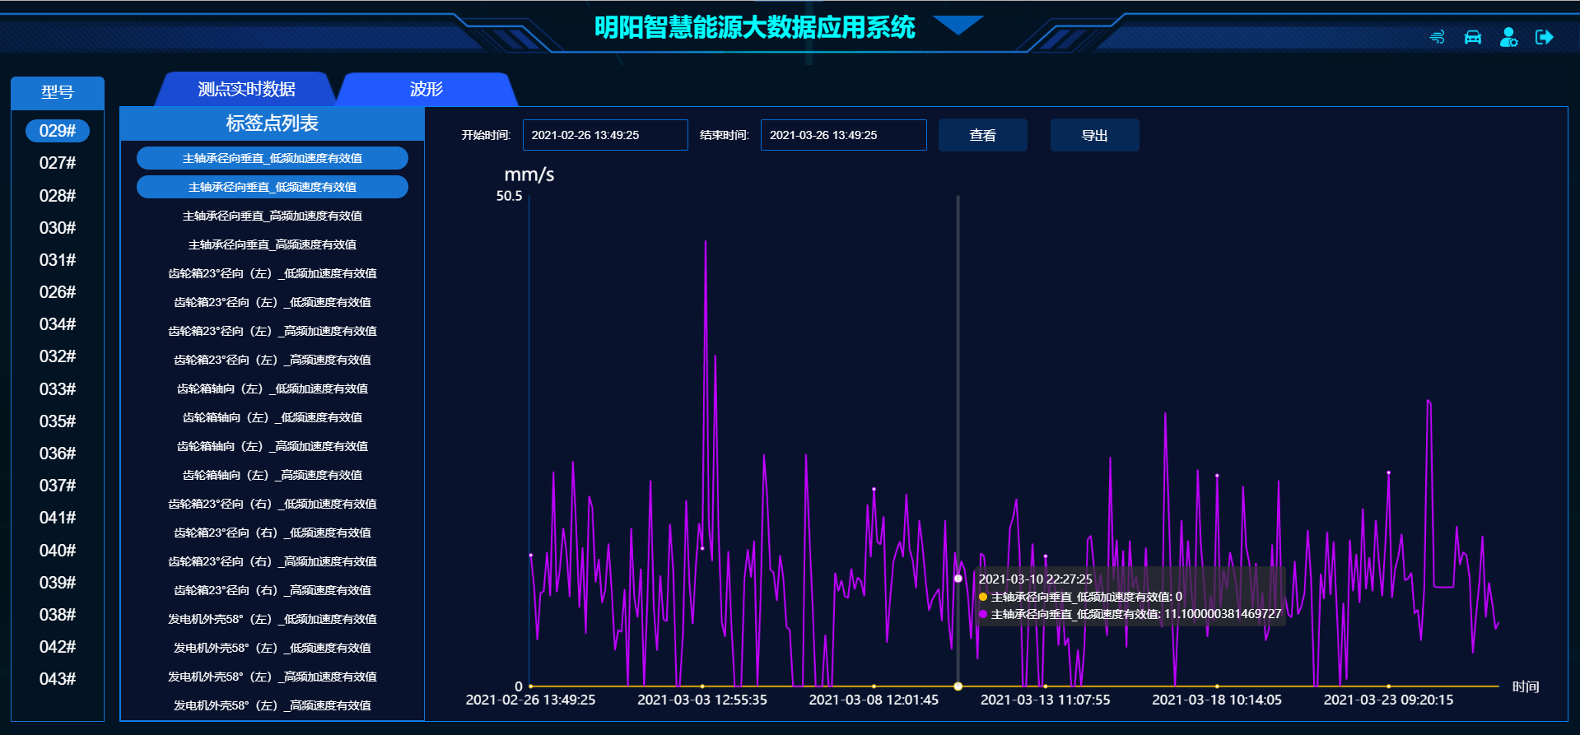

图3.2 波形分析页面

# 场群控制

展示风电场全场能量控制情况，以图表多种形式展示功率调控结果。

## 主界面

点击“场群控制”，弹出主界面。左侧显示整个风场当日发电量提升、月发电量提升、对风角度等参数。右侧以3D图显示整个风场风机分布，以及各台风机尾流效果。功能如图4.1所示：

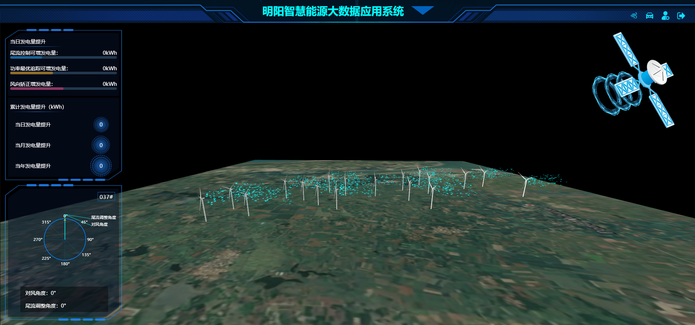

图4.1 场群控制主界面

## 部件寿命预测

点击图4.1中显示的风机，则展示出选择风机的部件寿命预测页面。在此页面左侧，显示的是当前风机的实时数据，如实时风速、经纬度、对北角度、发电机转矩等。页面中部以图片展示风机主要部件的剩余寿命百分比，点击各部件，则在右侧以折线图显示选择部件最近一周的疲劳损伤。

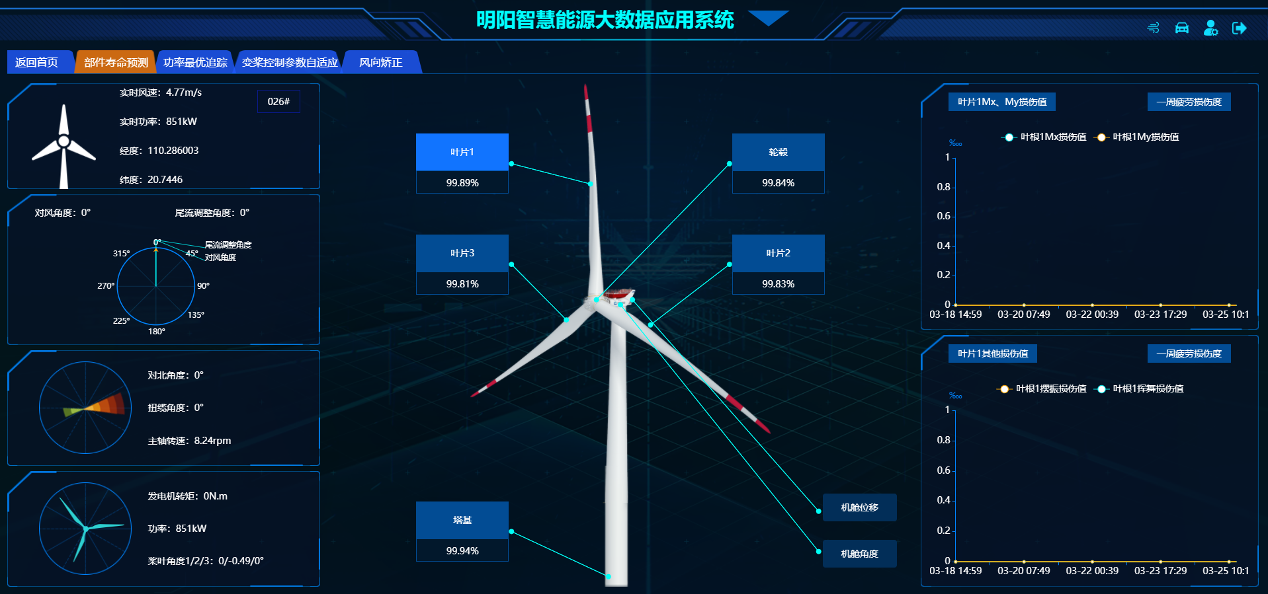

图4.2 部件寿命预测

点击图4.2中部右下角的机舱位移、机舱角度，则以弹窗图表的方式，展示最近一天机舱的前后位移、左右位移、俯仰角度、翻滚角度变化趋势（如图4.3）。

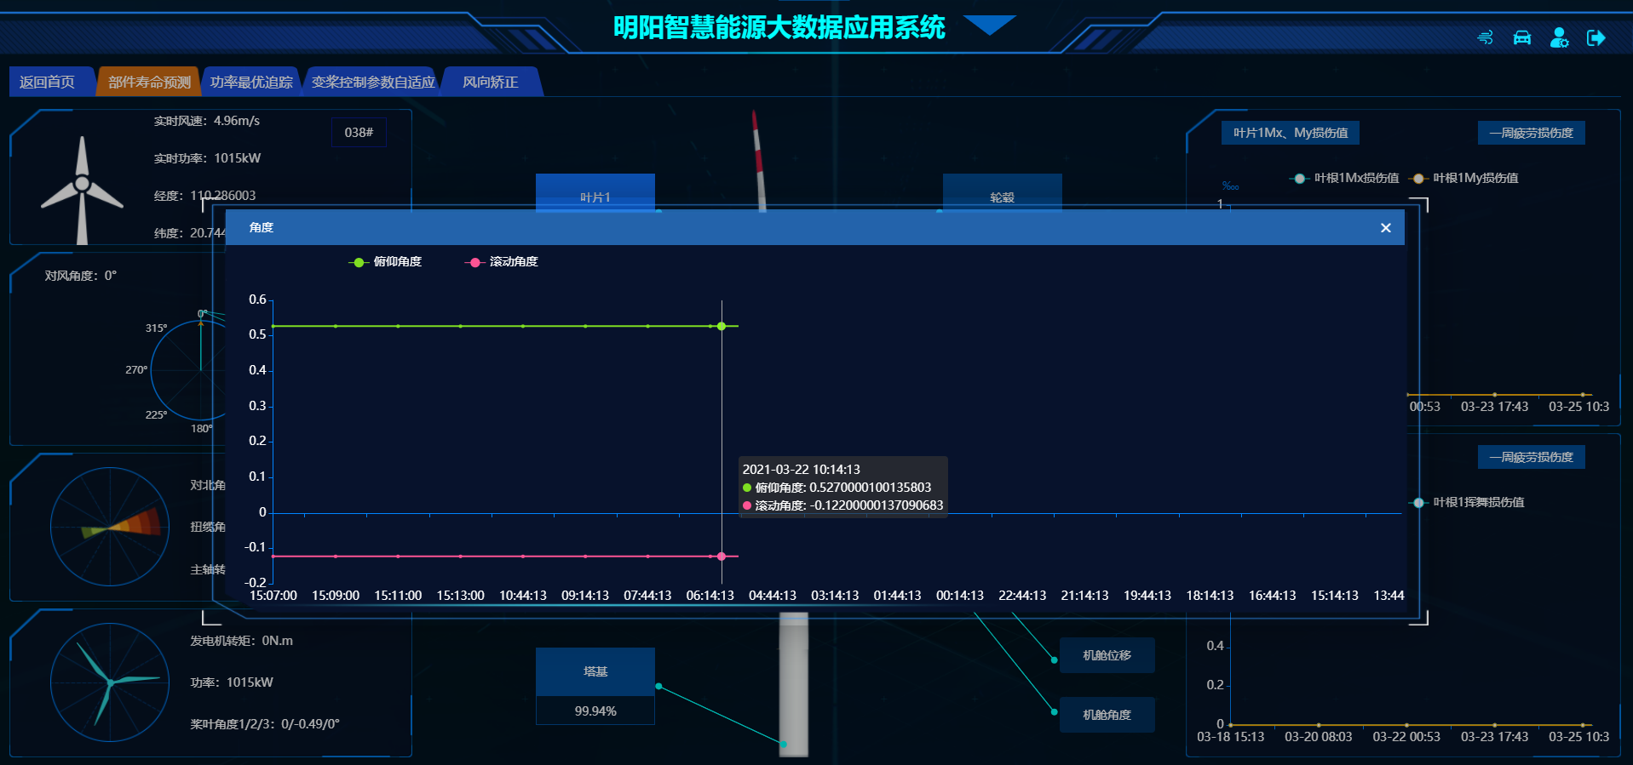

图4.3 部件寿命预测-机舱角度

## 功率最优追踪

点击图4.3上方的“功率最优追踪”，展示功率最优追踪界面。在此页面左侧，同样显示的是当前风机的实时数据，如实时风速、经纬度、对北角度、发电机转矩等。右侧则显示最近24小时CP、Lamdba、FinePitch过程与最优最终的对比曲线图，以及寻优状态曲线图。点击右上角的算法介绍按钮，可查看遗传算法的具体介绍（如图4.4）。

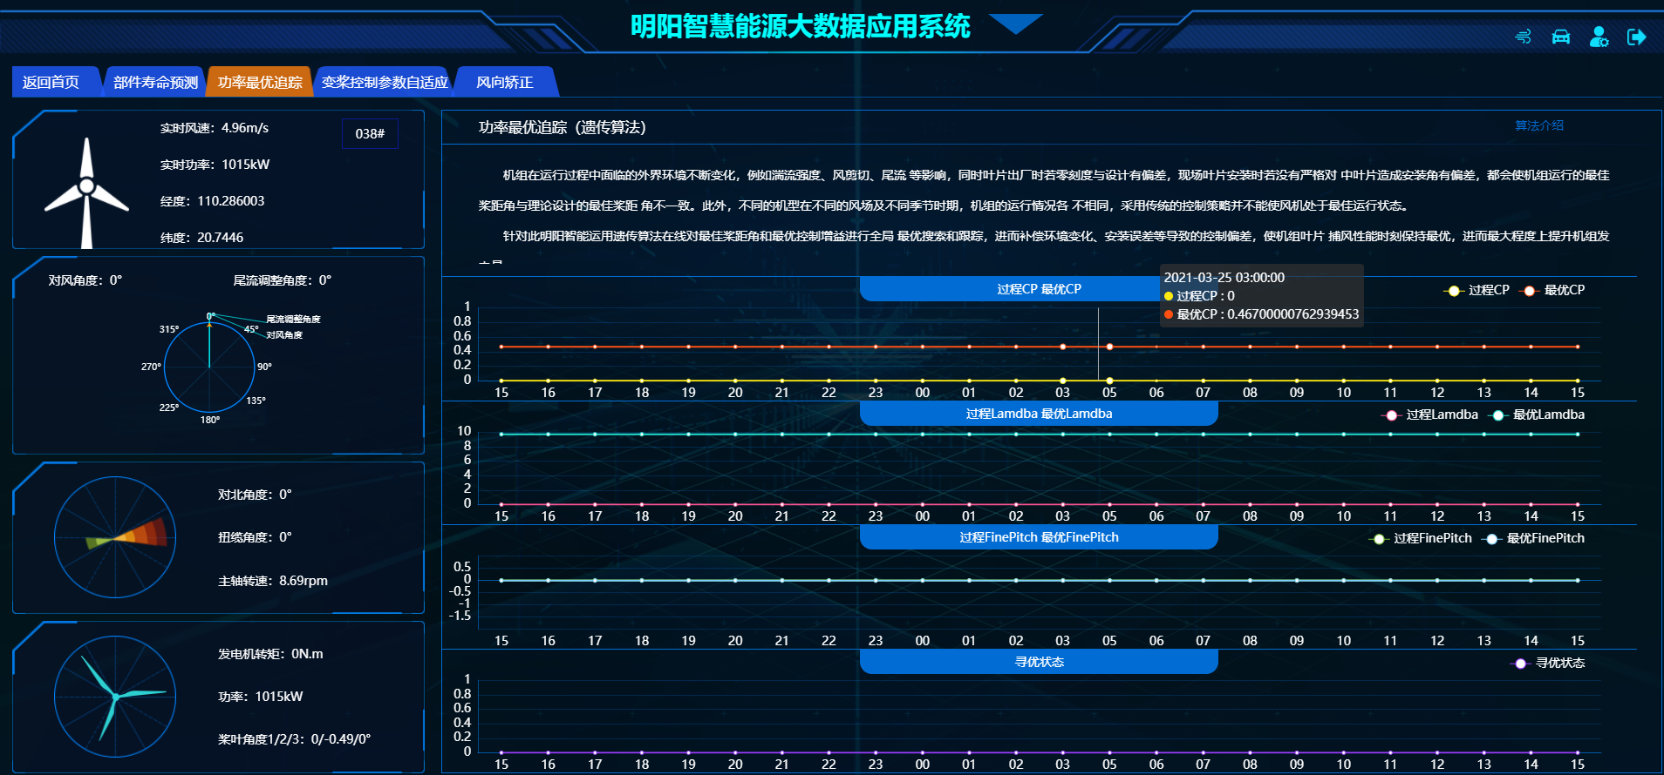

图4.4 功率最优追踪

## 变桨控制参数自适应

点击图4.4上方的“变桨控制参数自适应”，展示变桨控制参数自适应界面。在此页面左侧，同样显示的是当前风机的实时数据，如实时风速、经纬度、对北角度、发电机转矩等。右侧则显示最近24小时变桨KP系数、变桨KI系数的变化趋势曲线图。点击右上角的算法介绍按钮，可查看粒子群算法的具体介绍（如图4.5）。

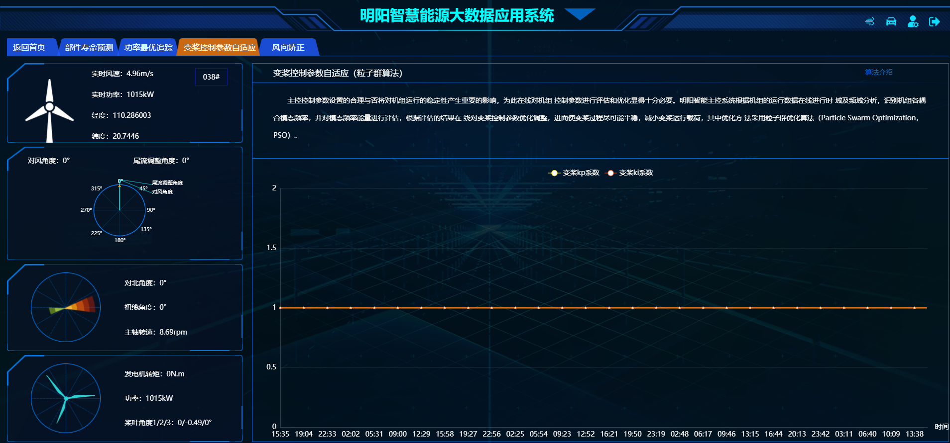

图4.5 变桨控制参数自适应

## 风向矫正

点击图4.5上方的“风向矫正”，展示风向矫正界面。在此页面左侧，同样显示的是当前风机的实时数据，如实时风速、经纬度、对北角度、发电机转矩等。右侧则显示偏航对风矫正值、理论提升百分比与最近迭代次数关系的变化趋势折线图。点击右上角的算法介绍按钮，可查看风向矫正算法的具体介绍（如图4.6）。

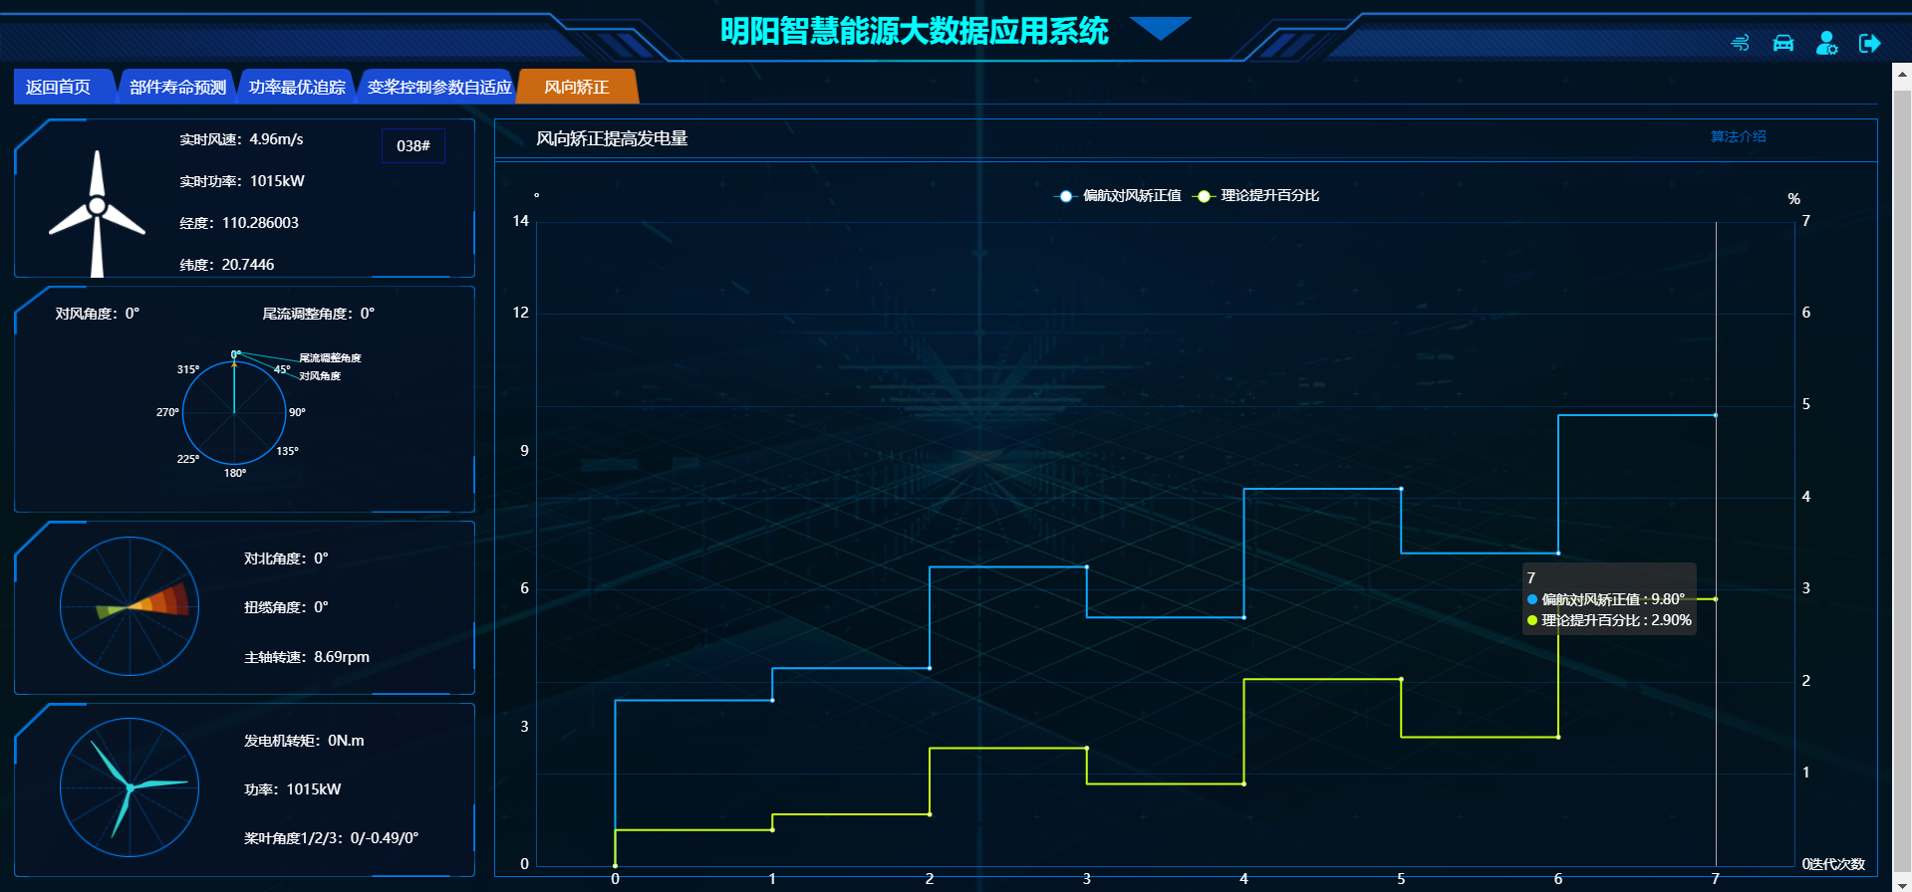

图4.6 风向矫正

## 温度诊断

点击上图中任意一张左上角的风机图表，即可进入温度诊断界面。在此页面，展示的是此风机当前各温度标签点的实时温度值，可直观的看出当前各测温标签点的温度，是否在正常的范围，同时也可查看各温度标签点正常、预警、告警的温度范围（如图4.7）。

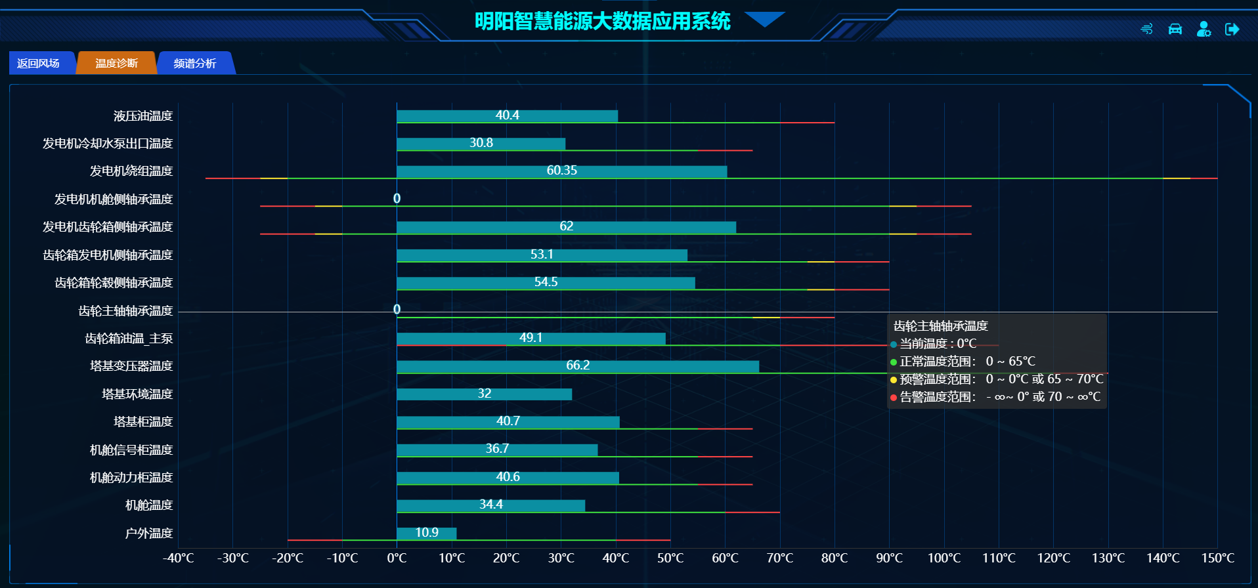

图4.7 温度诊断界面

## 频谱分析

点击图4.7上方的“频谱分析”，即可进入频谱分析界面。在此页面，展示的是此风机转速、功率、前后振动、左右振动、变桨速率实时频谱变化图（如图4.8）。

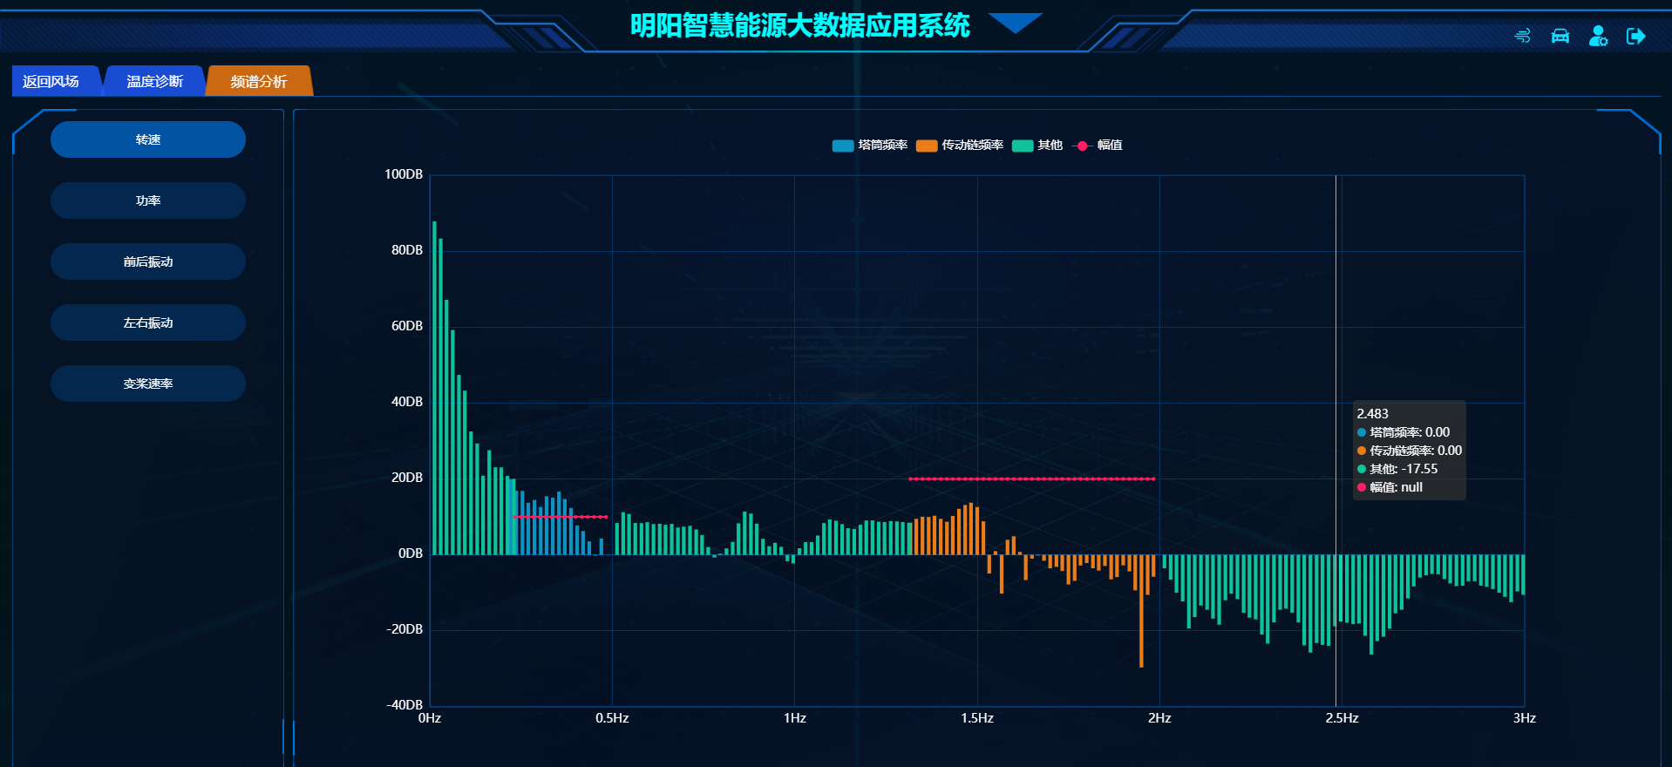

图4.8 频谱分析

# 能量管理

点击顶部的三角弹出导航栏，选择点击“能量管理”按钮，即可进入“能量管理”界面，如图5.1所示。“能量管理”主要包括了“能量管理”、“控制管理”、“报表统计”、“曲线分许”、“操作日志”等功能模块。

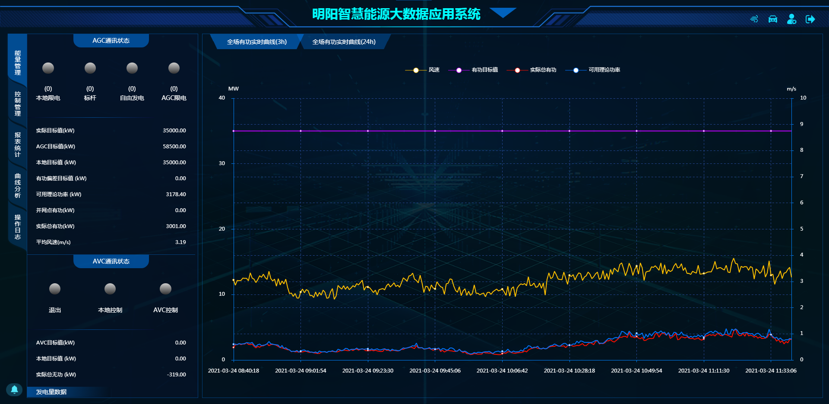

图5.1 能量管理界面

## 能量管理

如上图图5.1左侧所示，这个界面主要展示了包括AGC通讯状态、AVC通讯状态、全场有功实时曲线(3h)、全场有功实时曲线(24h)等功能。

## 控制管理

如图5.2所示，左边为表格，显示了：风机编号、风速、风机状态、有功设定值(kW)、有功实际值(kW)、转速实际值(rmp)、桨叶角(°)、无功设定值(kVar) 、无功实际值(kVar)、风机属性等信息。右边显示了全场控制信息，包括了风电场有功功率控制、风电场无功功率控制、告警管理等。



图5.2 控制管理界面

## 报表统计

如图5.3所示，主要包括了两个模块，一个是“功率数据”，一个是“功率变化率”。

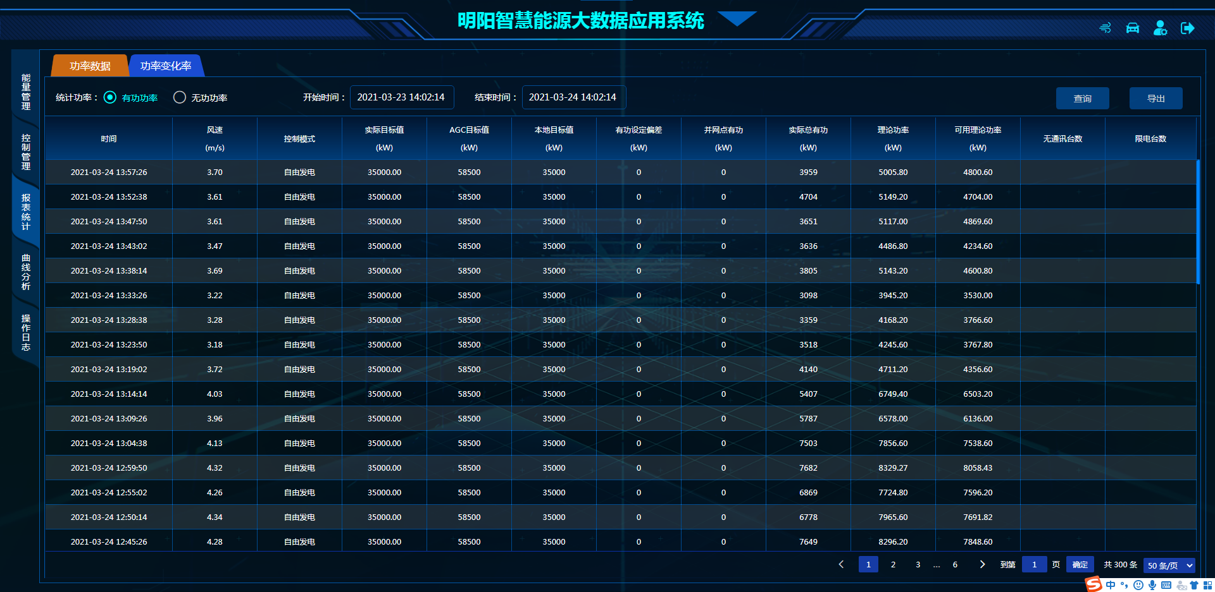

图5.3 报表统计界面

### 功率数据

如上图图5.3所示，可以根据筛选条件选择是有功功率还是无功功率，选择一段时间范围，然后点击按钮，就可以查询该时间内对应的数据，也可以通过点击按钮进行 Excel 表格的导出。

### 功率变化率

如图5.4所示，可以选择“一分钟”或者“十分钟”，选择一段时间范围，然后点击按钮，就可以查询该时间内的对应数据，也可以通过点击按钮进行 Excel 表格的导出。

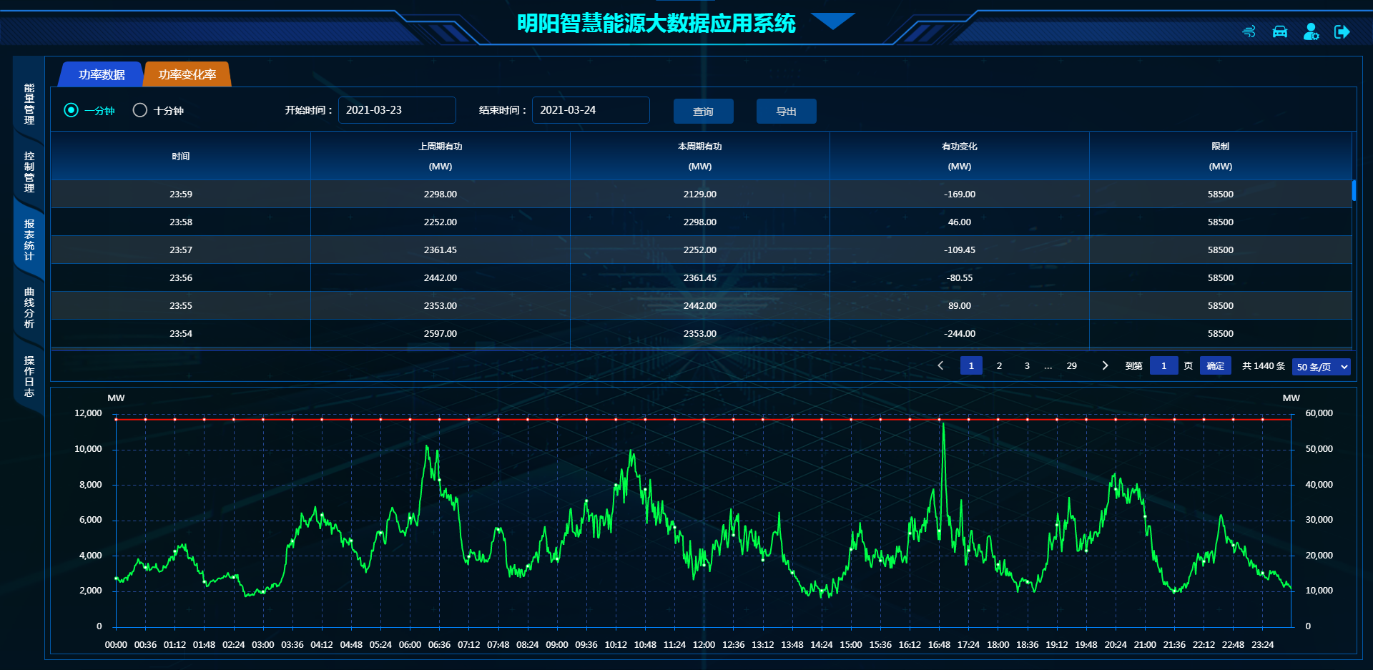

图5.4 功率变化率

## 曲线分析

如图5.5所示，通过选择“有功功率”或者“无功功率”以及一段时间范围，点击按钮，可以查询到一段时间内对应的数据，也可以点击，对数据进行导出。也可以根据时间快捷按钮，快速选择一段时间进行查询。通过按钮可以在右边显示表格数据，如图5.6所示。

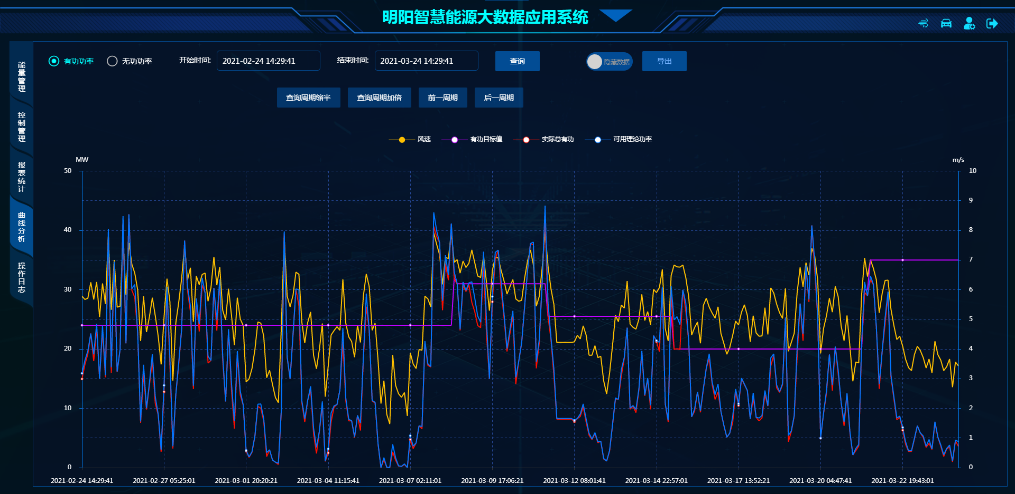

图5.5 曲线分析

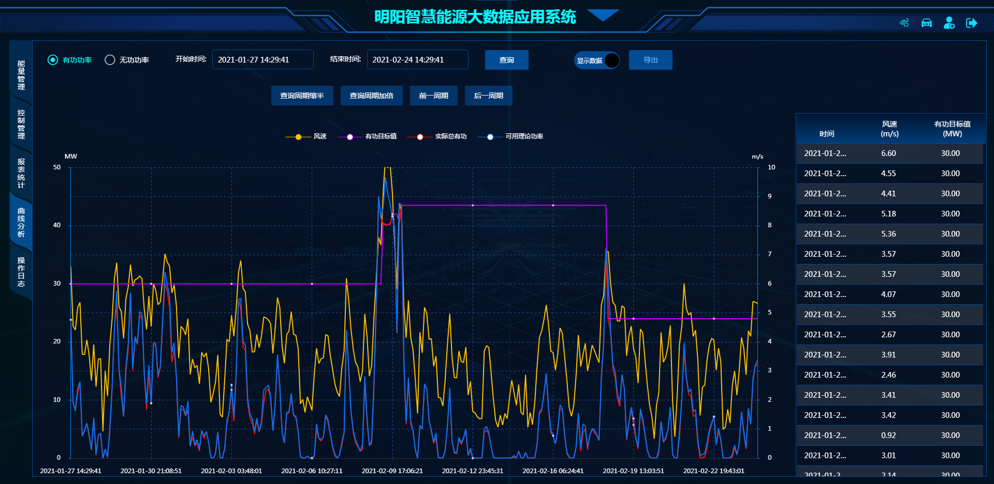

图5.6 曲线分析-表格

## 操作日志

如图5.7所示，可以根据选择一段时间，输入筛选条件，点击按钮查询时间内对应的数据。或者点击对数据进行导出。

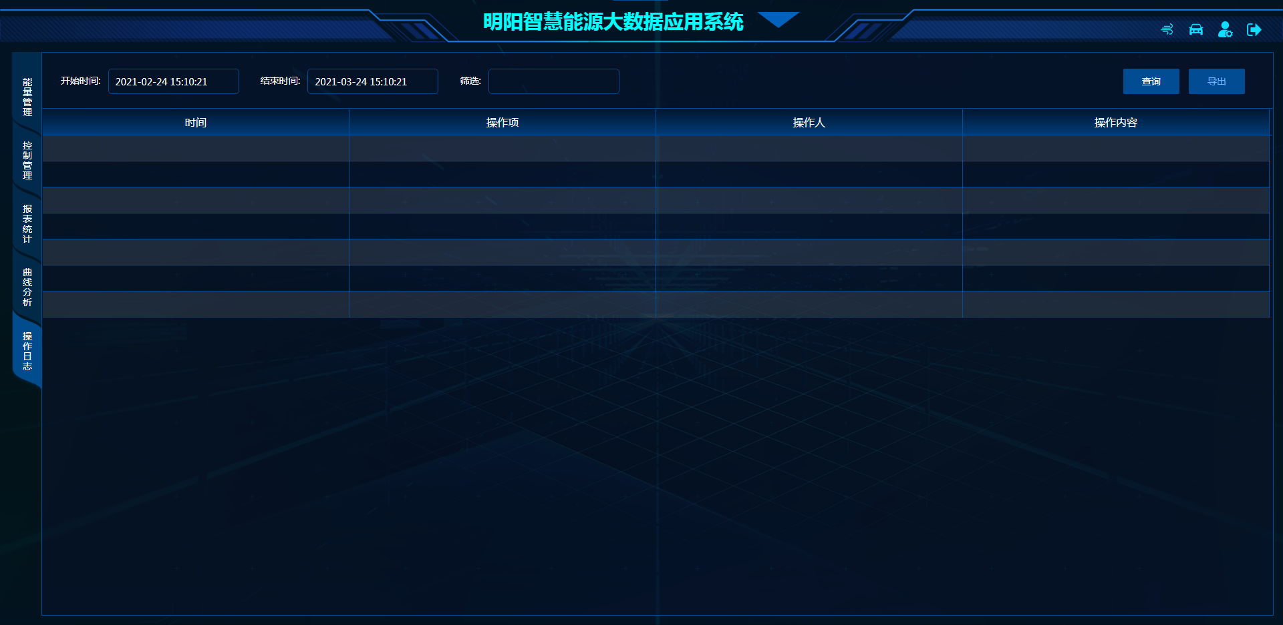

图5.7 操作日志界面

# 大数据健康管理

可以通过导航栏进入大数据健康管理，风场健康管理左侧展示预警分析（近一个月）、预警情况、机组预警数量、部件预警top5和模型预警top5，右侧展示风场的统计分析、健康度和可靠度的实时分布以及实时的机组健康状态，中间展示风场所有机组如图6.1所示。

## 风场健康度监控

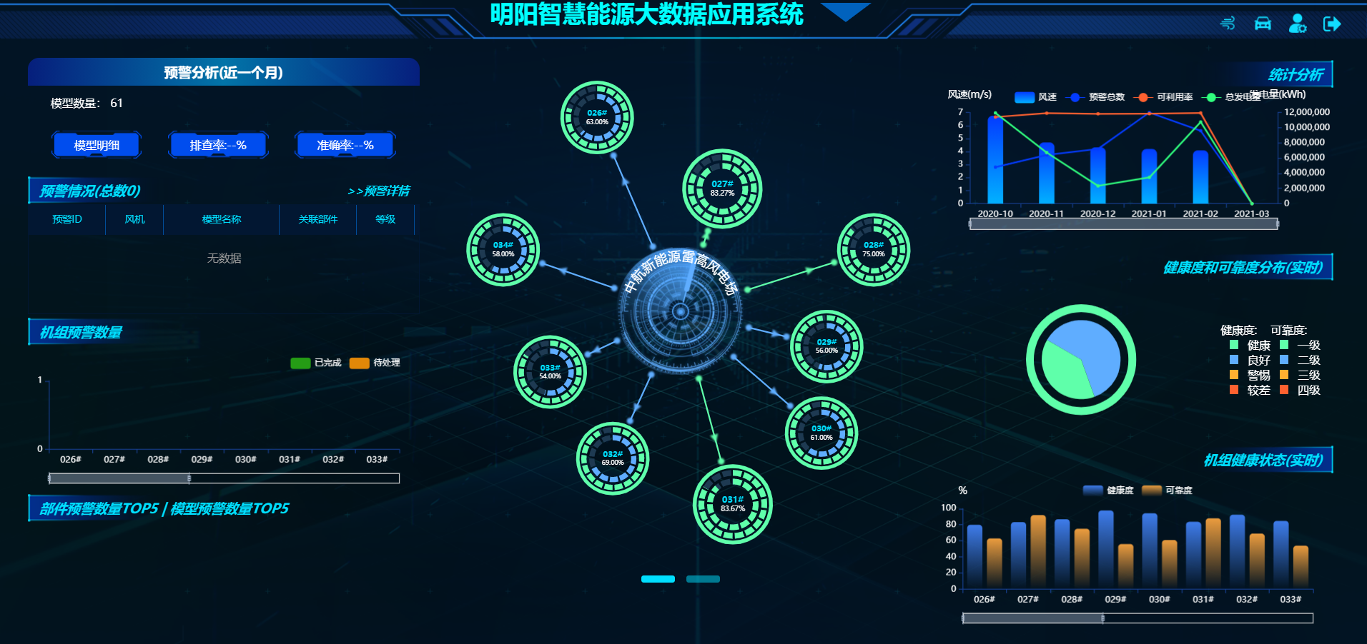

图6.1 风场健康度监控界面

1. 预警分析: 查看风场的模型数量、排查率、准确率以及查看模型明细。
2. 预警详情:查看近一个月的预计信息，包括预警编号、风机编号、模型名称、关联部件以及等级。
3. 机组预警数量：查看已完成和未完成预警数量，点击“柱子”或是风机编号可以进入机组预警页。
4. 部件预警TOP5、模型预警TOP5：近一个月出现预警次数最多的部件和模型，展示前五。
5. 统计分析：对近六个月的风速、预警总数、可利用率、总发电量统计分析。
6. 健康度和可靠度分布（实时）：风场所有风机的健康度和可靠度的实时统计。
7. 机组健康状态（实时）：风场所有机组实时的健康状态的统计，包括健康度和可靠度。
8. 机组预警、健康度、可靠度：风场名称、每台风机的预警、可靠度、健康度。

### 模型明细页

点击“模型明细”进入模型明细页面，包括型号、模型名称、等级、关联的部件以及模型描述；点击“模型描述”可以查看该模型的详细信息。点击导出按钮，可以将数据导出为Excel表格（如图6.2）。

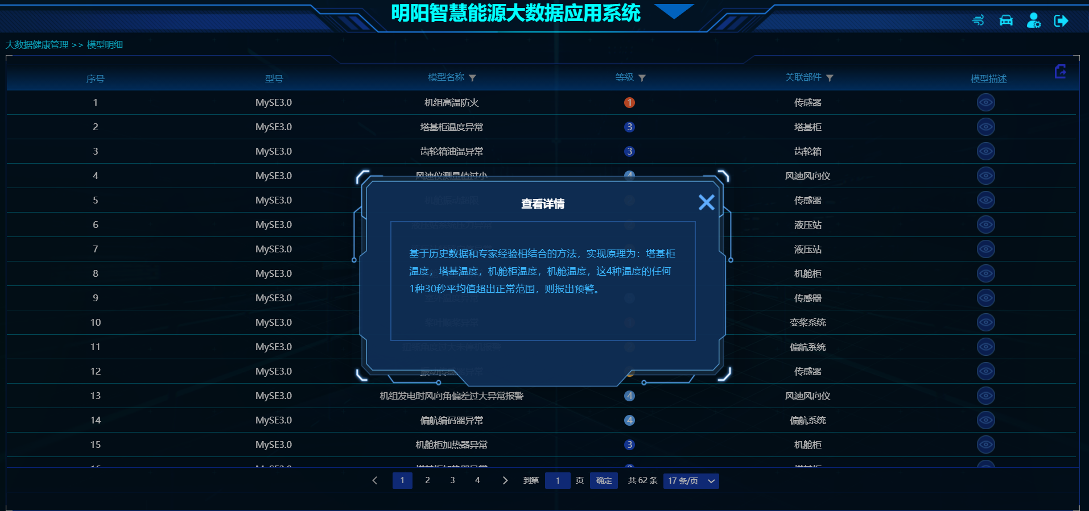

图6.2 模型明细页面

### 预警详情

风场近一个月的预警状况。包括预警ID、风机、模型名称、关联部件、等级。点击“预警详情”进入预警详情页面，预警详情页面以包括机组预警数量、部件预警TOP5，模型预警TOP5，预警ID、风场名称、故障风机号、模型名称、最经触发时间、等级、关联部件、工单号、排查状态、准确性（如图6.3所示）。点击排查状态和准确性查看详细信息（如图6.4所示）。点击“导出”，可将表格数据导出到excel。点击统计分析可隐藏统计图（如图6.5所示）。

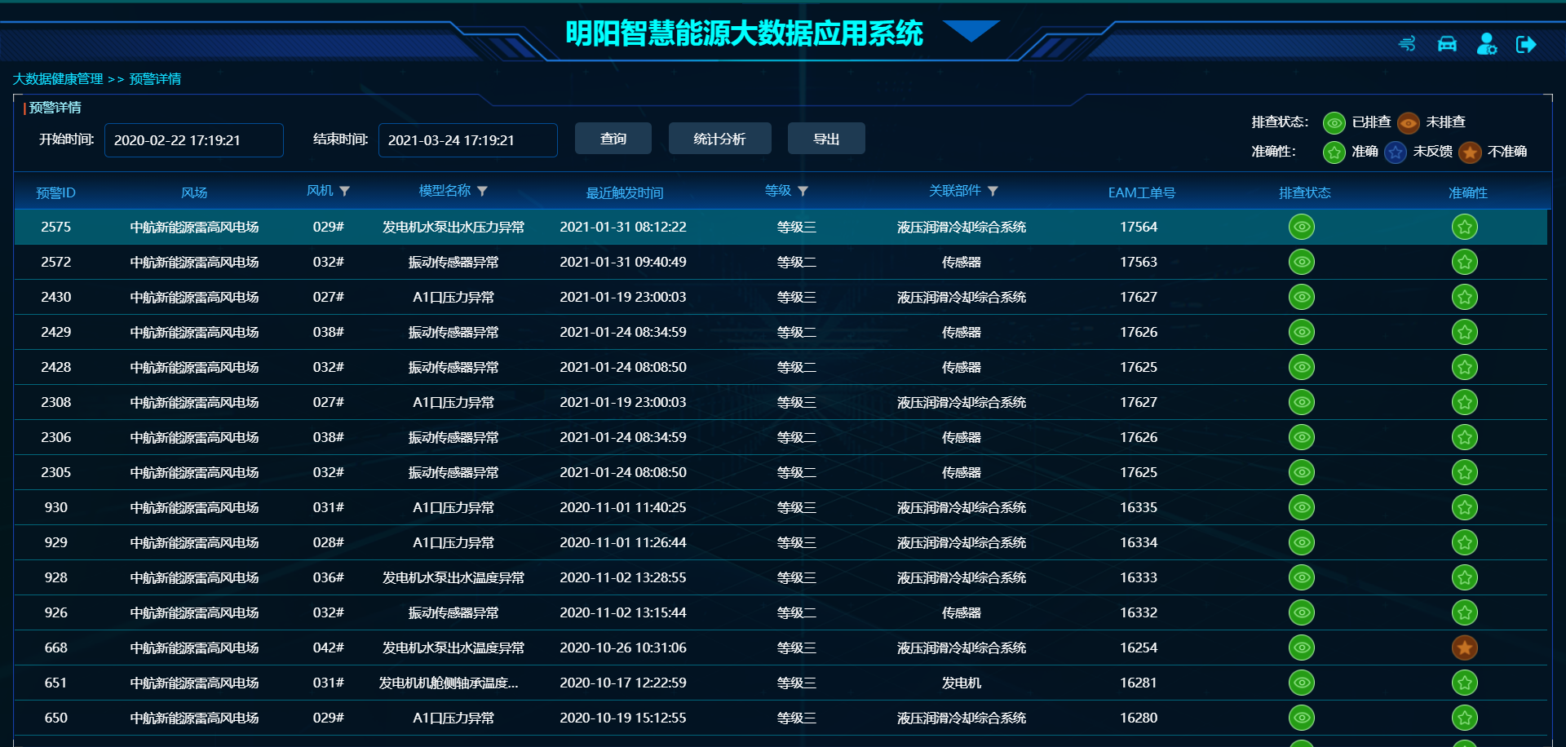

图6.3

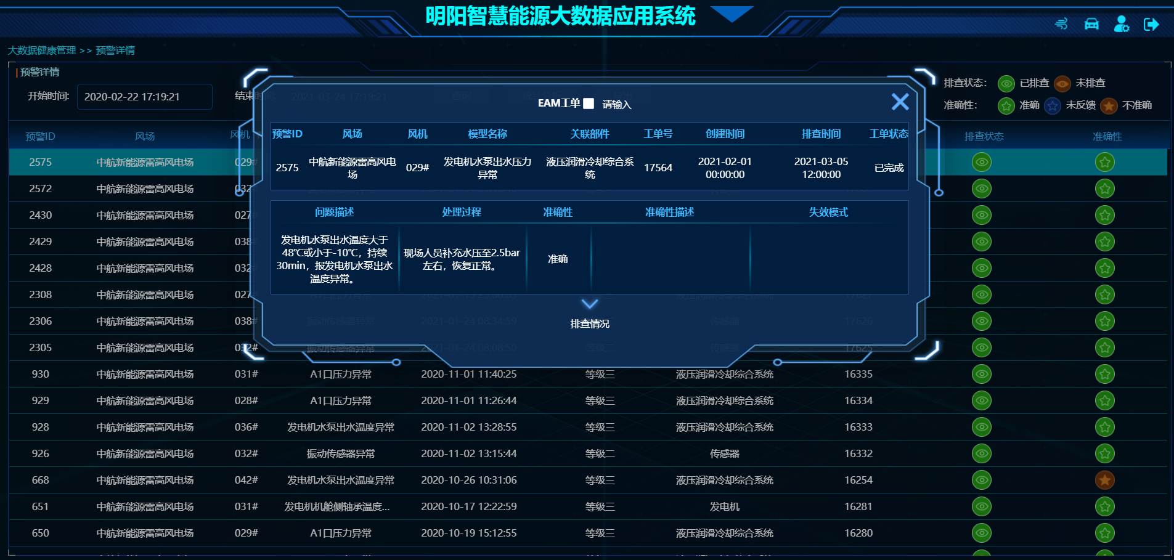

图6.4

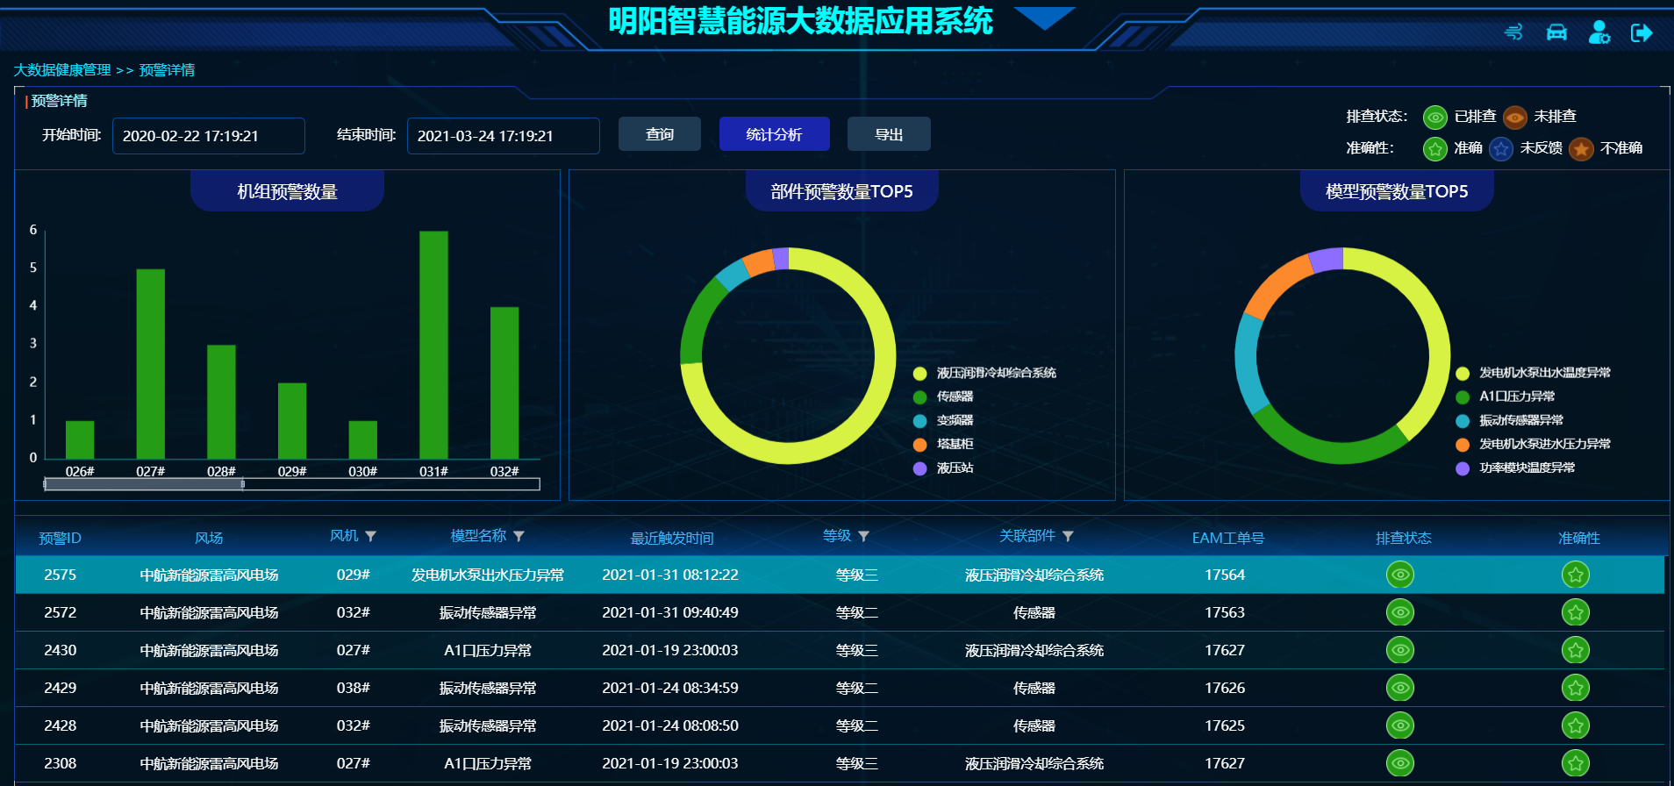

图6.5

### 排查方案

在预警详情页面点击单条预警，进入预警工单排查方案页（如图6.6所示）。表格展示预警工单统计信息，包括预警id、风场、风机编号、模型名称、统计周期、累计异常时间、累计次数、等级、最近触发时间、关联部件、EAM工单号、排查状态和准确性；排查方案中包括预警说明、排查内容以及建议维护时间。点击按钮，进入预警分析页（如图6.7所示）。可以通过点击“多轴”和“单轴”进行切换，点击左侧变量选择进行条件选择查询（如图6.8所示）。点击右侧导出按钮，可以将数据导出为Excel表格；点击按钮切换到排查方案页。

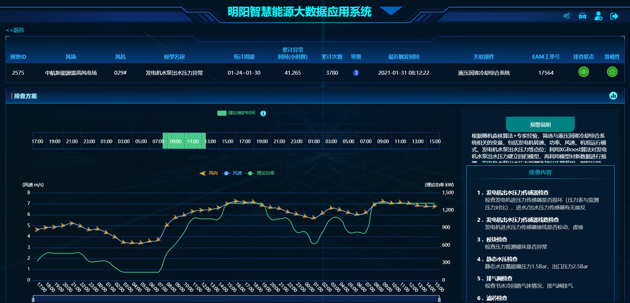

图6.6

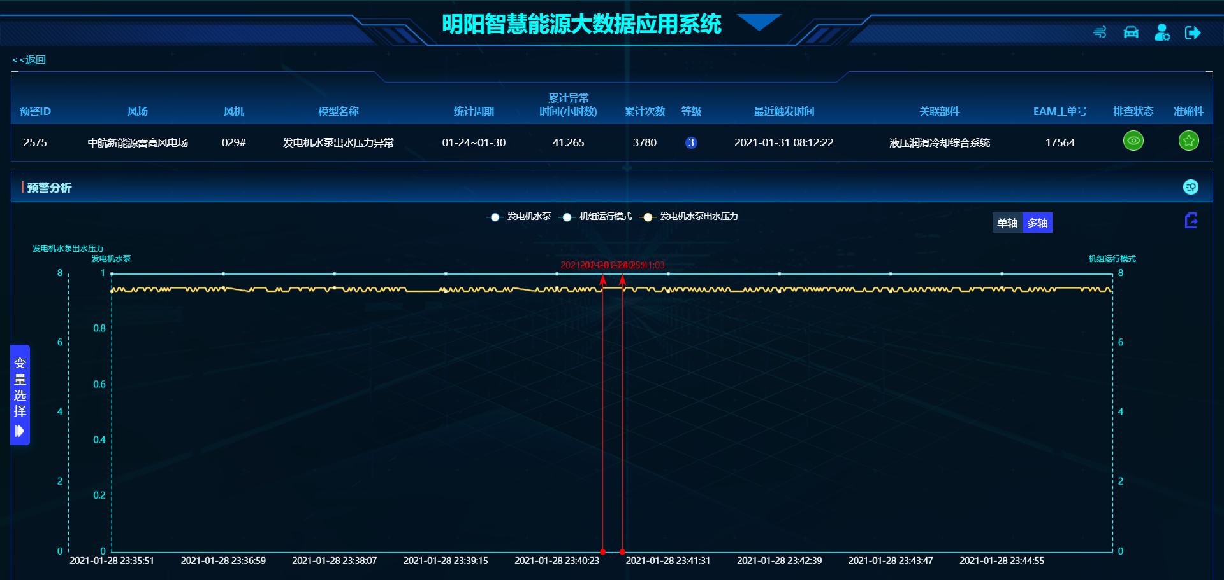

图6.7

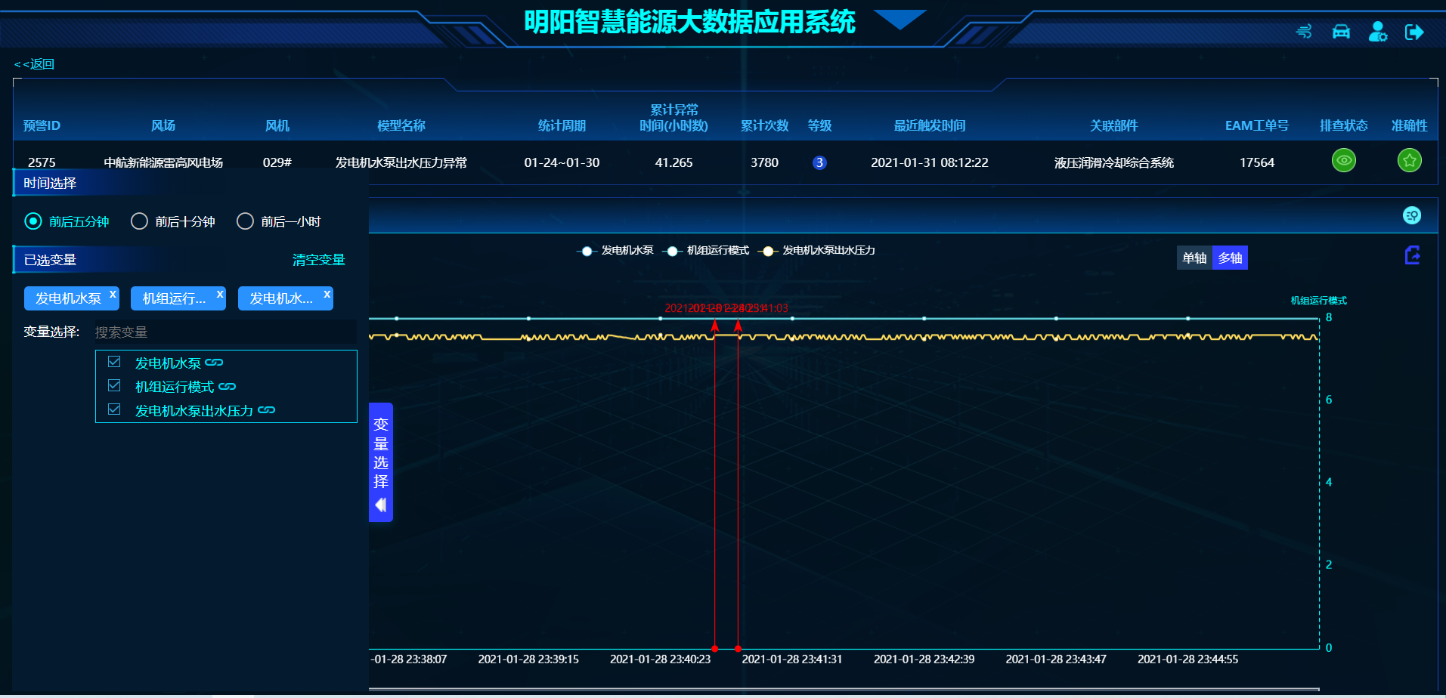

图6.8

### 机组预警

风场的已完成预警数量和待处理预警。鼠标悬停展示机组已完成和待处理的数量。点击柱状图的“柱子”或是机位号，进入机组预警分析页面，包括机组剖面图、近一个月的预警情况，如图6.9所示

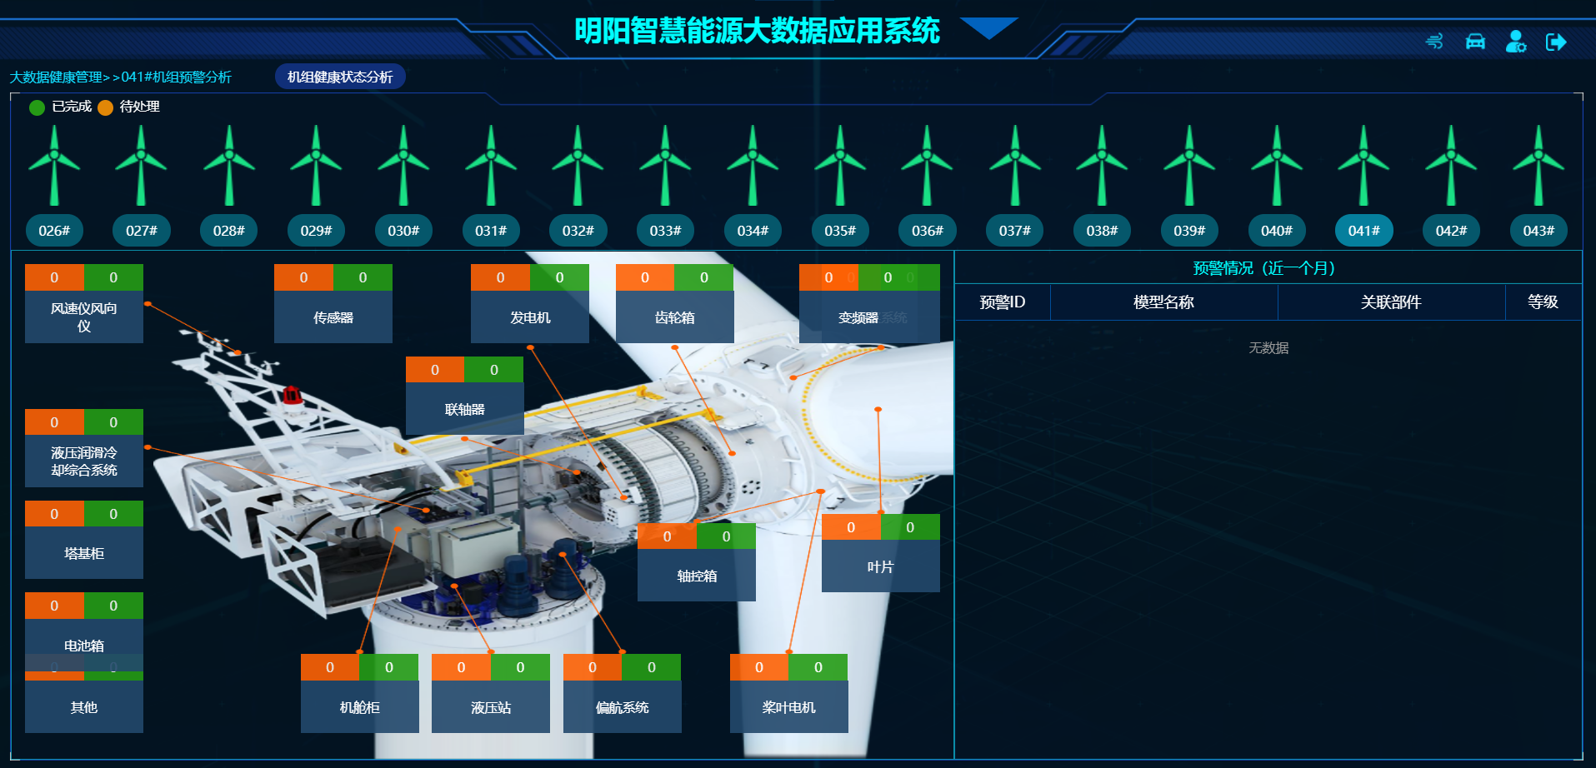

图6.9

点击顶部风机图标可以查看不同机组的预警分析。点击机组健康状态可以切换到机组健康状态页。如图6.10所示

### 机组健康状态分析

点击首页右下角机组实时健康度状态中的“柱子”或是点击风机编号，进入机组健康状态分析页，如图6.10所示。

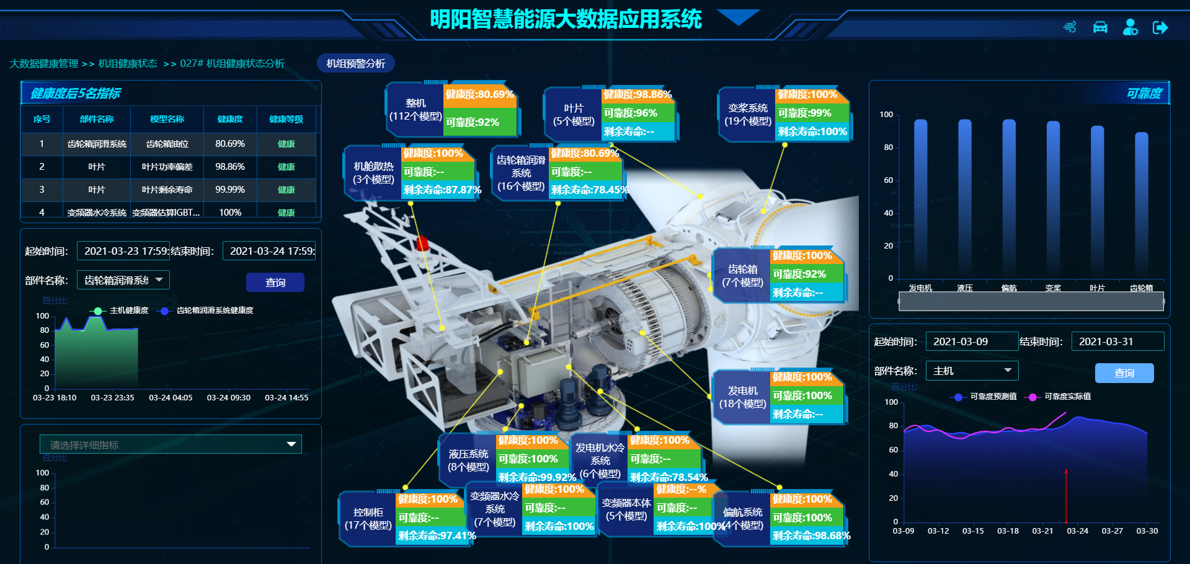

图6.10

## 机组预警情况

点击大数据健康管理首页中间部分机组，进入机组状态分析，机组状态分析页分为三部分，左侧展示结构化数据、键值数据、非结构化数据和接入数据总量，中间部分为AI人工计算、右侧为机组的健康档案，包括机型、运行状态、健康度、剩余寿命、健康度、可靠度、排查情况、预警情况（如图6.11所示）。

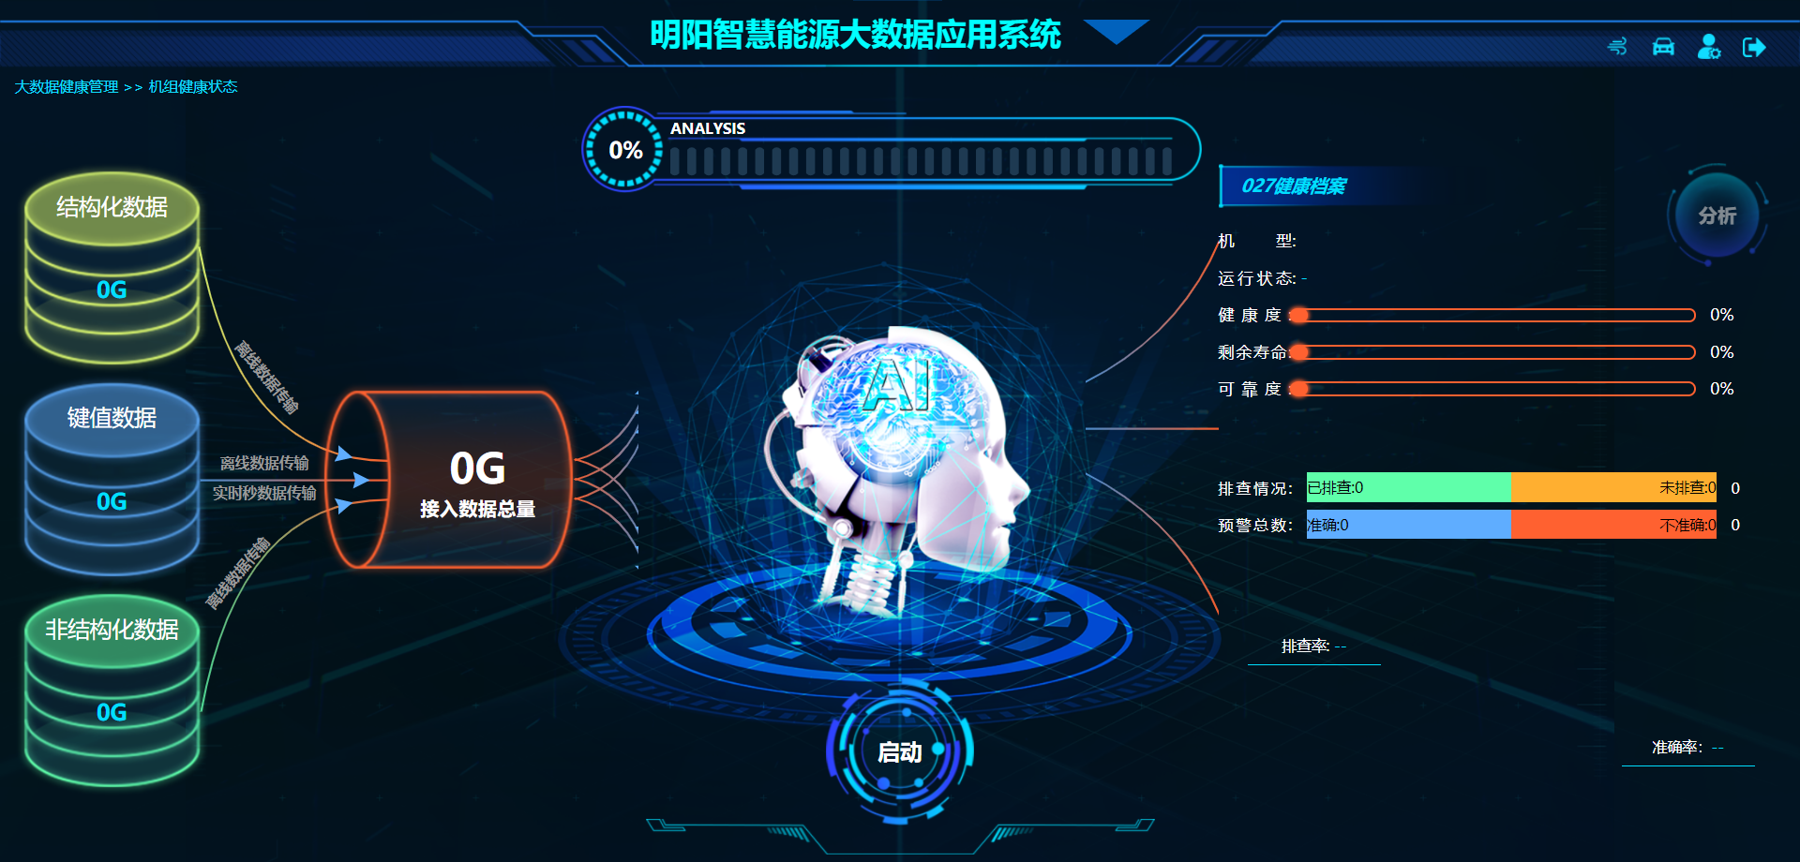

图6.11 机组预警界面

点击“启动”，通过AI程序进行分析，得到机组预警分析结果（如图6.12所示）。

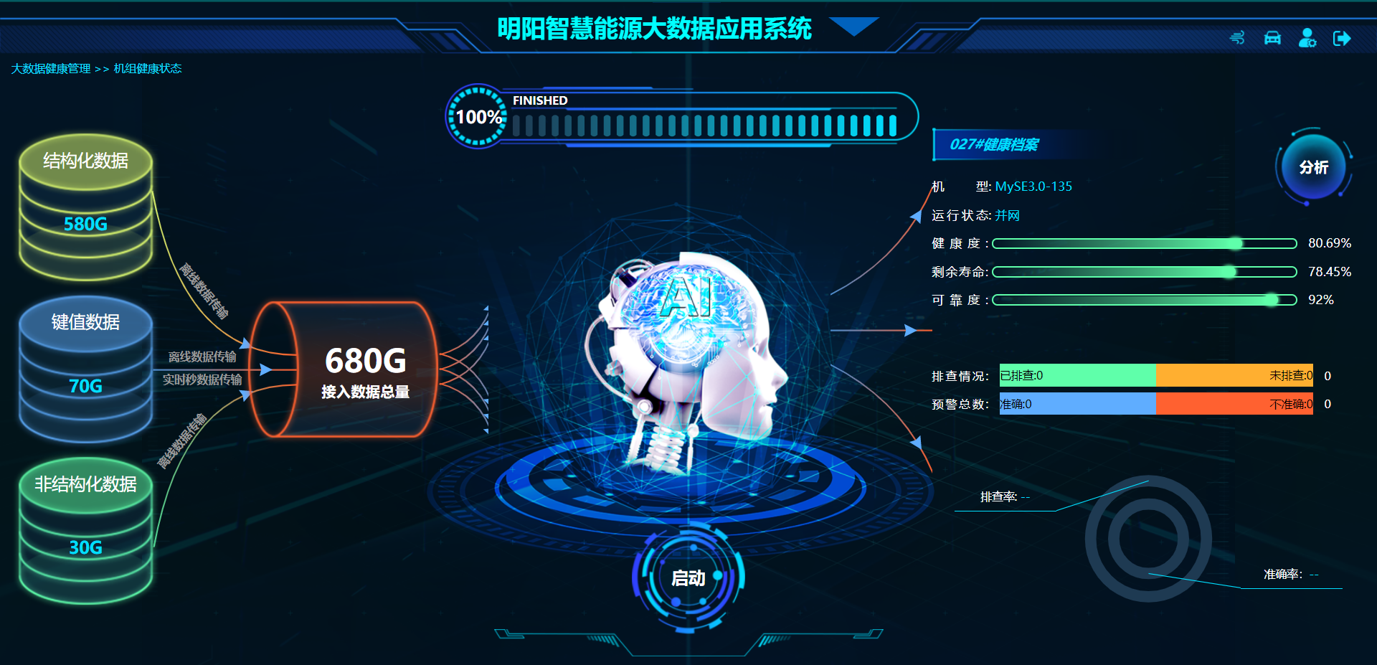

图6.12 机组预警分析结果

## 机组健康状态分析

点击机组状态页中的分析按钮进入机组预警分析页，机组预警分析页左侧展示风机健康度后五名、风机部件健康度、部件模型健康度，右侧展示风机的可靠度、部件可靠度，中间展示机组部件以及部件的最新健康度、可靠度以及剩余寿命。如图6.13所示

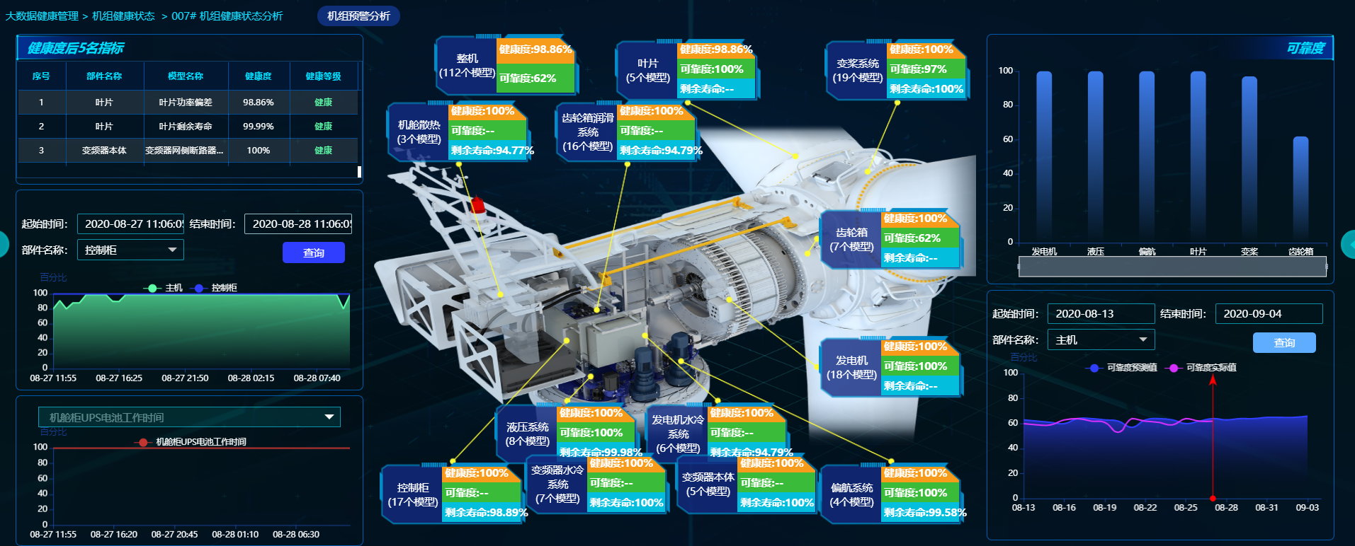

图6.13 机组健康状态分析

点击中间风机部件的健康度，弹出部件的健康度指标信息（如图6.14所示）；点击中间部件剩余寿命数据不为空的部件，弹出部件剩余寿命指标信息（如图6.15）。

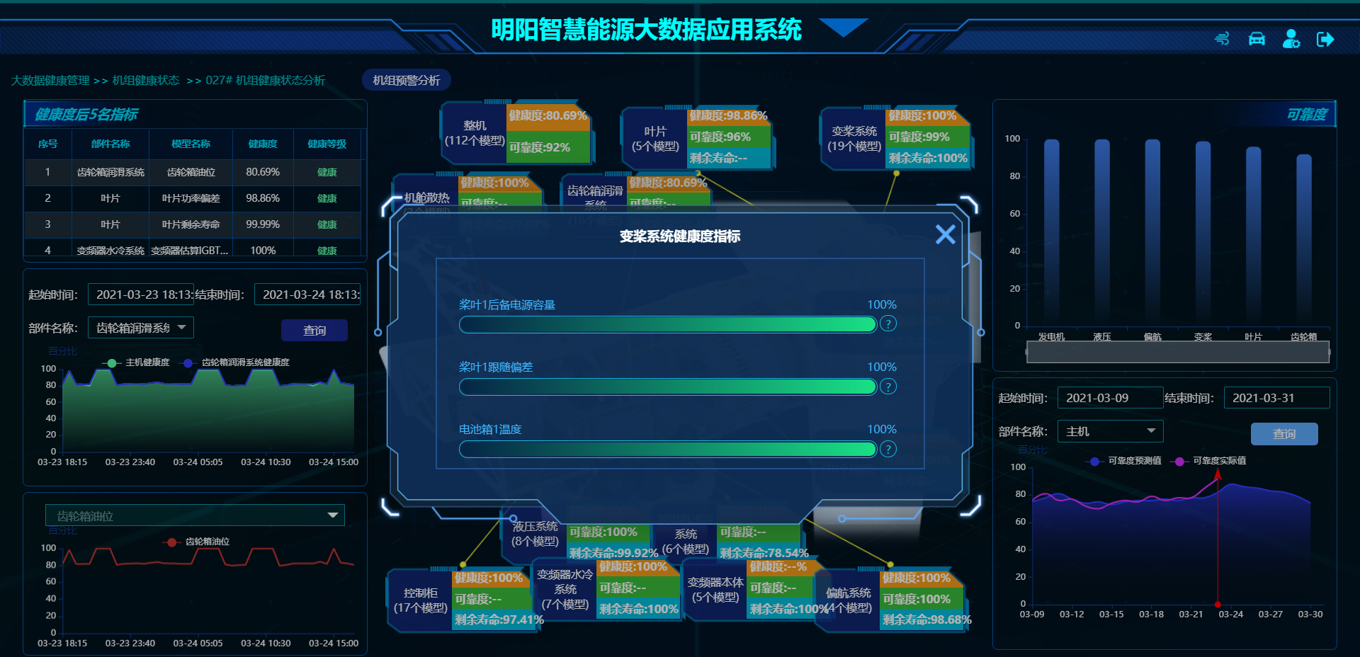

图6.14 健康度指标信息

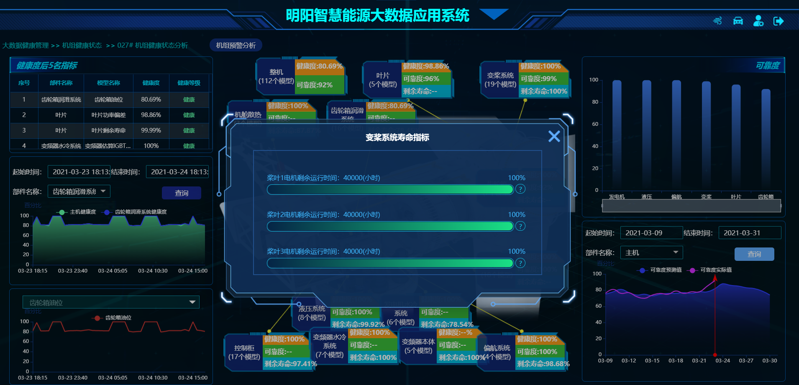

图6.15 部件剩余寿命指标信息

## 部件分析

点击机组健康状态分析也中的部件名称，进入部件分析页面，包括部件名称、样本数据、数据读取、部件健康度、可靠度计算算法、训练过程、可视化以及识别结果，如图6.16所示;点击图标查看相关算法介绍，如图6.17所示。

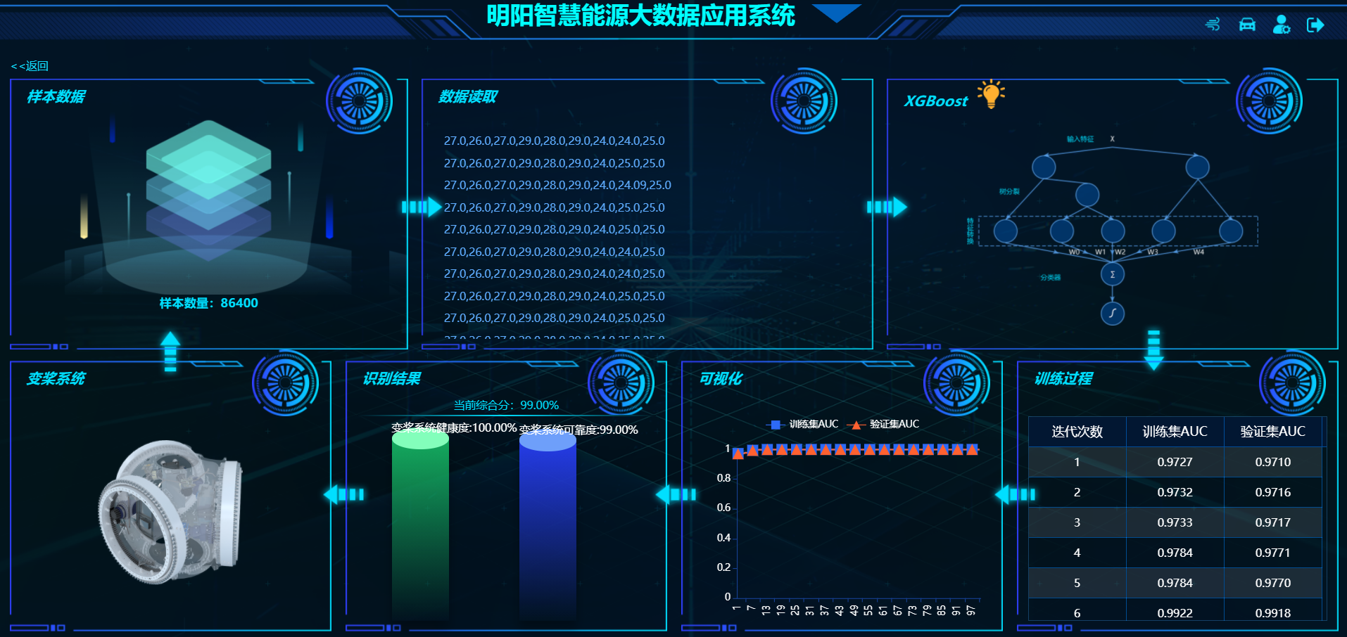

图6.16 部件分析页面

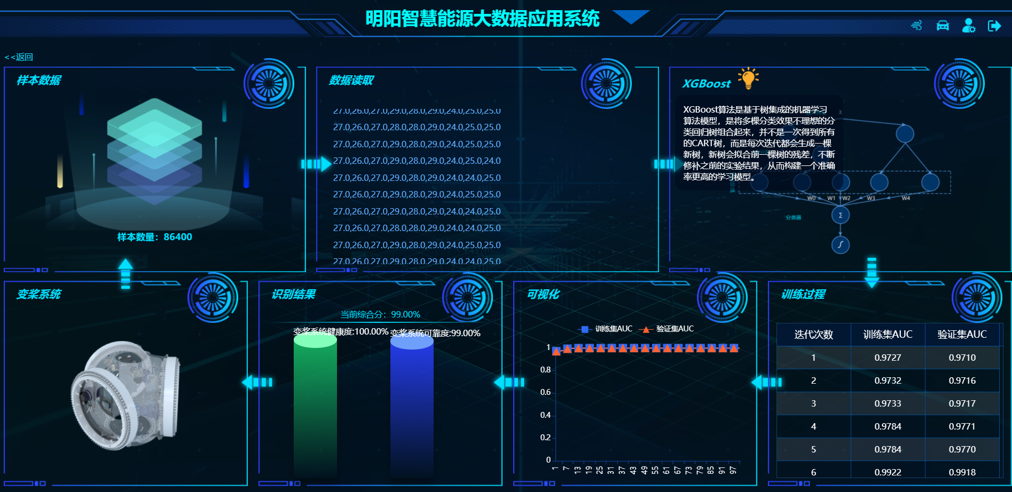

图6.17 相关算法介绍

# 数字化运维

点击主界面上面菜单栏的“数字化运维”菜单，进入数字换运维主界面，可以对线路巡检、故障缺陷、备品备件、操作票、工作票、站内设备巡检、风电机组巡视进行管理。

## 线路巡检

点击主界面上面菜单栏的“线路巡检管理”菜单，可以查看线路巡检管理列表展示和巡检上报。如图7.1所示。线路巡检管理功能主要分为线路管理列表和巡检上报功能模块。下面会逐一介绍各个子模块的功能。

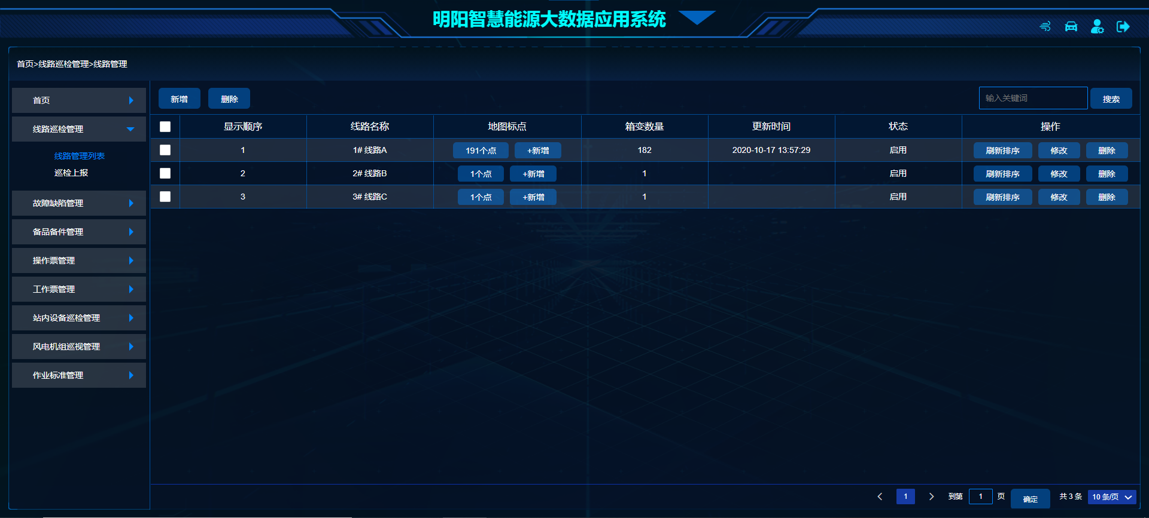

图7.1 线路巡检管理

### 线路管理列表

点击“线路巡检管理->线路管理列表”按钮后，页面展示相关的线路信息，列表包括线路名称、地图标点、箱变数量、更新时间、状态和操作。用户还可以通过右上角的搜索栏，快速查询相关线路名称。如图7.2所示。



图7.2 线路管理列表

在地图标点列中，用户可以点击查看该线路中存在的标点信息，包括ID、所属线路、所属分段、排序、标点名称、是否箱变、更新时间和操作。用户可以修改或删除某个标点信息（如图7.3和图7.4所示）。

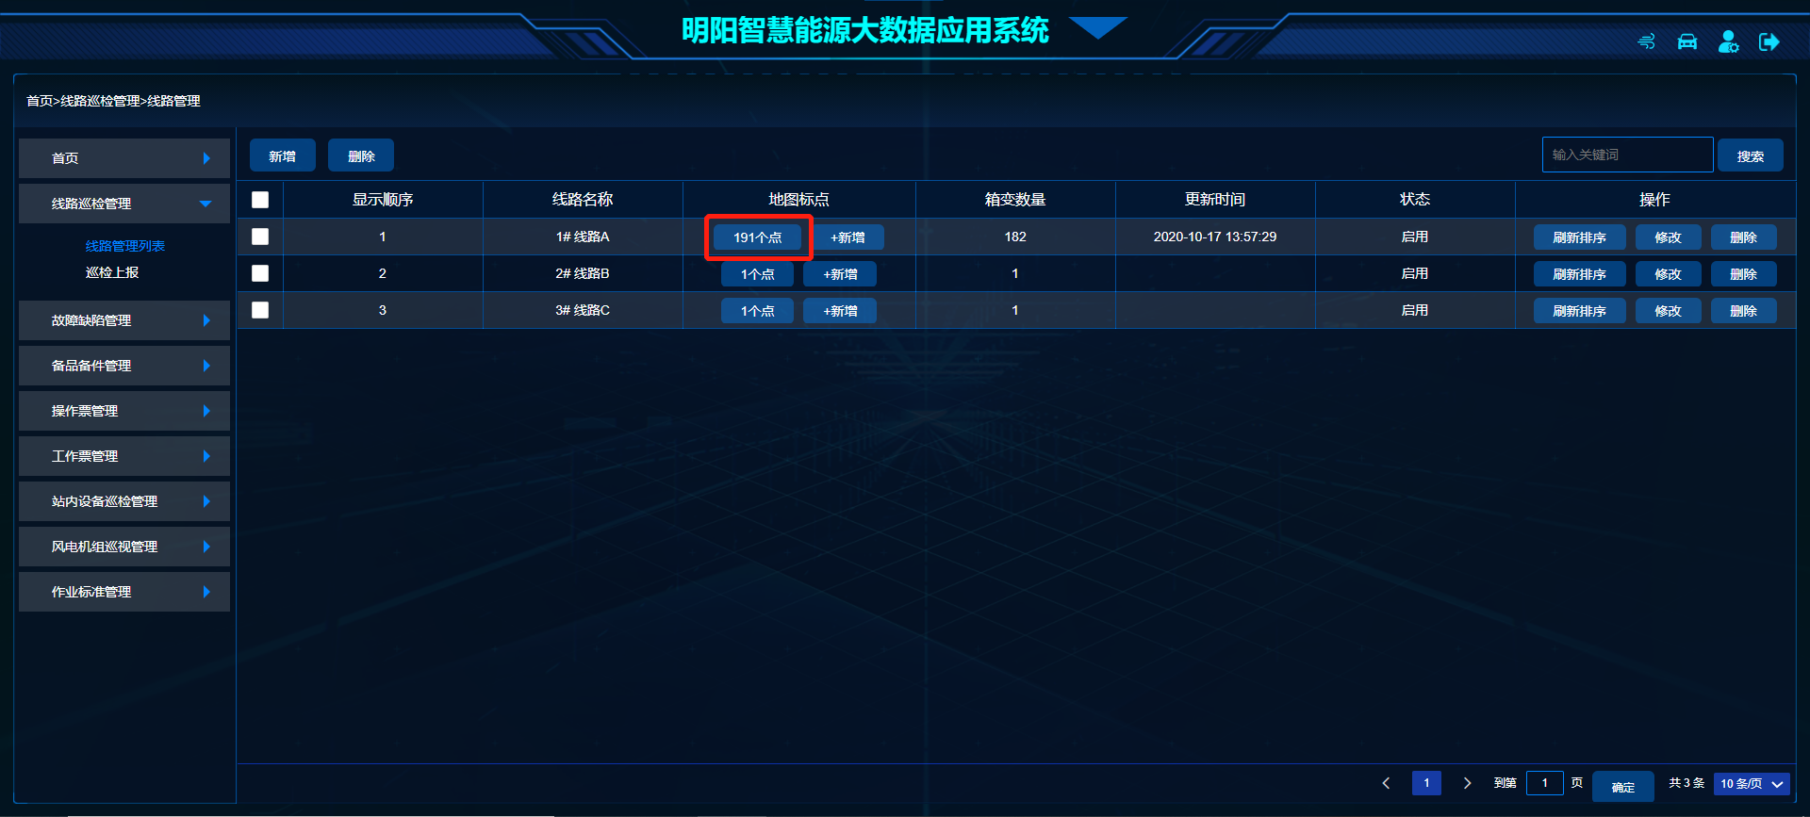

图7.3

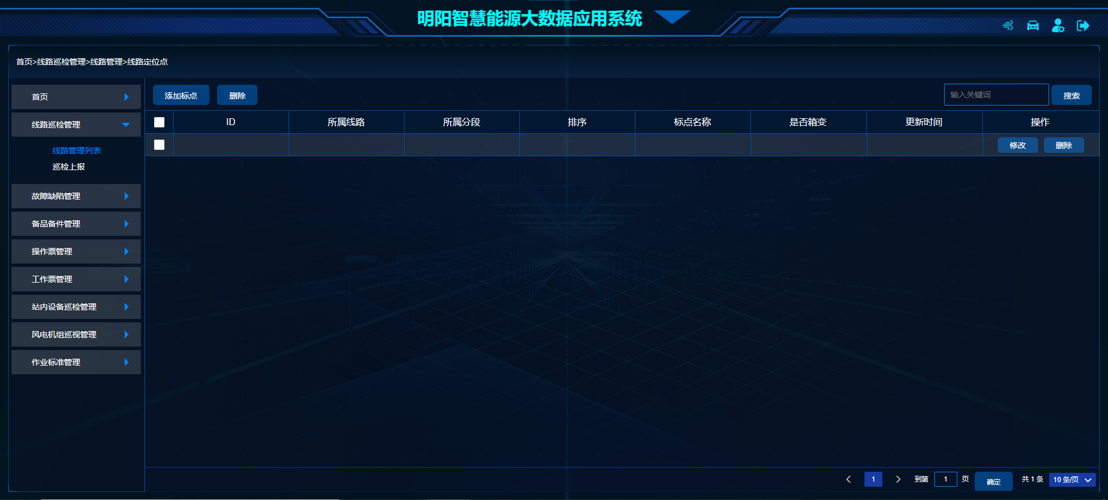

图7.4

在地图标点列中，用户可以选择新增标点操作，即编辑标点名称，选择是否箱变，添加备注和输入经度和纬度的操作。选择地理位置时，既可手动输入经纬度，还可以通过鼠标拖拽标点改变位置。如图7.5所示。

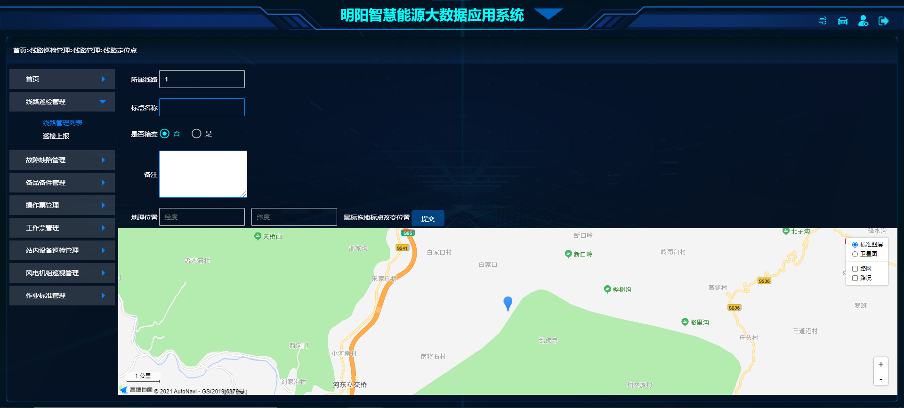

图7.5

在操作列中，用户可以选择刷新线路排序、修改线路和删除线路。其中修改线路功能包括修改线路名称、显示排序以及更改状态。如图7.6和图7.7所示。

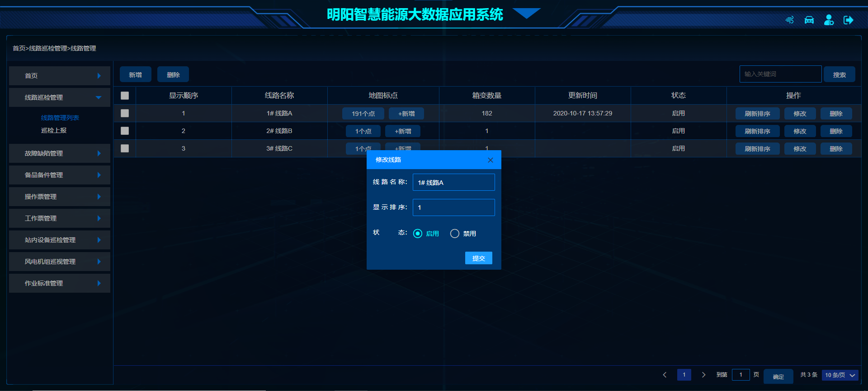

图7.6

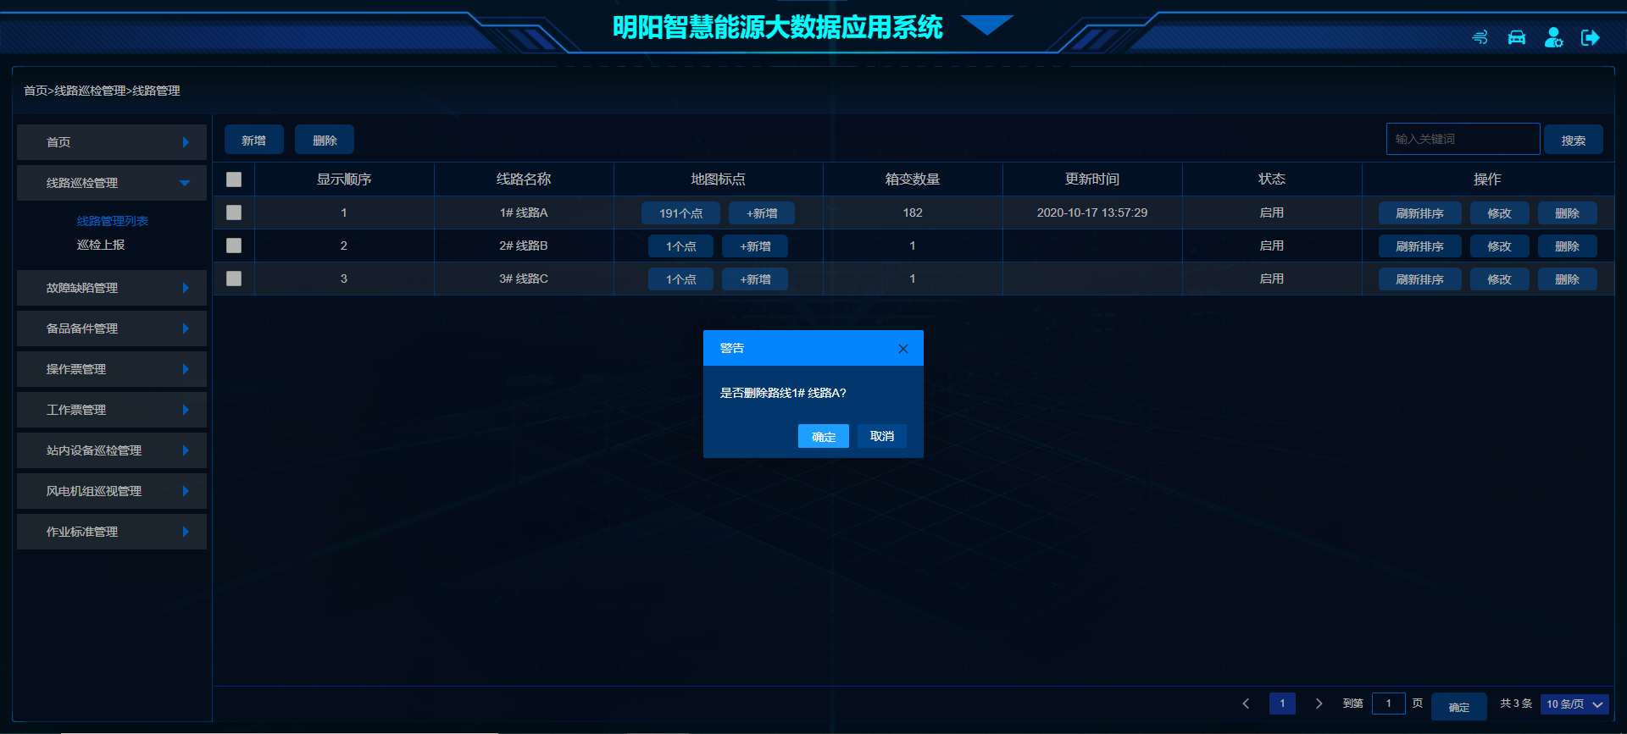

图7.7

### 线路管理列表

点击“线路巡检管理->巡检上报”按钮后，页面展示巡检上报列表，列表包括ID、故障描述、上报用户、上报时间和操作。用户还可以通过右上角的搜索栏，快速查询相关巡检上报信息。如图7.8和图7.9所示。点击按钮，即可对列表进行刷新操作。点击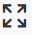按钮，进入全屏模式展示列表。点击按钮，退出全屏模式。

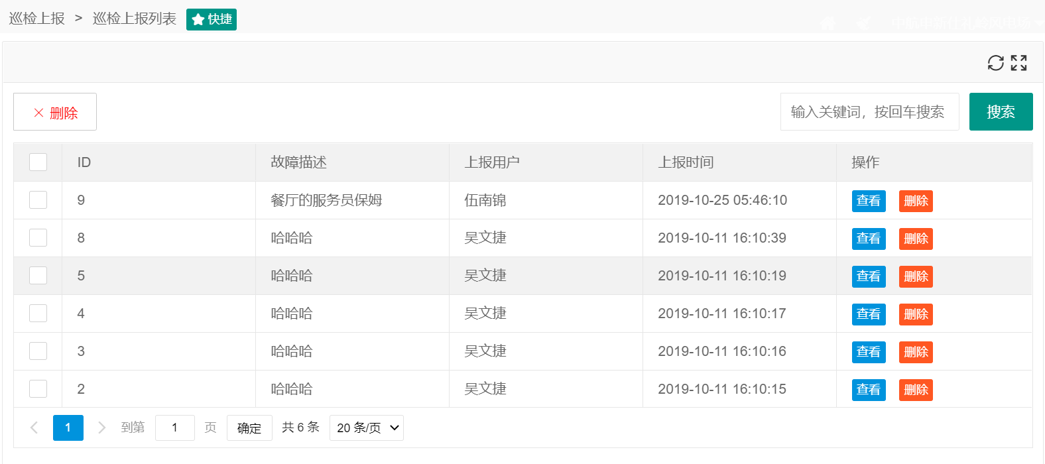

图7.8

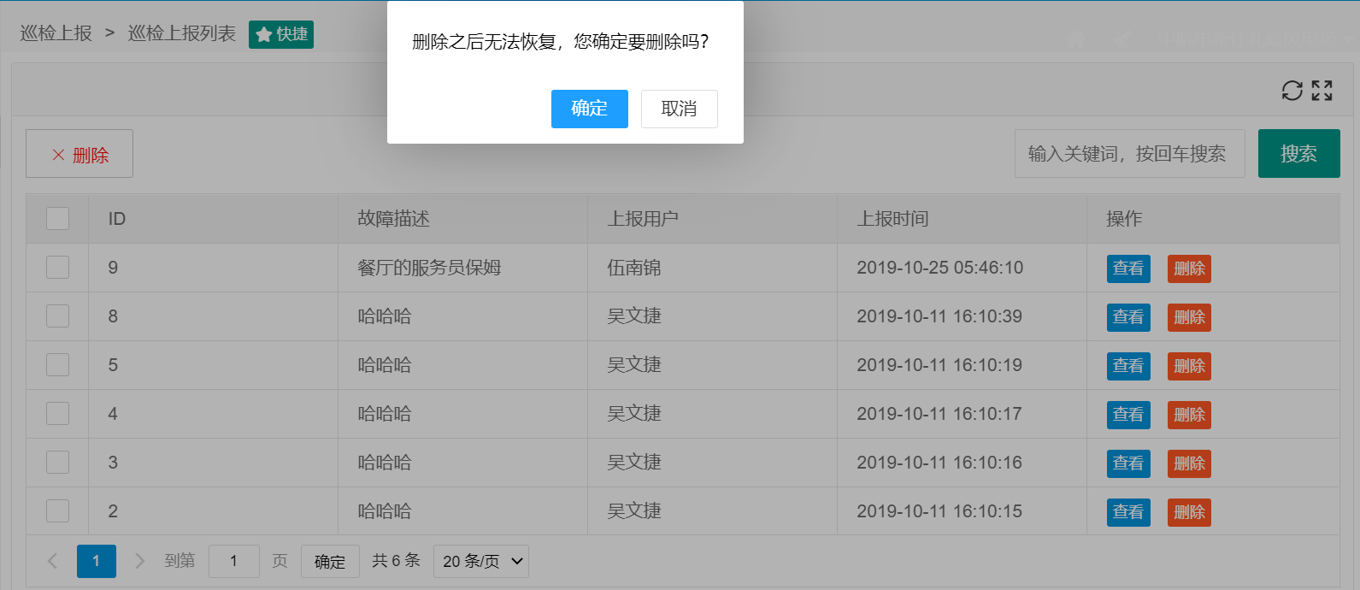

图7.9

点击操作列中的查看按钮，页面展示具体的上报信息，包括故障描述、上报用户、上报时间、线路点和上报图片。如图7.10所示。

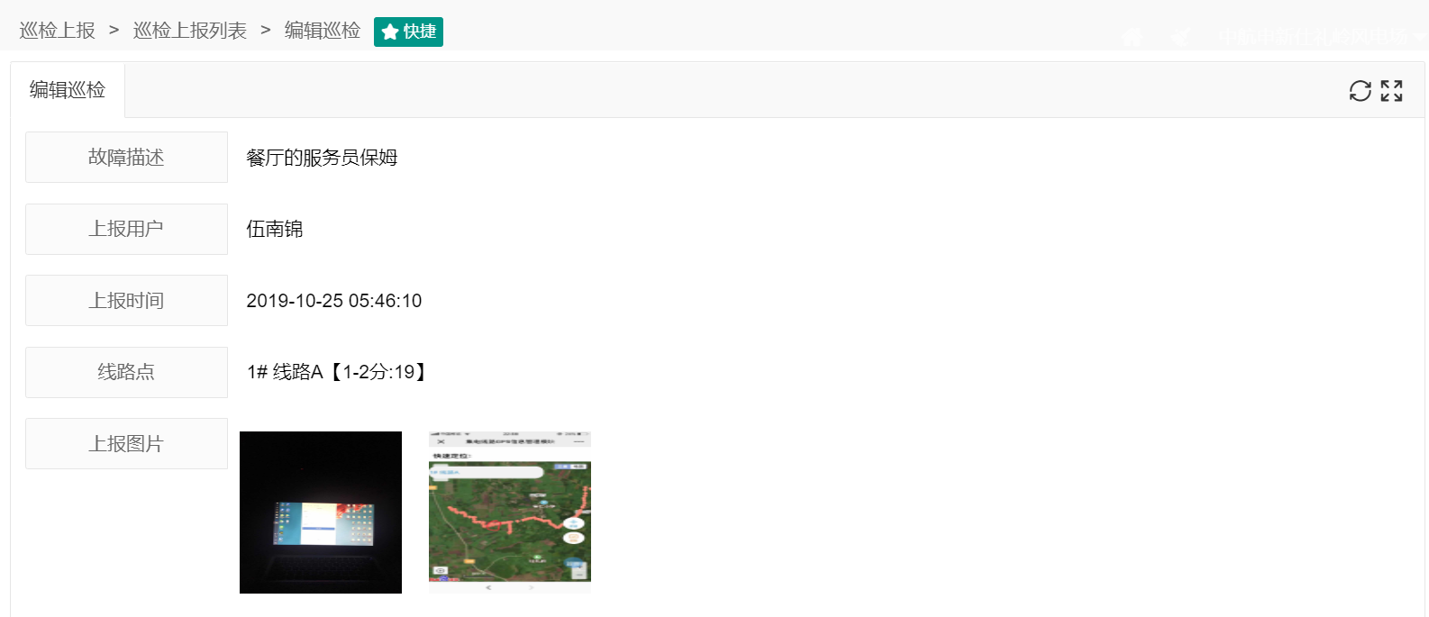

图7.10

## 故障缺陷管理

1. 故障缺陷列表，页面如图7.11所示：

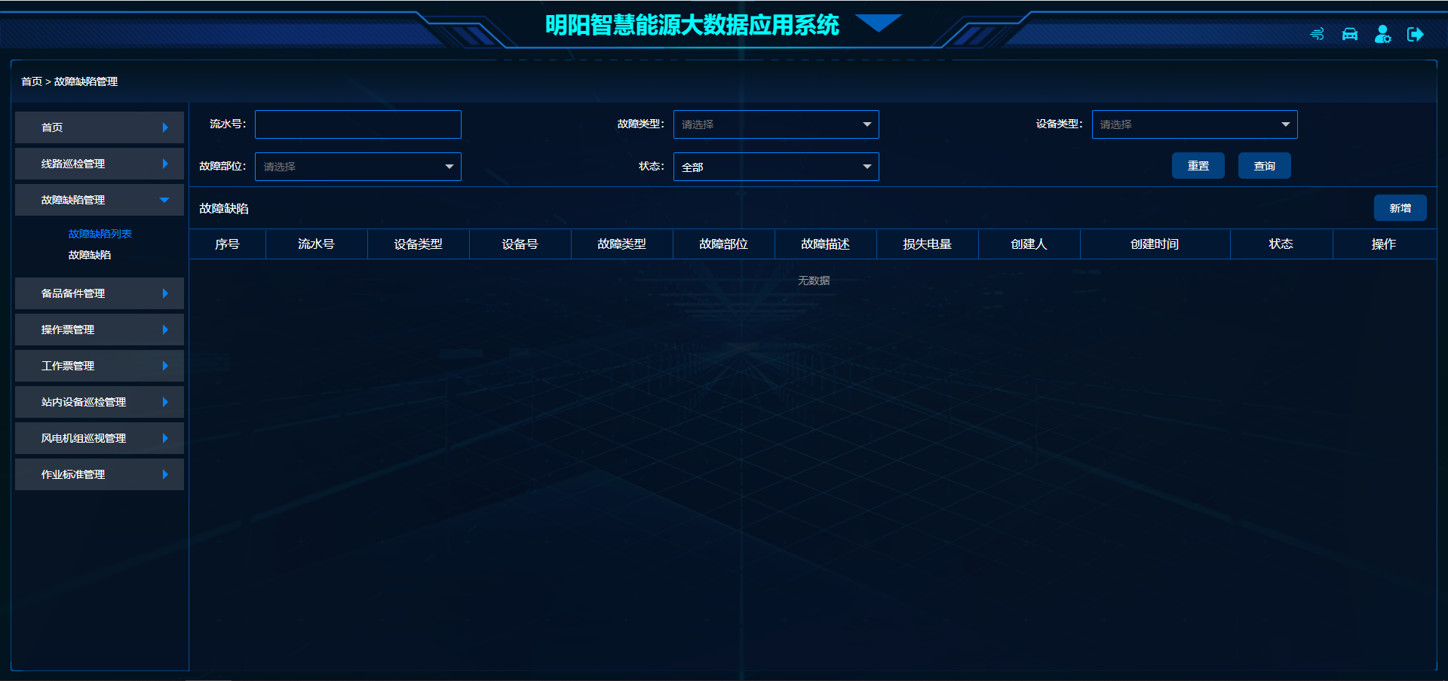

图7.11 故障缺陷列表

此页面可以通过：

1. 点击上方标题“明阳智慧能源应用系统”右边的下拉三角后，
2. 再下拉框中选择“数字化运维”，进入该功能模块后，
3. 通过左侧栏选择“故障缺陷管理”即可。

流程步骤（附图）

1. 
2. 
3. 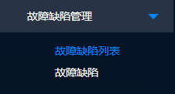

页面分为上方数据筛选区域和下方故障缺陷表格区域。

1. 上方数据筛选区域的栏目有：流水号、故障部位、故障类型、状态、设备类型。
2. 故障部件有多项，具体内容系统查看，可通过后台配置；
3. 故障类型有4项：请选择，故障，缺陷和维护；
4. 设备类型有3项：请选择，电气设备和风机设备；
5. 状态有4项：全部，已处理，待处理，待提交。
6. 下方故障缺陷表格包括序号，流水号，设备类型、设备号、故障类型、故障部位、故障描述、损失电量、创建人、创建时间、状态和操作。点击表格右上角的，则会进入新建页面，即故障缺陷页。
7. 故障缺陷，页面如图7.12所示：

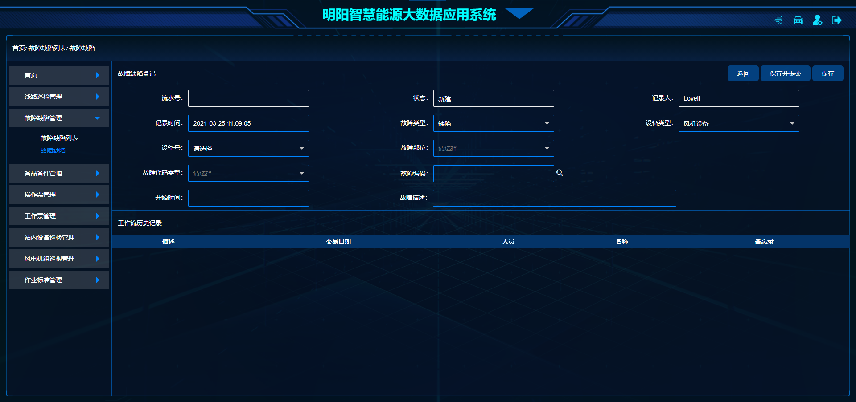

图7.12 故障缺陷界面

上方是等级故障缺陷的表单，下方是工作流历史记录。

故障缺陷的表单包括：流水号，状态，记录人（这三项不可修改），记录时间（自动导入），故障类型，设备类型（当选择风机设备时，会再多出两项，设备号和故障部位），故障代码类型，故障编码，开始时间，故障描述。填完改表单后点击或；当点击保存时，会在故障缺陷列表页中查询该未提交的表单。

## 备品备件管理

通过点击系统顶部标题的方式，点击数字化运维按钮，进入数字化运维界面。默认显示操作片管理总览界面。找到备品备件管理，点击后会自动打开下拉功能列表，主要包括备品备件列表、备品备件、借出历史列表、出库历史列表四个功能。

在备品备件列表页面中(如图7.13)，主要完成与备品备件相关信息的查询、重置、导出、新建操作。根据需要，通过输入备件编码或备件名称、选择备件库位、备件货架、备件层号、备件名称的内容进行查询。若未查询到需要的内容，可点击新增按钮进行创建，从而进入备品备件页面。

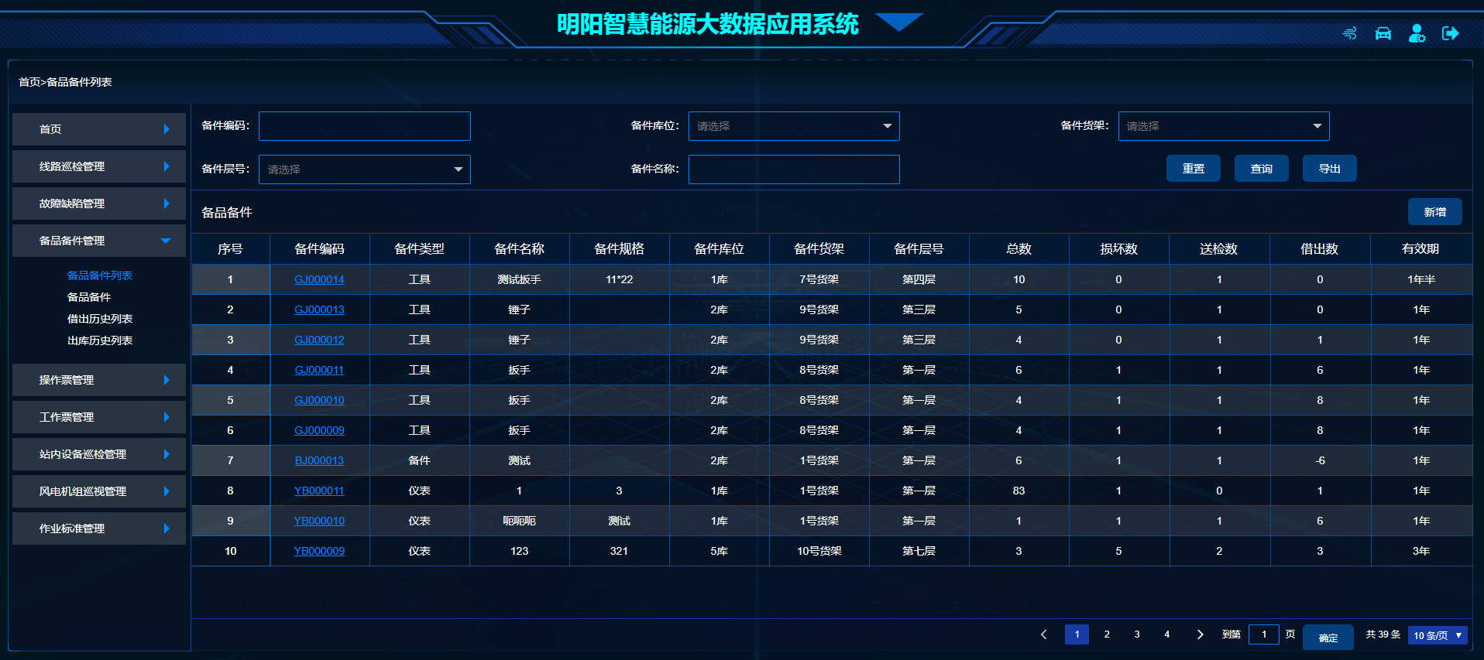

图7.13

备品备件页面（如图7.14），主要完成对信息列表的创建和保存功能。本模块也可以通过直接点击左侧目标文字的方式打开。在备品备件页面中，用户能够通过输入备件编码、有效期、备件类型、备件名称、总数、备件规格、备件库位、备件货架、备件层号、送检数、损坏数、借出数、上次检测日期这些信息来创建新的列表。其中，登记日期、出库数、登记人信息系统则会默认生成。有效期、备件类型、备件名称、总数、备件库位、备件货架、备件层号信息则是必填项。

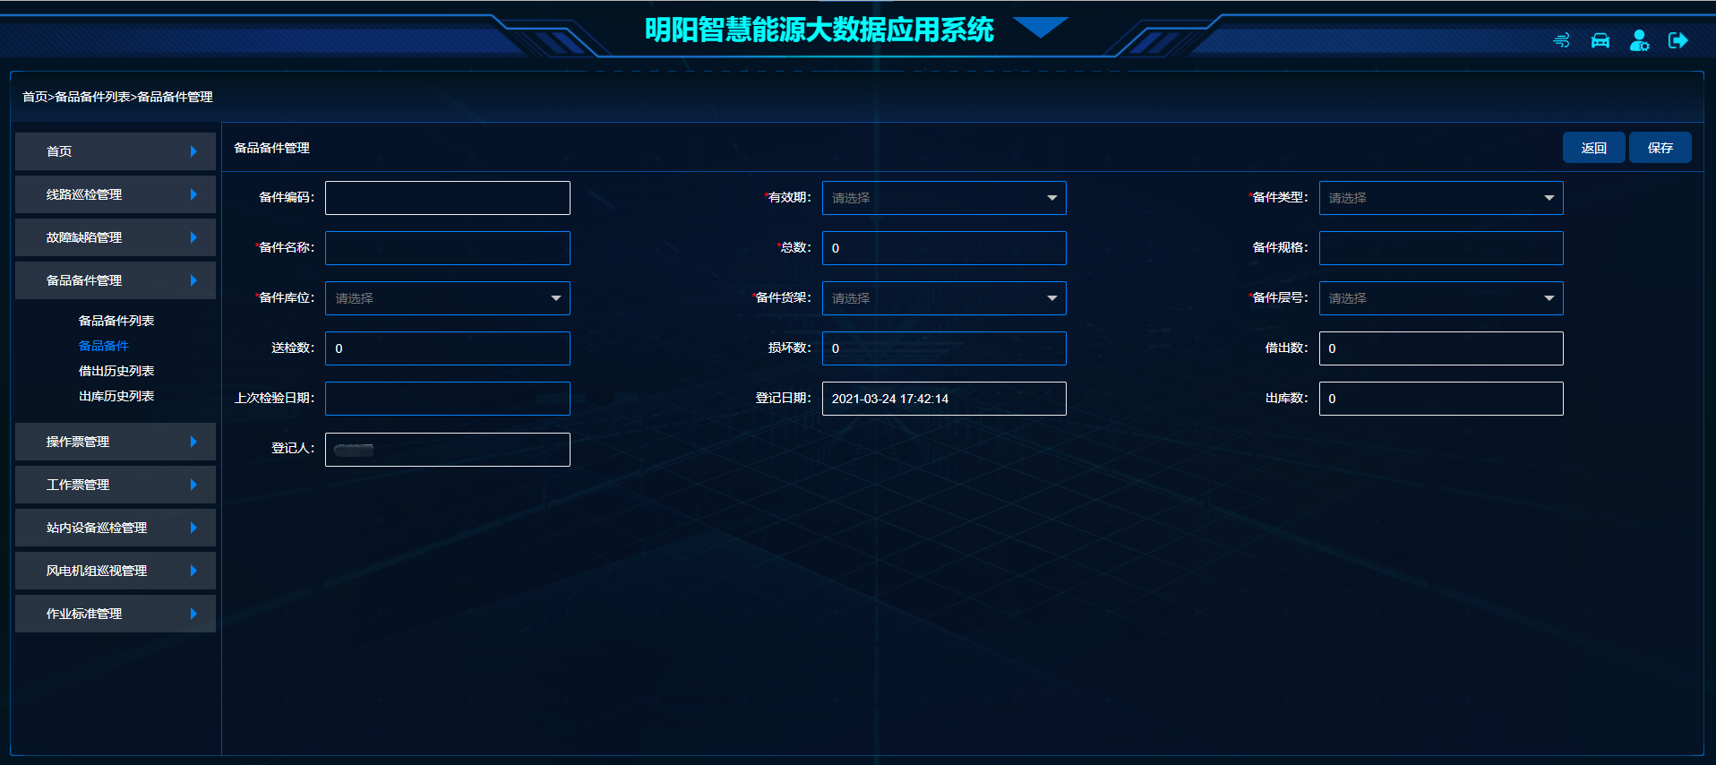

图7.14

借出历史列表页面（如图7.15）可通过未归还或已归这两种状态进行信息的查询与重置。通过查询到的列表信息，在已归还状态下的列表查询，可查看目标备件的借出数量、借出时间、借用人、联系电话、借出用途、归还日期、借出人的借出记录。在未归还状态下的列表查询，除了可以查看以上的信息外，还能够对未归还的备品备件状态进行操作（由未归还状态转换为已归还状态）。

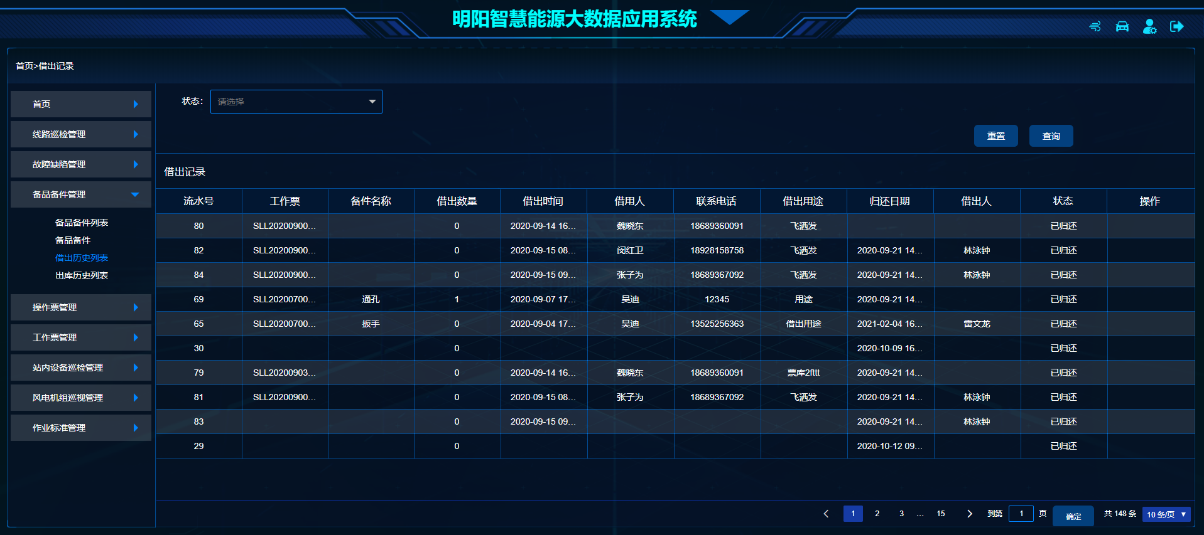

图7.15

出库历史列表页面（如图7.16），主要查看备品备件的出库记录，以列表形成呈现。可查询的内容包括流水号、出库备件、出库人、出库数量、出库用途、出库时间。

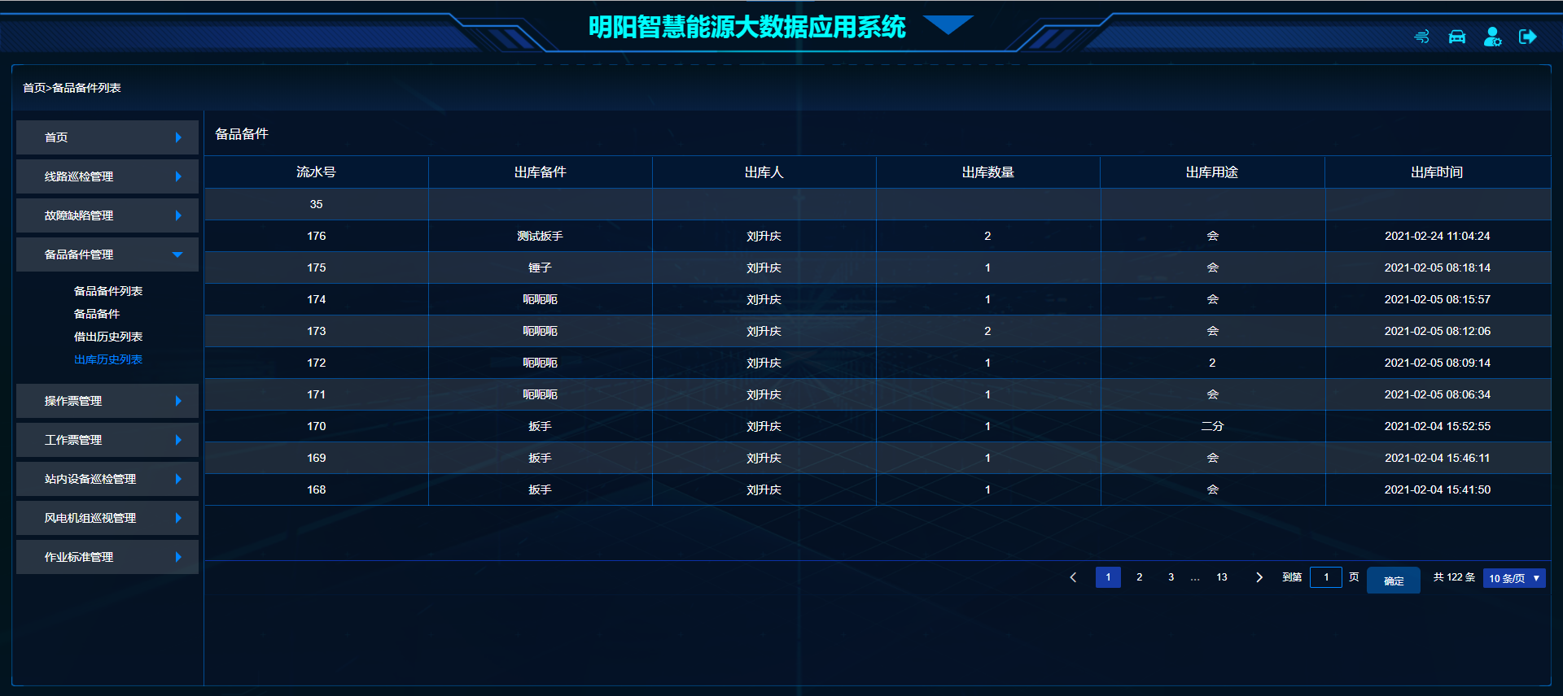

图7.16

## 操作票管理

1. 操作票管理—操作票列表，页面如图7.17所示：

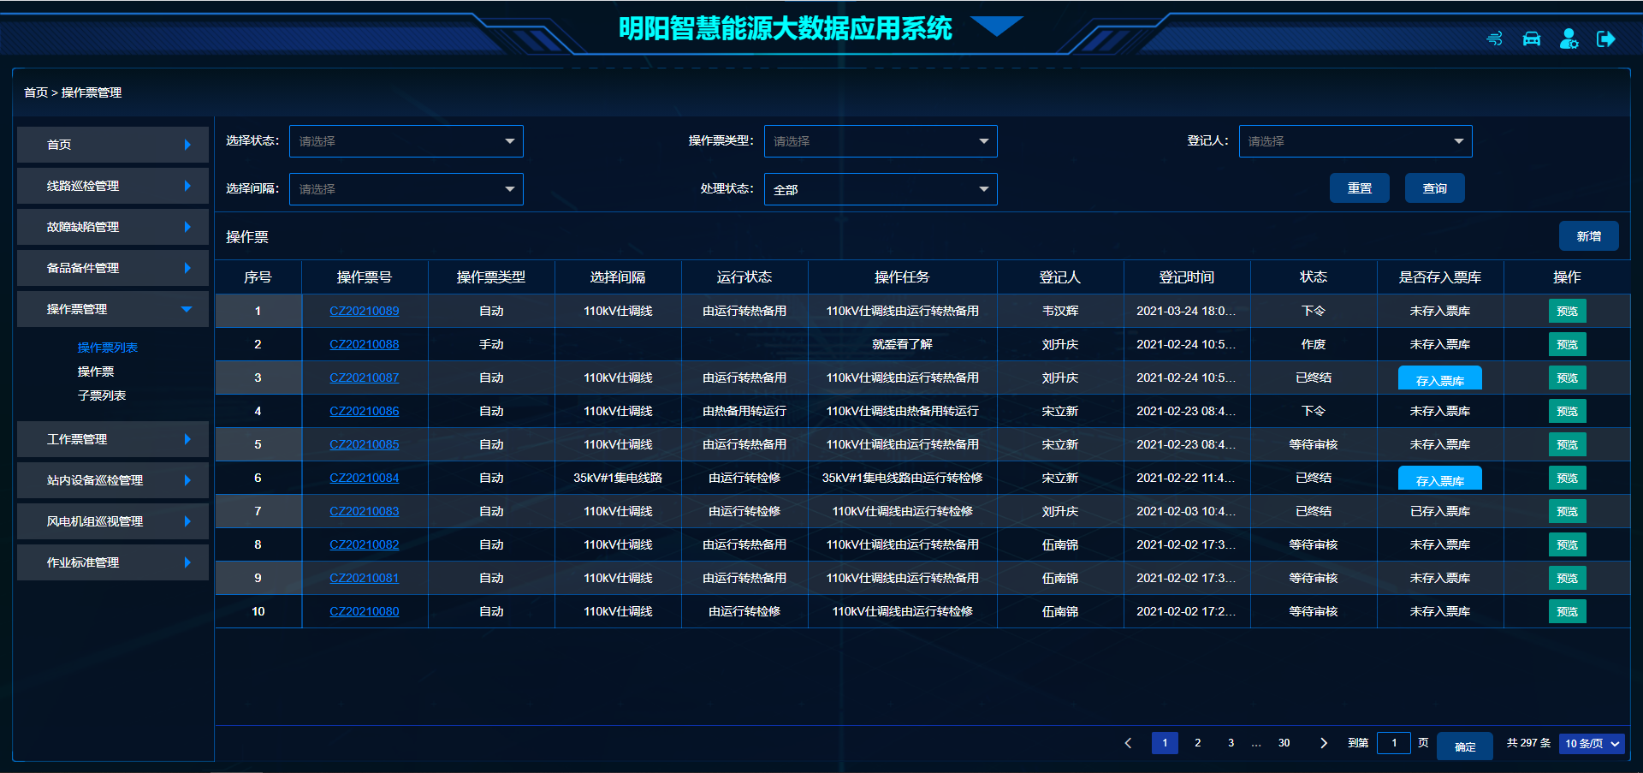

图7.17 操作票列表

此页面可以通过：

1. 点击上方标题“明阳智慧能源应用系统”右边的下拉三角后，
2. 再下拉框中选择“数字化运维”，进入该功能模块后，
3. 通过左侧栏选择“操作票管理”即可。

流程步骤（附图）

1. 
2. 
3. 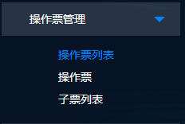

该页面上方为操作票列表筛选区域，下方为操作票的对应查询结果。可供筛选的条件有：

* 1. 选择状态、②选择间隔、③操作票类型、④处理状态、⑤登记人。选择好筛选后可以点击（清空选择框数据）或者（查找对应列表）
  2. 选择状态包括13个选项：1、“请选择”即默认不筛选；2、由运行转热备用；3、由运行转冷备用；4、由运行转检修；5、由热备用转冷备用；6、由热备用转检修；7、由冷备用转检修；8、由检修转冷备用；9、由检修转热备用；10、由检修转运行；11、有冷备用转热备用；12、由冷备用转运行；13、由热备用转运行。
  3. 选择间隔包括8个选项：1、“请选择”即默认不筛选；2、110kV仕调线；3、#1主变及变高；4、35kV#1集电线路；5、35kV#2集电线路；6、风机限电；7、风机限电；8、全站送电。
  4. 操作票类型包括3个选项：1、“请选择”即默认不筛选；2、自动；3、手动。
  5. 操作票类型包括3个选项：1、全部；2、已处理；3、未处理。

1. 其中，当选择“全部”和“已处理”时，下方列表都是查看状态，不可审核下令等操作；当选择“未处理”时，下方列表只会出现当前用户还未处理的操作票。
   1. 操作票类型包括多个选项，根据登记人的数量决定。

查询结果区域：是一个附有操作项的表格，其中表格包括的栏目有：序号、操作票号、操作票类型、选择间隔、运行状态、操作任务、登记人、登记时间、状态、是否存入票库、操作。

此区域中可供操作的项目有：1、点击操作票号列下的可直接，进入改操作票的流程详细页面，能够清楚的查看到该页面的每个流程，每个步骤，每个处理人等，如果当前用户是该操作票的审核人，下令人等，则可进行审核，签名等操作；2、当操作票流程执行到了“已终结”这一步时，是否存入票库列下会出现这个按钮，可直接点击，将改操作票存入票库，可供新建是导入；3、点击操作列下的，会在浏览器打开一个操作票的票据（如图7.18所示），点击最上方的，可将改票据打印（如图7.19所示）。

|  |  |
| --- | --- |
| 图7.18 操作票预览图 | 图7.19 操作票打印样例图 |

4、，这里可以跳转表格的页面和每个页面的条数；5、点击表格的右上角的，会进入操作票新建页面，即左侧栏的“操作票”页面。

1. 操作票管理—操作票，页面如图7.20所示：

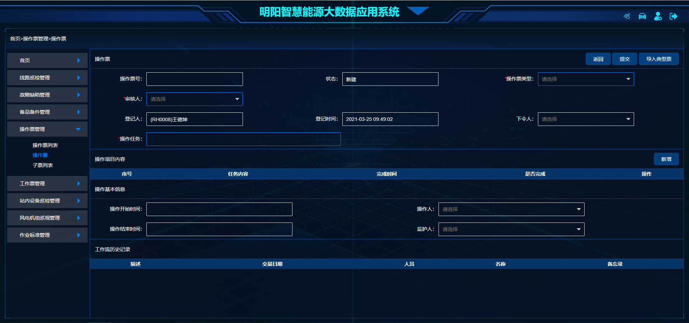

图7.20 操作票管理页面

新建操作票流程如下：

方式一：选择操作票类型；2-1如果选择“自动”，则会出现“选择间隔”和“选择状态”；2-2如果选择了“手动”，则可直接进入下一步骤；3、选择审核人；4-1、如果选择了“自动”则操作任务会自动导入，4-2如果选择了“手动”，则需要手动输入操作任务；5、点击右侧按钮，则会出现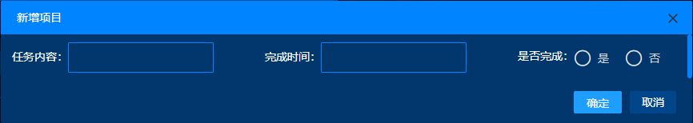弹窗，输入改操作任务的具体步骤；6、完成后，点击右上角的即可。

方式二：直接点击右上角的，然后选择通过和操作票列表页相似的筛选，则会自动导入选择票的内容。

1. 操作票管理—子票列表，页面如图7.21所示：

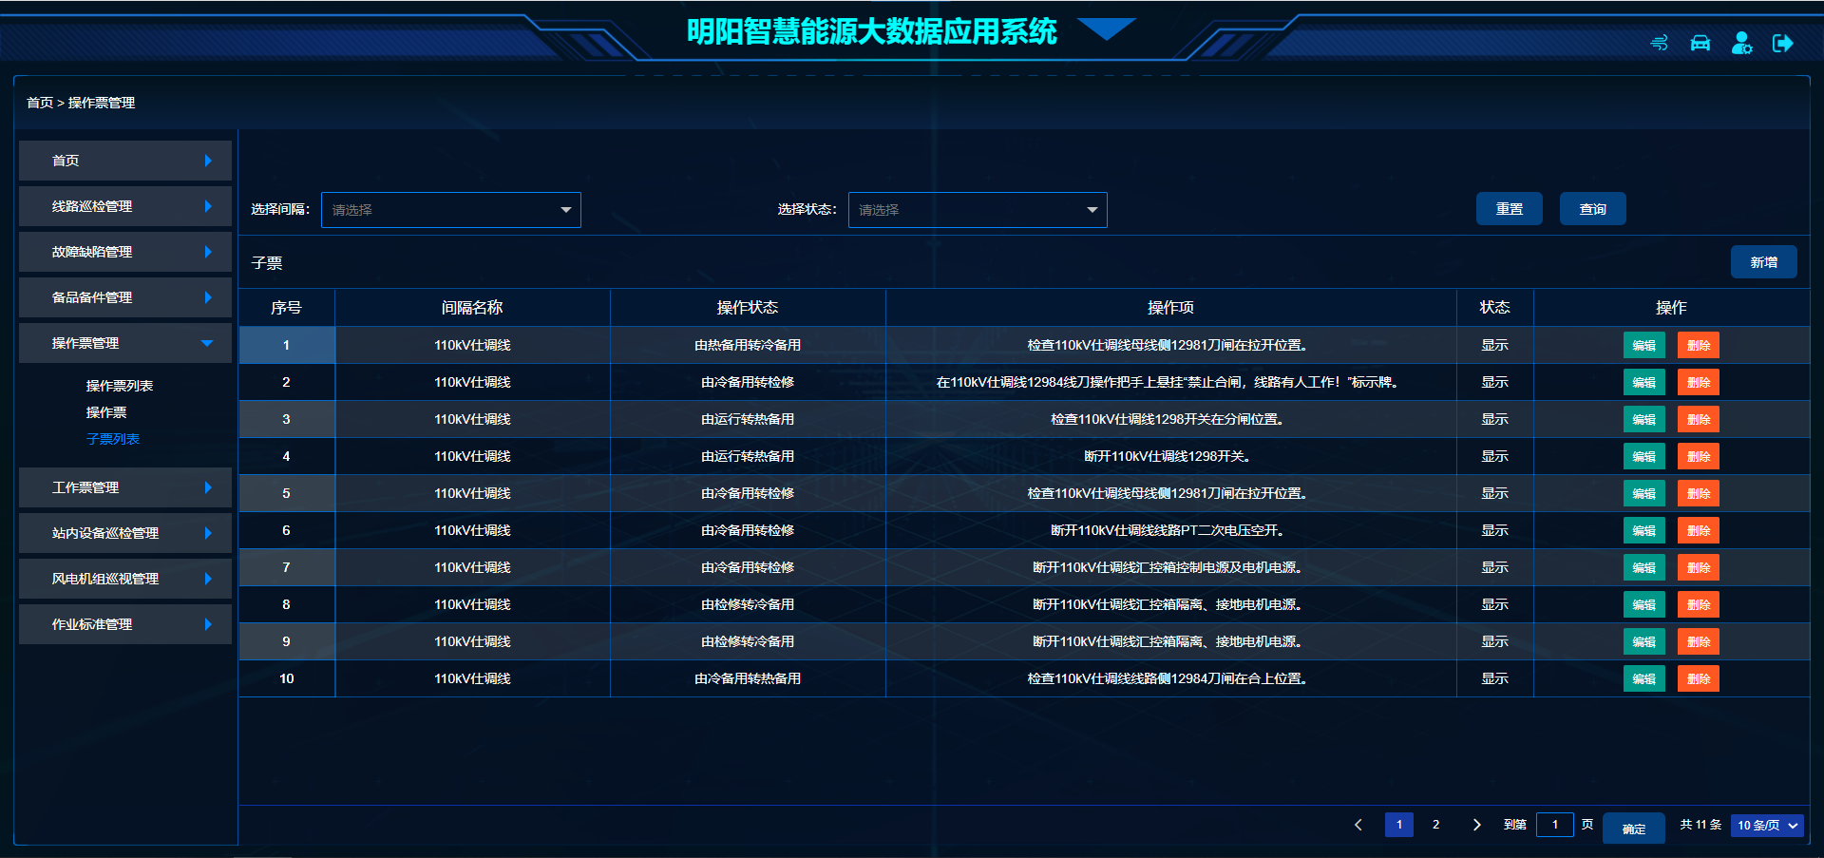

图7.21 子票页面

上方同样是与操作票列表页相似的筛选区域，操作类似。

下方是子票的表格区域，表头包括序号，间隔名称，操作状态，操作项，状态，操作。其中新增、页数，表格条数也与上面页面类似，而操作列下可以（控制该子票的显示与隐藏）和，该页面设置的子票，会在其他操作票页面选择间隔和操作状态中提供下拉选项。

## 工作票管理

### 工作票流程图

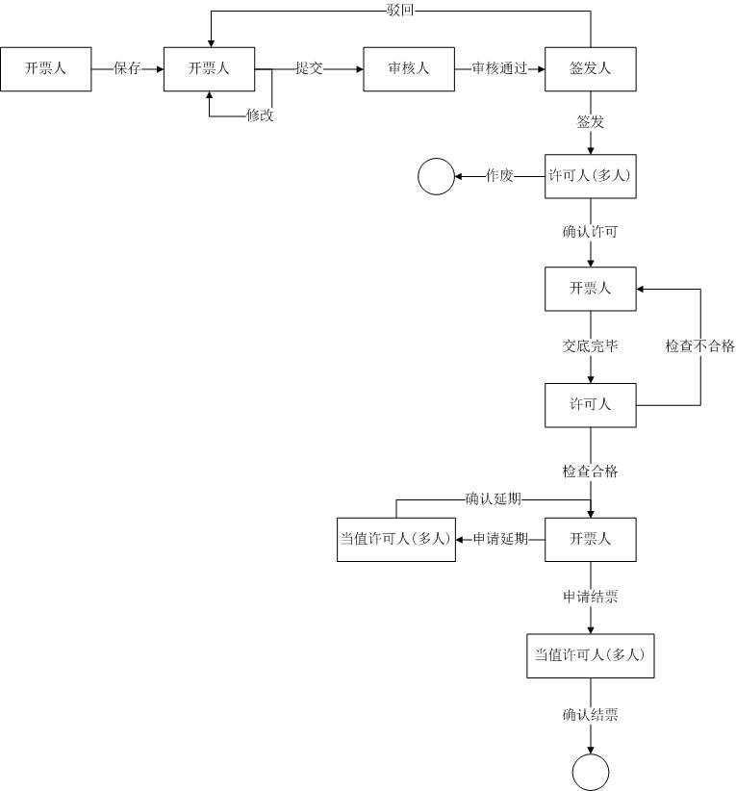

图7.22 工作票流程图

### 工作票列表

左侧导航菜单点击工作票列表跳转进入工作表列表页面，可以根据工作票号、类型、开票人等进行筛选查询，可以重置查询条件（如图7.23所示）。

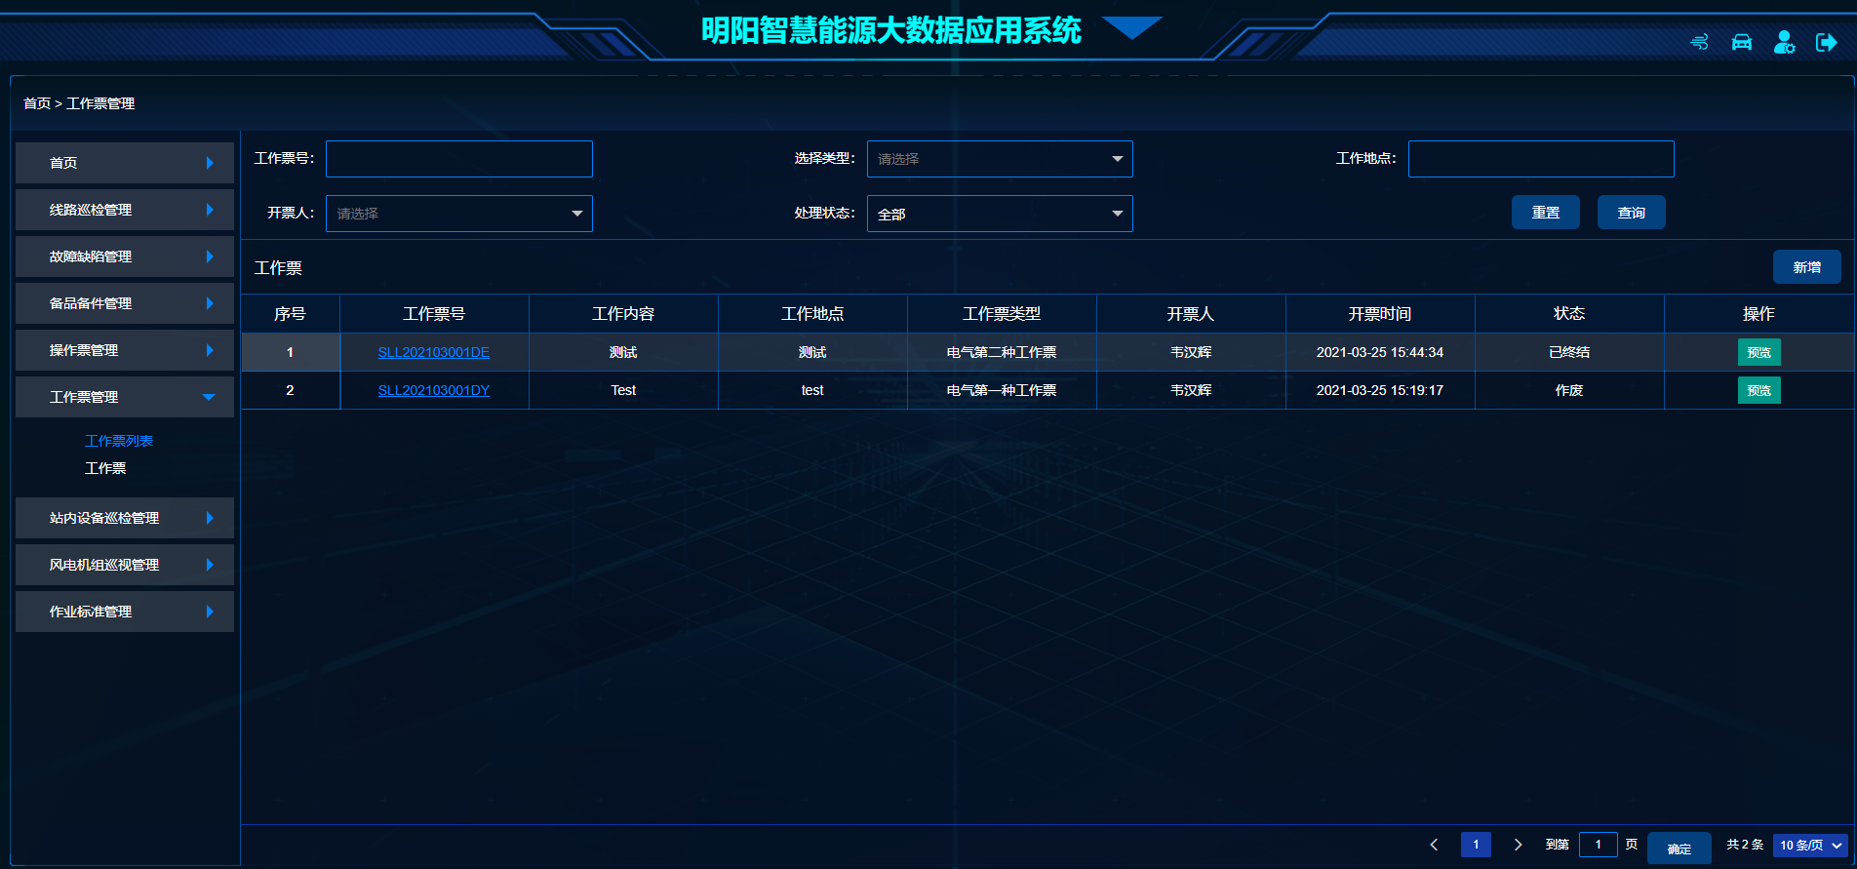

图7.23 工作票列表

点击列表中的预览按钮，即可预览打印此工作票（如图7.24所示）。

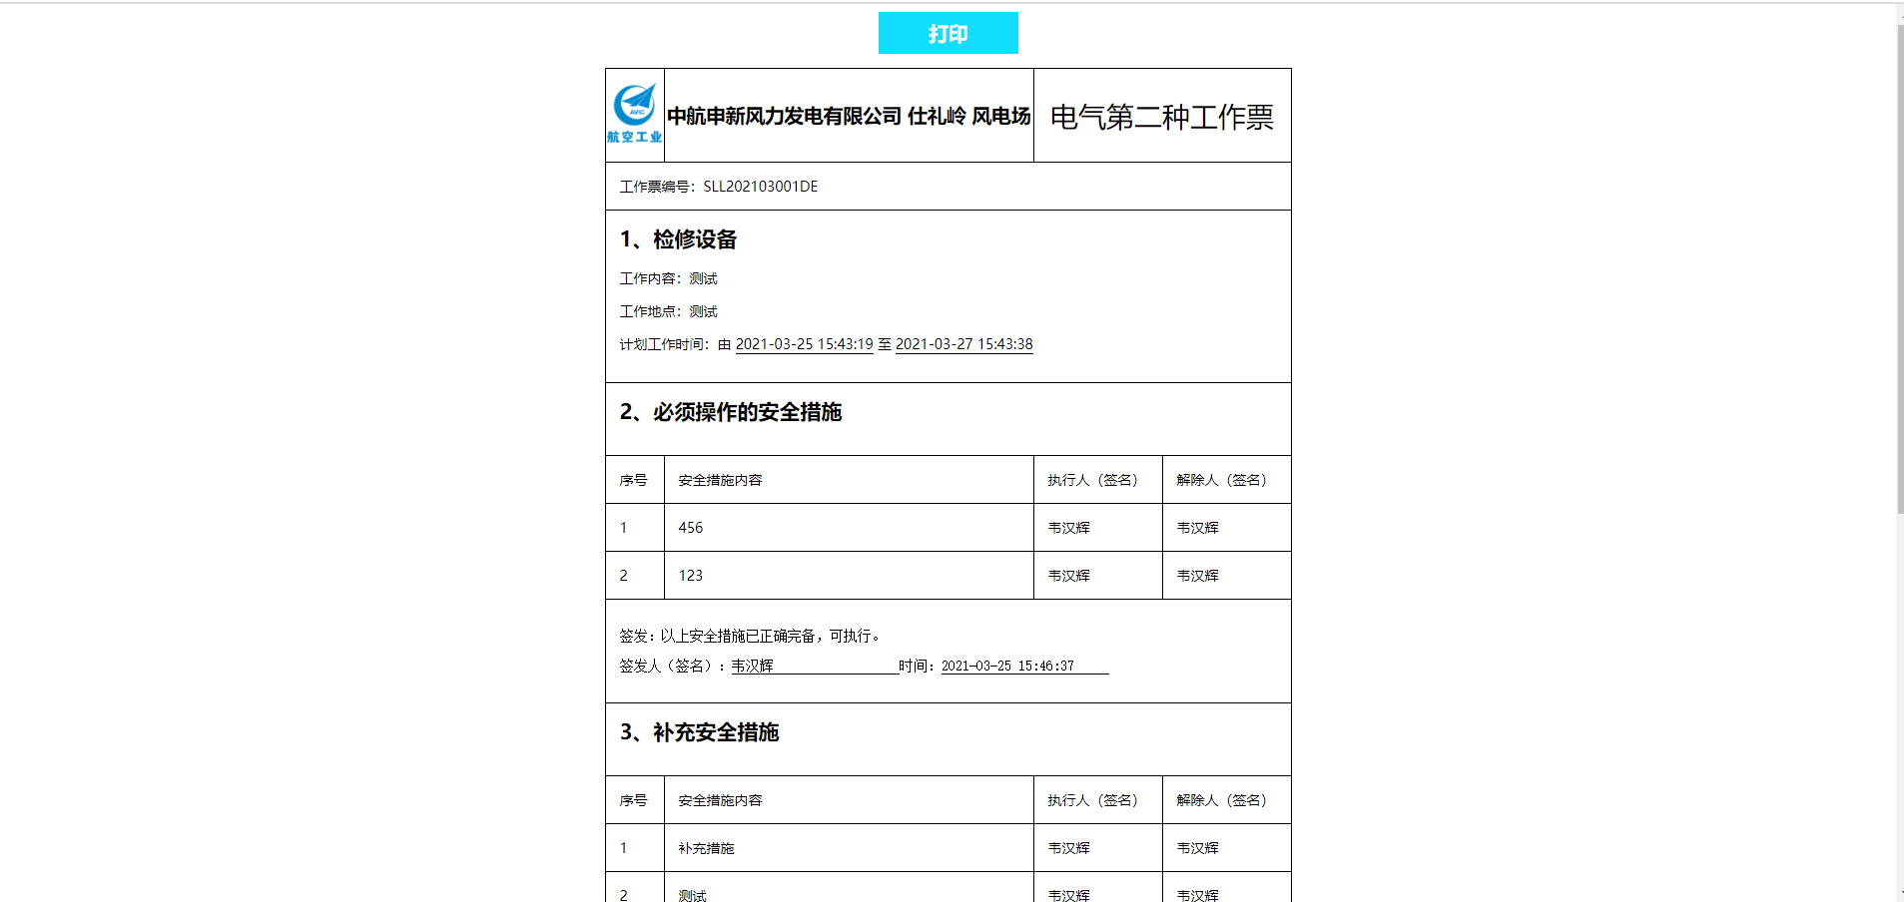

图7.24 工作票打印预览

### 工作票开票

通过点击工作票列表页面上方的“新增”按钮，即可进入工作票开票页面（如图7.25所示）。

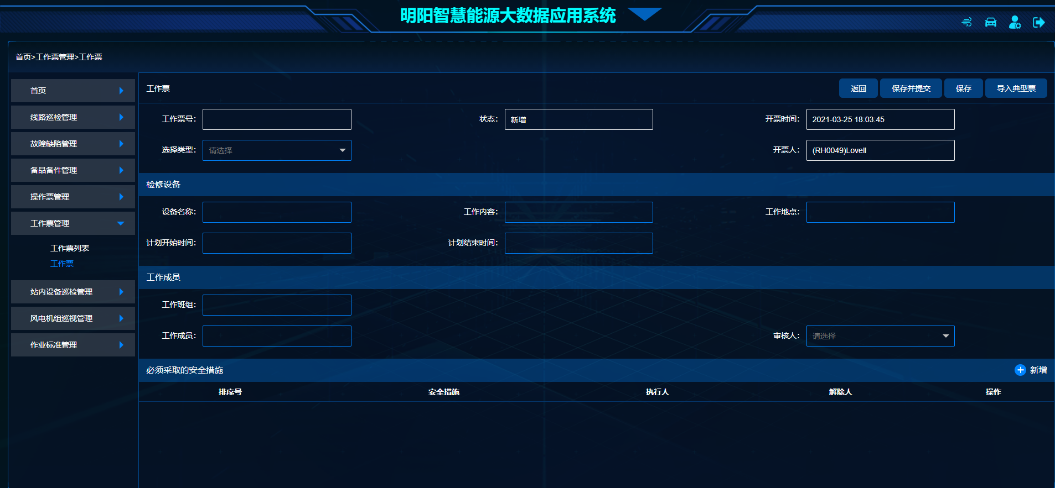

图7.25 工作票开票页面

在开票页面，需要填写项为蓝色框，不需填写的为灰色框，同时在保存时，如果未填写的项会以红框提示。在此页面右上方有返回、保存并提交、保存、导入典型票功能按钮，返回则返回到工作票列表；保存并提交则是在保存的同时会发起工作流；导入典型票则可以将之前保存的典型票内容复制过来，可快速开票。

### 工作票详情

通过点击工作票列表中的“工作票号”字段，即可进入工作票详情页面，注意再工作票列表中，如果处理状态筛选项为“全部”或“已处理”，进入工作票详情页面后，则只有查看权限；处理状态为“未处理”的，筛选结果为当前用户需要处理的工作票列表，点击“工作票号”，进入工作票详情页面后，就可以处理工作票流程了（如图7.26所示）。

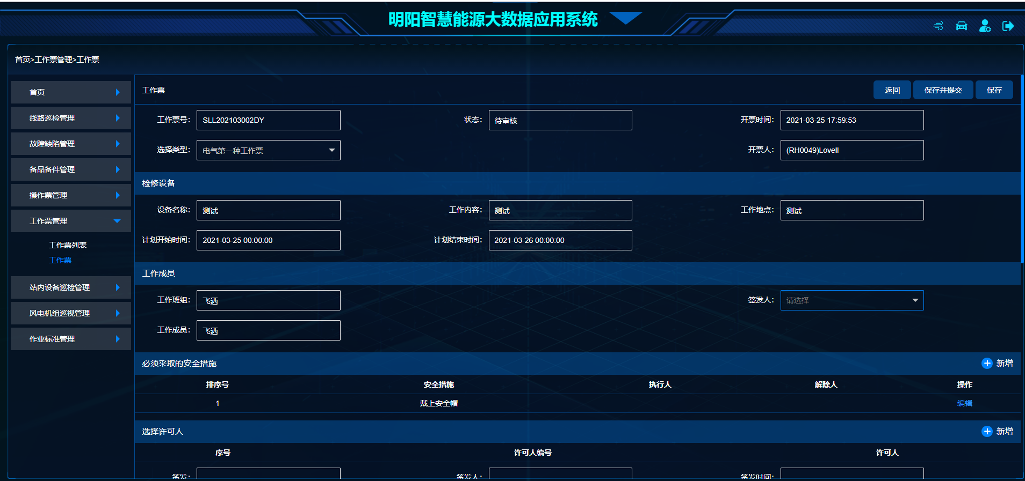

图7.26 工作票详情页面

在工作票详情页面，需要填写项为蓝色框，不需填写的为灰色框，随工作票流程状态的不同而不同，只需要将需要填写的项正确填写后，提交保存就可处理此节点的流程。

## 站内设备巡检管理

在数字化运维主界面，点击左侧“站内设备巡检管理”菜单，下面有站内设备巡检列表、站内设备巡检任务、站内设备巡检功能项。

点击“站内设备巡检列表”，则在右侧下方显示所有的设备巡检记录分页列表。右侧上方为查询巡检记录的过滤条件，可根据时间段查询此时间段内的设备巡检记录，通过“新增”按钮，可新增设备巡检任务（如图7.27）。

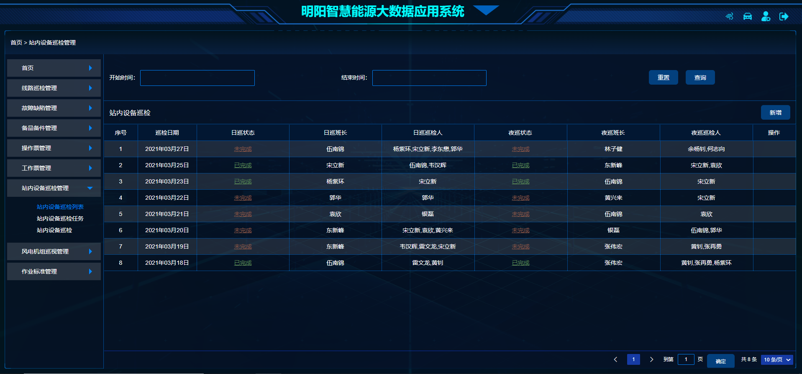

图7.27 站内设备巡检列表

在图7.27的列表中，可以通过颜色判断，某个日期的设备巡检任务中日巡、夜巡的完成情况，棕色为“未完成”，绿色为“已完成”。点击列表中的“已完成”或“未完成”字段，即可查看当条任务项详情。点击上方“新增按钮”，也可跳到图7.28中。.

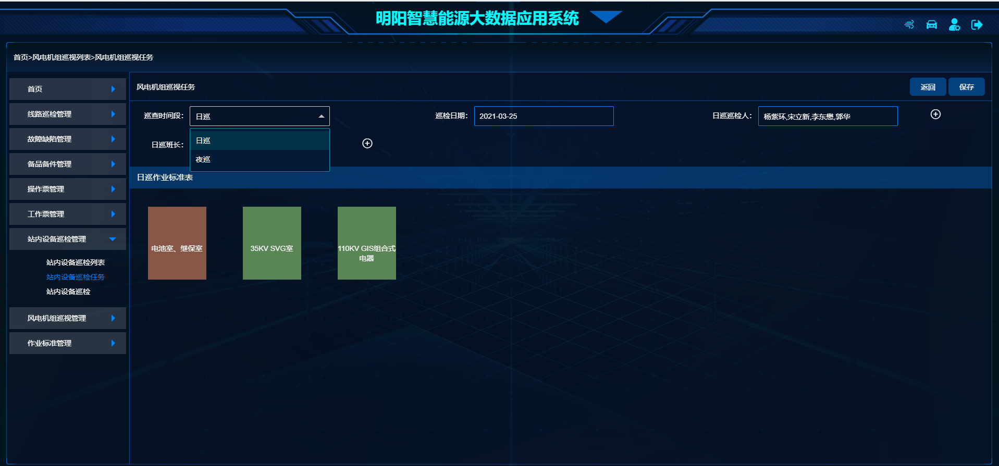

图7.28 风电机组巡视任务界面

在图7.28任务详情页面，可以通过巡查时间段下拉框，切换日巡/夜巡，来查看各自已完成或未完成的设备巡检作业标准表。在此页面可对巡检日期、巡检人进行修改保存。点击日巡作业标准表中的作业表，即可进入作业标准表详细页面（如图7.29所示）。

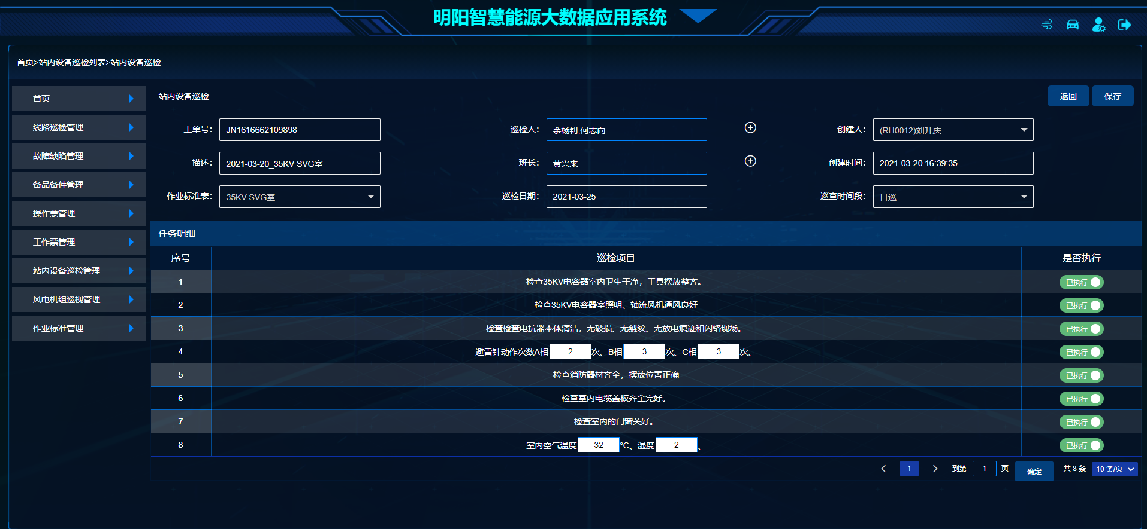

图7.29 站内设备巡检界面

在图7.29作业标准表详细页面，将此作业任务明细项填完、选择巡检人、班长后就可以保存了。保存成功后，自动返回上一个页面，也就是图7.28显示的页面，即可看到刚才保存的作业标准表已变成绿色，状态为“已巡检”。

## 风电机组巡视管理

在数字化运维主界面，点击左侧“风电机组巡视管理”菜单，下面有风电机组巡视列表、风电机组巡视任务、风电机组巡视功能项。

点击“风电机组巡视列表”，则在右侧下方显示所有的风机巡检记录分页列表。右侧上方为查询巡检记录的过滤条件，可根据时间段查询此时间段内的风机巡检记录，通过“新增”按钮，可新增风机巡检任务（如图7.30所示）。

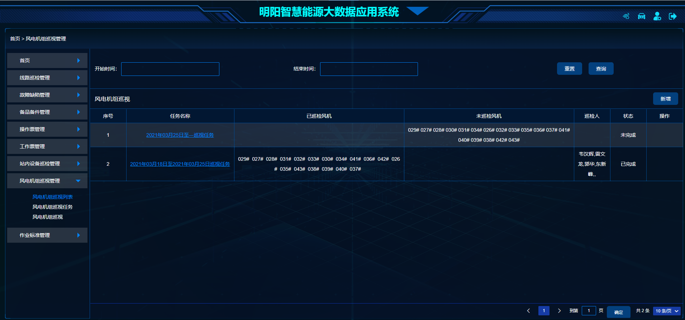

图7.30 风机巡检记录分页列表

在上图列表中，可直观的看出风机巡视任务项中，已巡检、未巡检的风机号。点击列表中的“任务名称”字段，即可查看当条任务项详情。点击上方“新增按钮”，也可跳到图7.31中。.

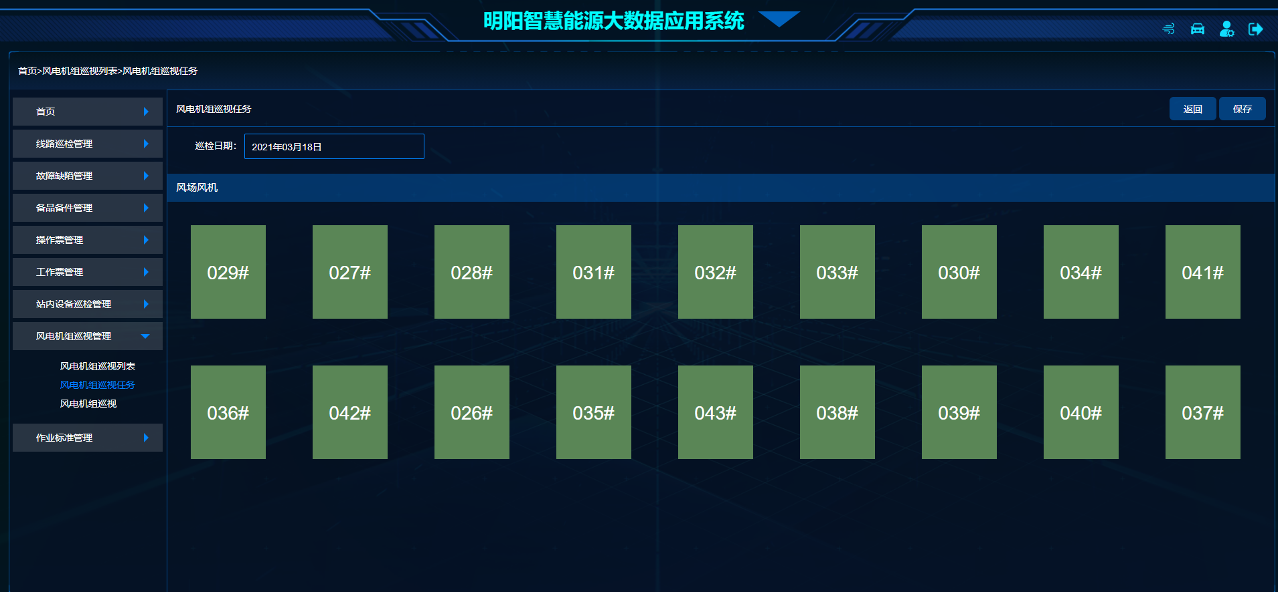

图7.31 “新增按钮”跳转页面

在图7.31任务详情页面，在此页面可对巡检日期进行修改保存。点击某一台风机，即可进入风机的作业标准表详细页面（如图7.32所示）。

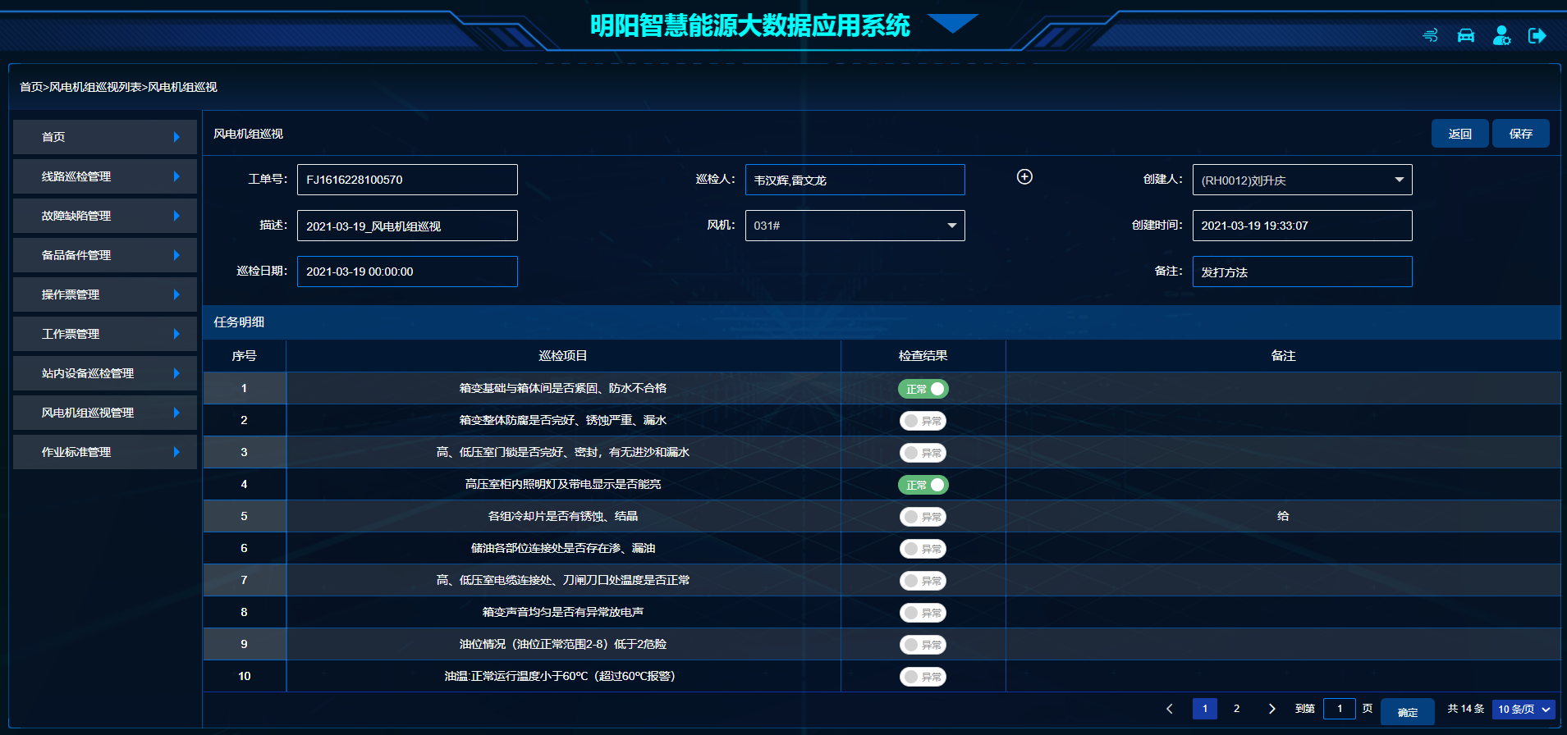

图7.32 作业标准表详细页面

在图7.32作业标准表详细页面，将此作业任务明细项填完、选择巡检人、巡视日期、备注后就可以保存了。保存成功后，自动返回上一个页面，也就是图7.31显示的页面，即可看到刚才保存的风机已变成绿色，状态为“已巡检”。

# 业务可视化

点击主界面上面工具栏的“业务可视化”按钮，即可进入业务可视化模块。业务可视化主要分为绩效可视仓、数据查询与分析、报表业务、数据管理等模块。下面会逐一介绍各个子模块的功能。

## 绩效可视仓

绩效可视仓包括风机绩效指标和效能分析两个功能。

### 风机绩效指标

点击主界面上面工具栏的“业务可视化”按钮，即可进入业务可视化模块，默认进入风机绩效指标页面，展示上月绩效指标数据（如图8.1所示）。

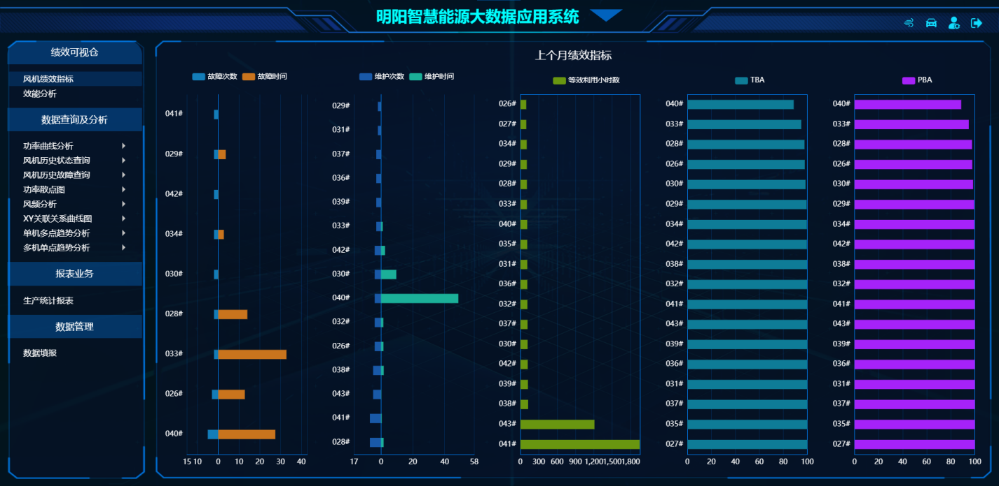

图8.1 风机绩效指标页面

### 效能分析

点击左侧菜单栏效能分析按钮，进入效能分析页面，展示上月效能分析数据（如图8.2所示）。

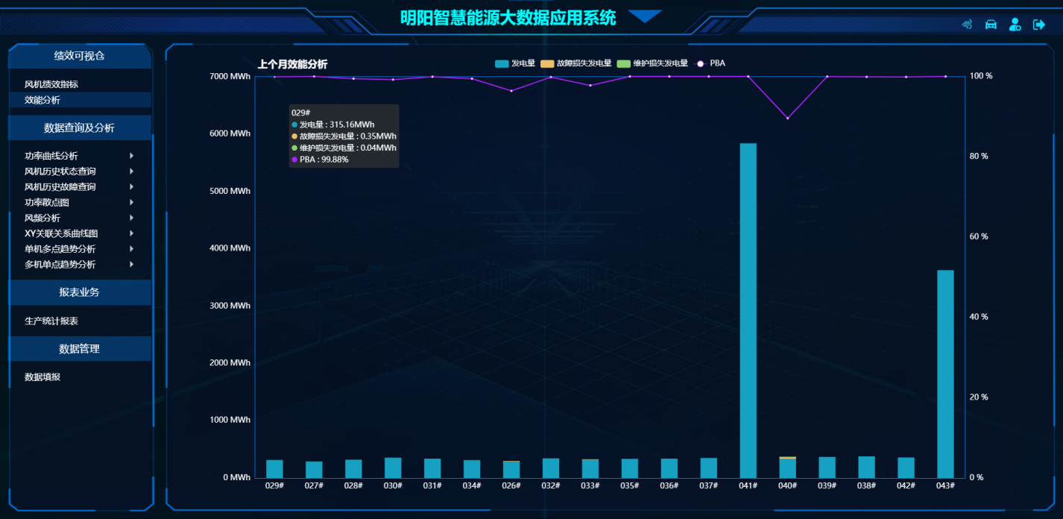

图8.2 效能分析页面

## 数据查询与分析

### 功率曲线分析

点击“数据查询与分析”->“功率曲线分析”，展示功率曲线分析界面。首先会弹出数据选择框，如图8.3所示，集电线路默认选择全部，下面的机位选择默认为全未选状态。

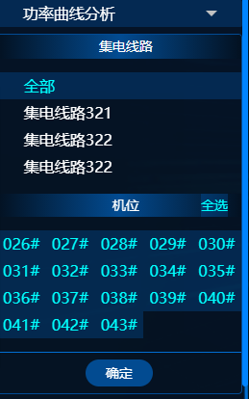

图8.3 功率曲线风机选项

点击确定按钮，进入功率曲线分析页面（如图8.4所示）。

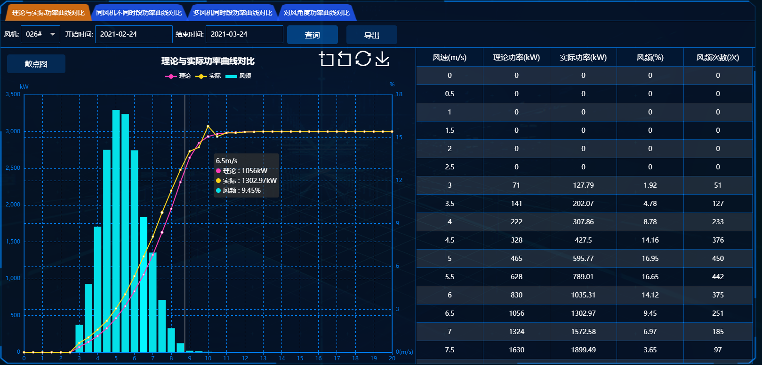

图8.4 功率曲线分析页面

功率曲线分析分为理论与实际功率曲线对比分析、同风机不同时段功率曲线分析、多风机同时段功率曲线对比以及对风角度功率曲线对比分析四个子模块。默认展示理论与实际功率曲线对比分析，时间段默认为当前一个月，也可重新选定时间段，可查询过去任意一段时间内的选定风机的理论与实际功率曲线对比分析，支持导出报表。中间区域展示曲线对比分析图，包括理论功率、实际功率以及风频。点击散点图即可展示该台风机的功率散点图，如图8.5所示。点击可对曲线图进行选定区域缩放，点击即还原缩放曲线，多次缩放后点击即还原为初始曲线，点击即可下载保存曲线图。面板右侧展示曲线后台数据，点击“导出”按钮即可导出数据。

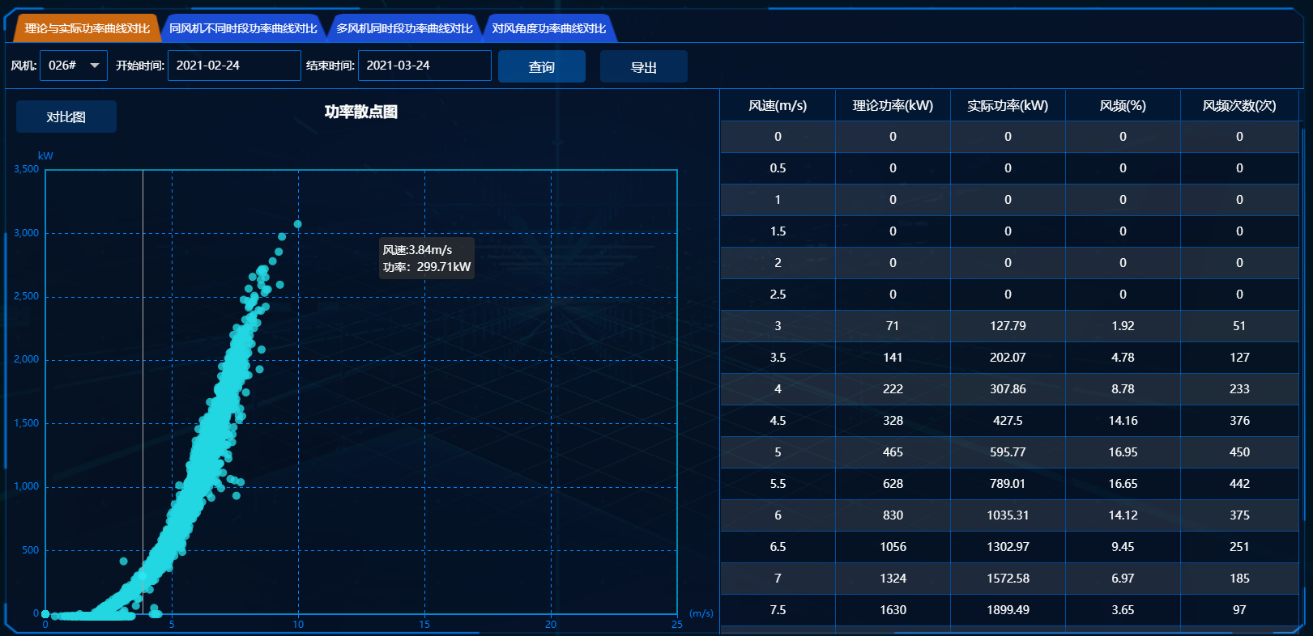

图8.5 功率散点图

点击同风机不同时段功率曲线分析则可对某台机组，不同时间段的功率曲线进行对比分析，如图8.6所示。默认对比前一个月和前两个月的功率曲线分析，也可重新选定时间段，可将该台风机过去任意两个时间段的功率曲线进行对比分析，支持导出报表。中间区域展示曲线对比分析图。点击可对曲线图进行选定区域缩放，点击即还原缩放曲线，多次缩放后点击即还原为初始曲线，点击即可下载保存曲线图。面板右侧展示曲线后台数据，点击“导出”按钮即可导出数据。

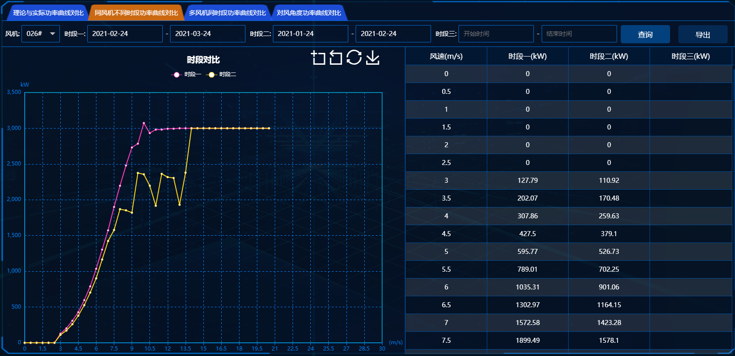

图8.6 时段对比图

点击多风机同时段功率曲线对比分析则可对多台机组，同时间段的功率曲线进行对比分析，如图8.7所示。默认对比前一个月的功率曲线分析，也可重新选定时间段，可将选定风机过去任意时间段的功率曲线进行对比分析，支持导出报表。中间区域展示曲线对比分析图。点击可对曲线图进行选定区域缩放，点击即还原缩放曲线，多次缩放后点击即还原为初始曲线，点击即可下载保存曲线图。面板右侧展示曲线后台数据，点击“导出”按钮即可导出数据。

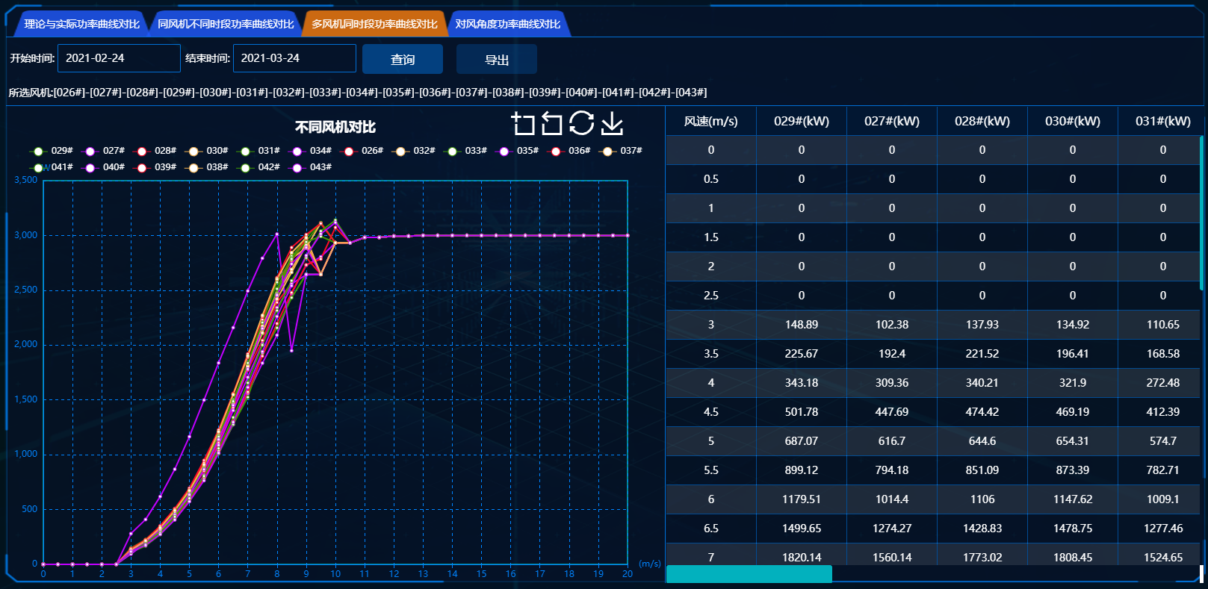

图8.7 不同风机对比图

点击对风角度功率曲线对比分析则可对选中机组，同时间段的功率曲线进行对比分析，如图8.8所示。默认对比前一个月的功率曲线分析，也可重新选定时间段，可将选定风机过去任意时间段的功率曲线进行对比分析，支持导出报表。中间区域展示曲线对比分析图。点击可对曲线图进行选定区域缩放，点击即还原缩放曲线，多次缩放后点击即还原为初始曲线，点击即可下载保存曲线图。面板右侧展示曲线后台数据，点击“导出”按钮即可导出数据。

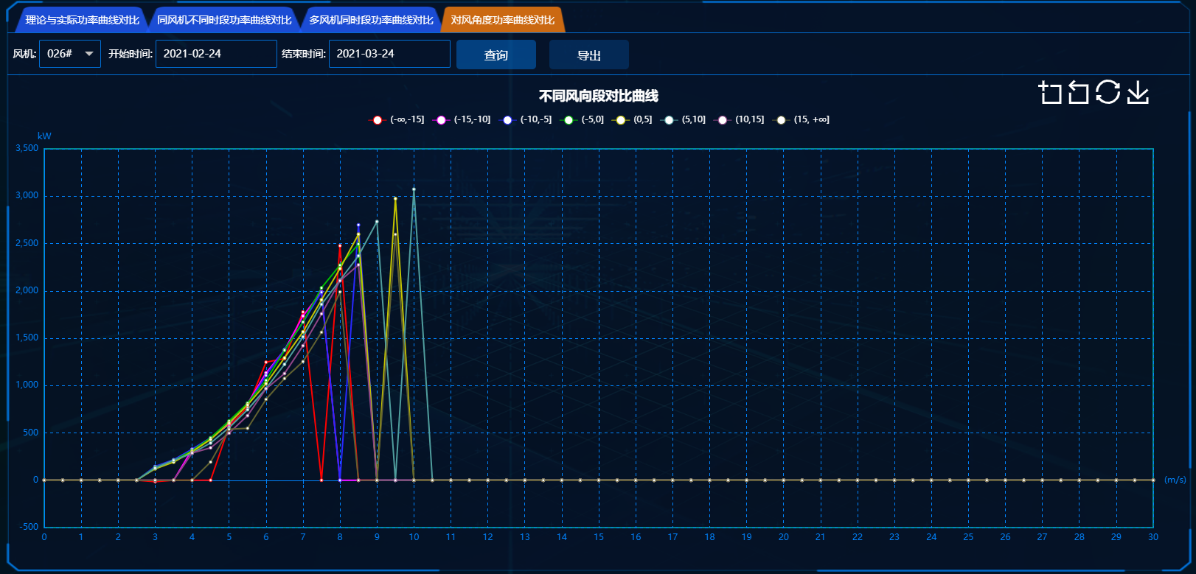

图8.8 不同风向段对比曲线

### 风机历史状态查询

点击“数据查询与分析”->“风机历史状态查询”，展示风机历史状态查询界面。首先会弹出数据选择框，如图8.9所示，集电线路默认选择全部，下面的机位选择默认为全未选状态。

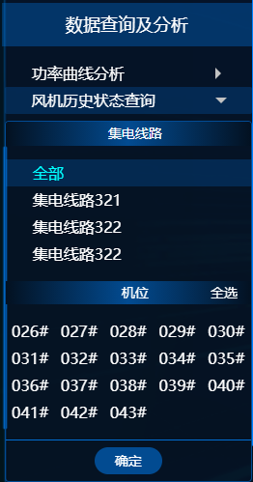

图8.9 风机筛选

选中某台或多台风机后，也支持全选，点击确认按钮，即可在右侧面板展示所选风机的历史状态数据，比如风场名称、机位号、风机类型、状态时间、主机厂家、机组运行模式、运行模式名称以及状态名称，如图8.10所示，默认展示当前一天的历史数据，也可重新选定时间段，可查询过去任意一段时间内的选定风机状态历史记录，并可按照风机编号与状态来进行过滤展示，支持导出报表。

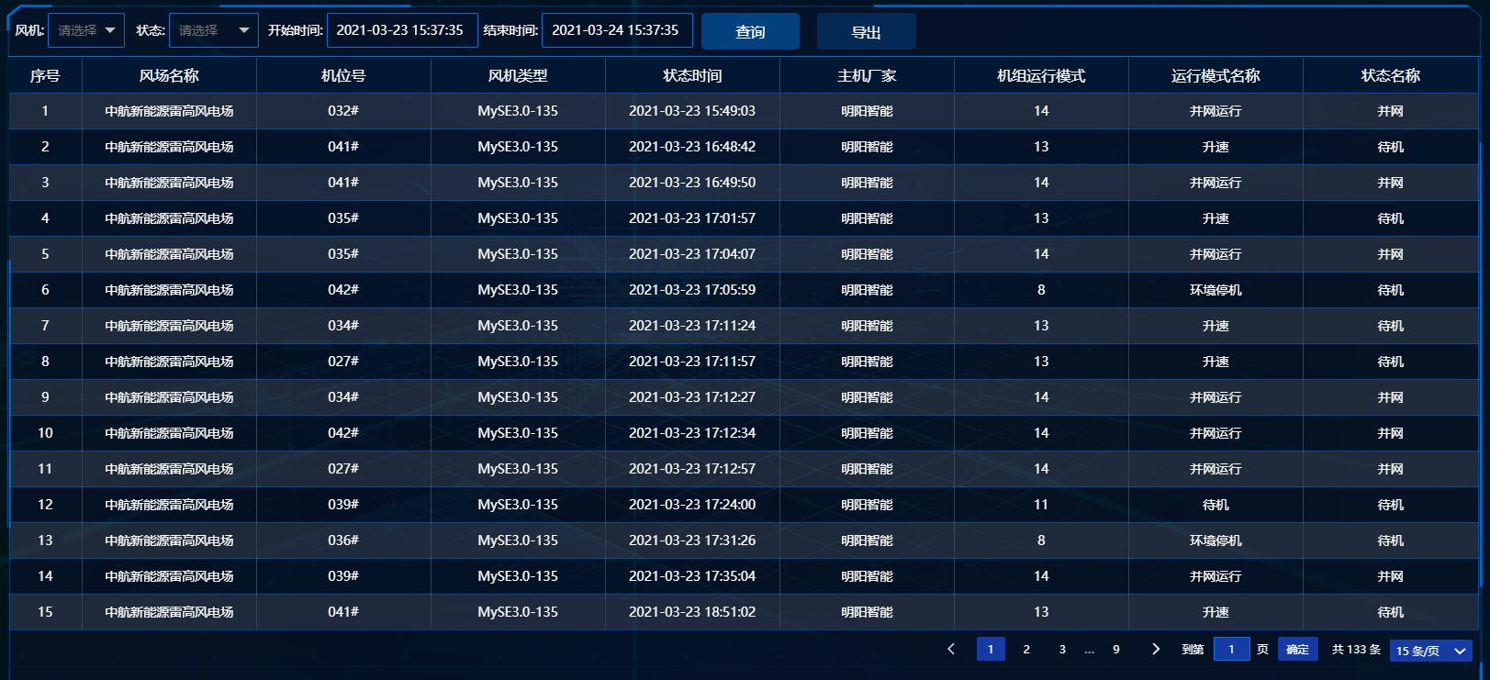

图8.10 历史状态列表

### 风机历史故障查询

点击“数据查询与分析”->“风机历史故障查询”，展示风机历史故障查询界面。首先会弹出数据选择框，如图8.11所示，集电线路默认选择全部，下面的机位选择默认为全未选状态。

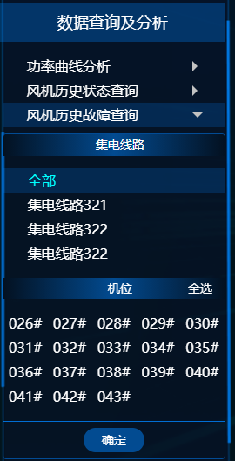

图8.11 风机筛选

选中某台或多台风机后，也支持全选，点击确认按钮，即可在右侧面板展示所选风机的历史故障数据，比如机位号、故障代码、故障名称、故障英文名称、发生时间、恢复时间、持续时间(小时)。如图8.12所示，默认展示当前一天的历史数据，也可重新选定时间段，可查询过去任意一段时间内的选定风机状态历史记录，并可按照风机编号来进行过滤展示，支持导出报表。

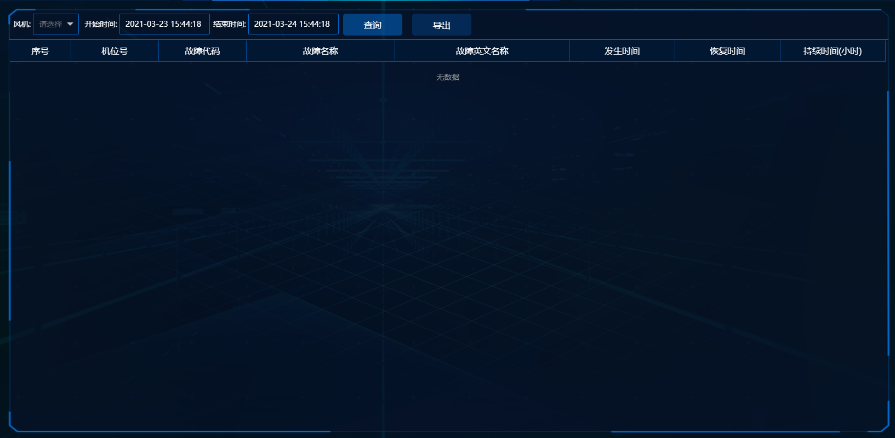

图8.12 历史故障数据列表

### 功率散点图

点击“数据查询与分析”->“功率散点图”，展示功率散点图界面。首先会弹出数据选择框，如图8.13所示，集电线路默认选择全部，下面的机位选择默认为全未选状态。

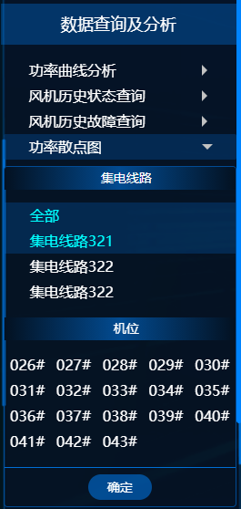

图8.13 风机筛选

选中某台风机后，点击确认按钮，即可在右侧面板展示功率散点图展示界面，如图8.14所示。功率散点图默认展示当前一个月的数据，也可重新选择开始时间和结束时间，查询任意时间段内的功率散点图。点击可对曲线图进行选定区域缩放，点击即还原缩放曲线，多次缩放后点击即还原为初始曲线，点击即可下载保存曲线图。面板右侧展示曲线后台数据，点击“导出”按钮即可导出。

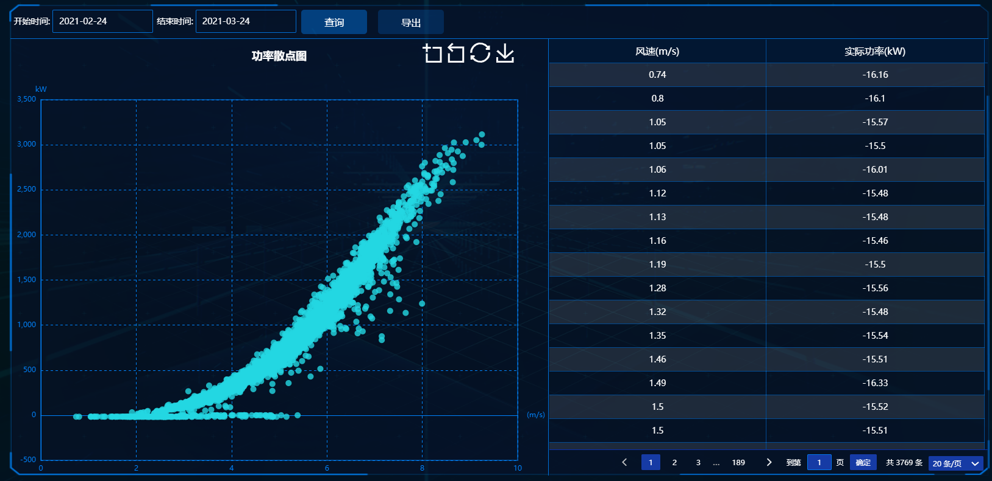

图8.14 功率散点图

### 风频分析

点击“数据查询与分析”->“风频分析”，展示风频分析界面。首先会弹出数据选择框，如图8.15所示，集电线路默认选择全部，下面的机位选择默认为全未选状态。

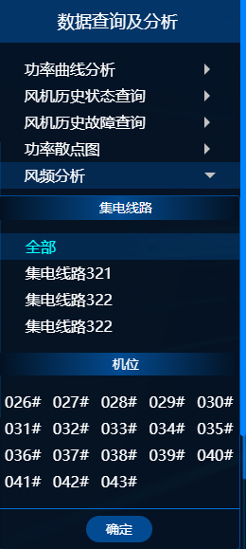

图8.15 风机筛选

选中某台风机后，点击确认按钮，即可在右侧面板展示风频分析界面，如图8.16所示。风频分析默认展示当前一天的风向玫瑰图、风频图以及相应的数据，也可重新选择开始时间和结束时间，查询任意时间段内的风向玫瑰图、风频图以及相应的数据。点击可对曲线图进行选定区域缩放，点击即还原缩放曲线，多次缩放后点击即还原为初始曲线，点击即可下载保存曲线图。面板右侧展示曲线后台数据，点击“导出”按钮即可导出数据。

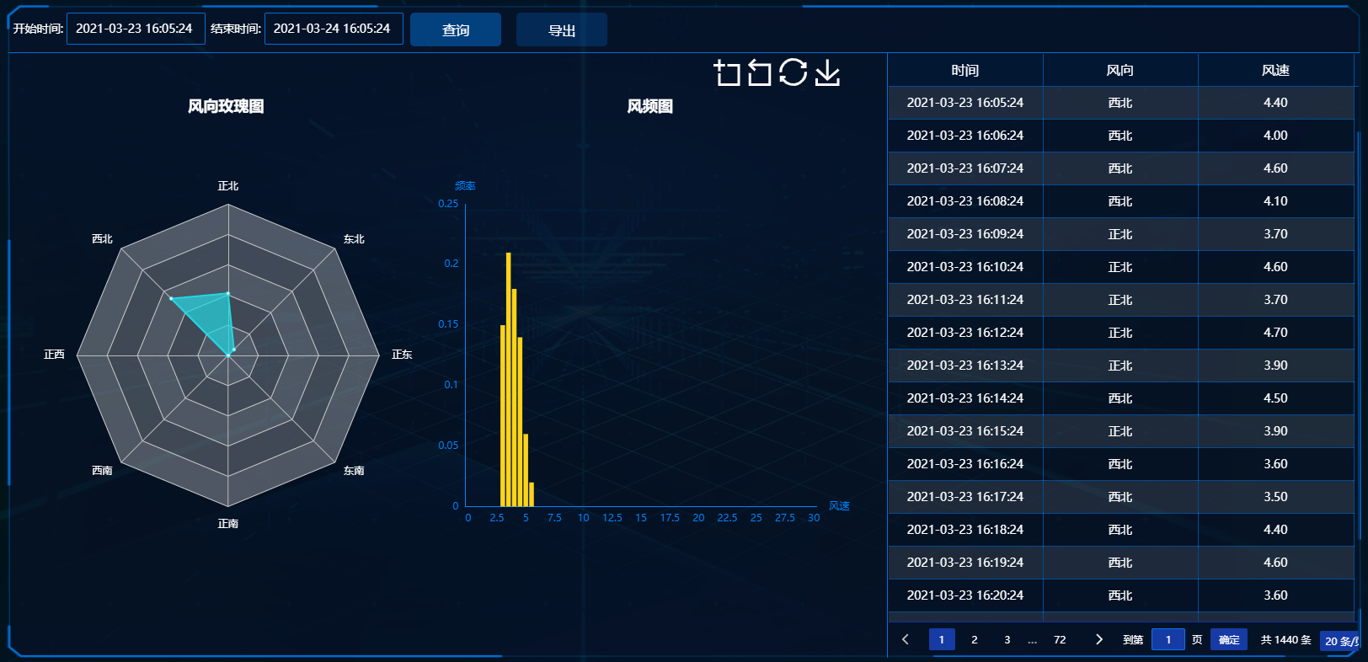

图8.16 风向玫瑰图

### XY关联关系曲线图

点击“数据查询与分析”->“XY关联关系曲线图”，展示关联关系数据对比分析界面。首先会弹出数据选择框，如图8.17所示，集电线路默认选择全部，下面的机位选择默认为全未选状态。

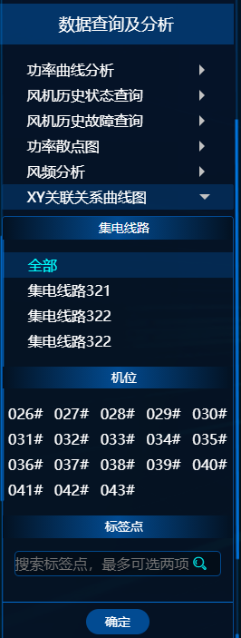

图8.17 风机筛选

选中某台风机后，可选取该台风机的任意两个标签点，然后点击确认按钮，即可在右侧面板展示数据对比分析界面，如图8.18所示。数据对比分析可以将该台风机的任意两个标签点分别绑定为坐标系的x轴和y轴，并通过坐标系显示出来。默认展示前一天数据，也可重新选择开始时间和结束时间，展示任意时间段内两个标签点的对比分析曲线。点击可对曲线图进行选定区域缩放，点击即还原缩放曲线，多次缩放后点击即还原为初始曲线，点击即可下载保存曲线图。面板右侧展示曲线后台数据，点击“导出”按钮即可导出数据。

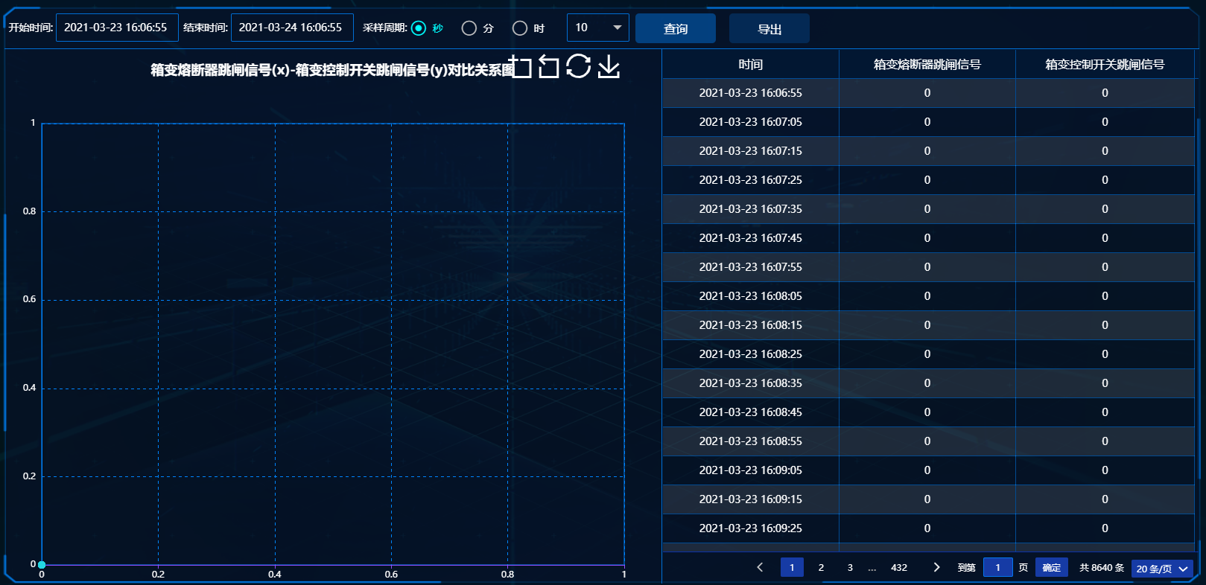

图8.18 XY关系对比图

图8.2.6-2

### 单机多点趋势分析

点击“数据查询与分析”->“单机多点趋势分析”，展示单机多点趋势分析界面。首先会弹出数据选择框，如图8.19所示，集电线路默认选择全部，下面的机位选择默认为全未选状态。

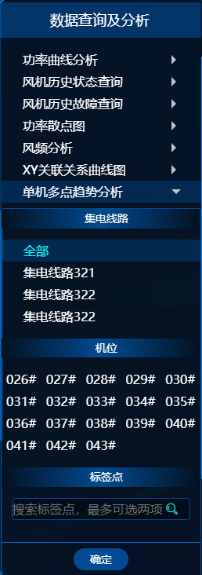

图8.19 风机筛选

选中某台风机后，可选取该台风机的多个标签点，最多不超过两个，然后点击确认按钮，即可在右侧面板展示单机多点趋势分析界面，如图8.20所示。单机多点趋势分析可以将该台风机的多个标签点进行趋势对比分析，同时展示所有标签点的数据。默认展示前一天数据，也可重新选择开始时间和结束时间，展示任意时间段内多个标签点的趋势曲线及数据。点击可对曲线图进行选定区域缩放，点击即还原缩放曲线，多次缩放后点击即还原为初始曲线，点击即可下载保存曲线图。面板右侧展示曲线后台数据，点击“导出”按钮即可导出数据。

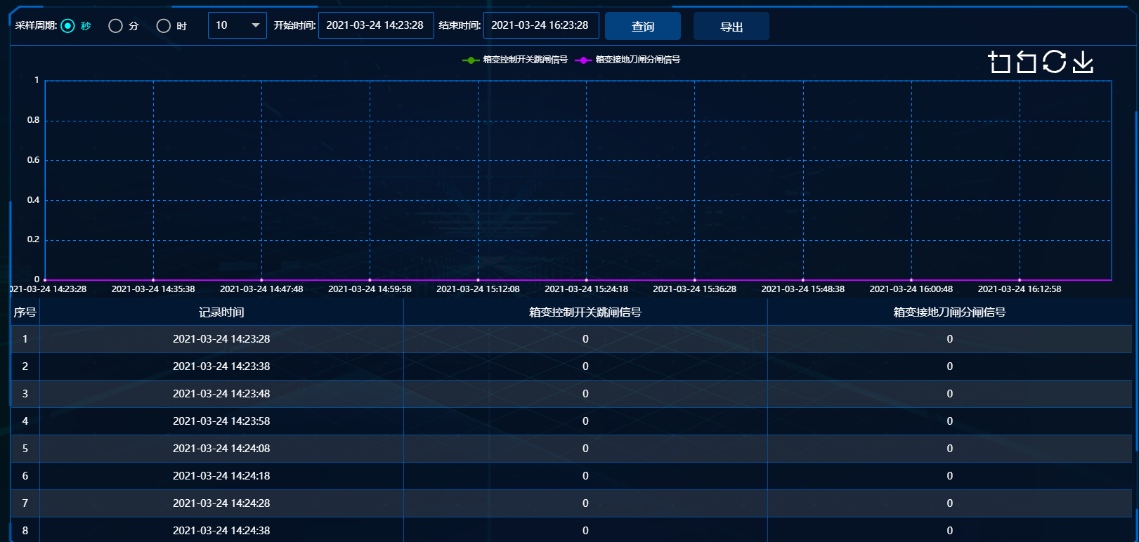

图8.20 单机多点趋势分析界面

### 多机单点趋势分析

点击“数据查询与分析”->“风机历史故障查询”，展示风机历史故障查询界面。首先会弹出数据选择框，如图8.21所示，集电线路默认选择全部，下面的机位选择默认为全未选状态。

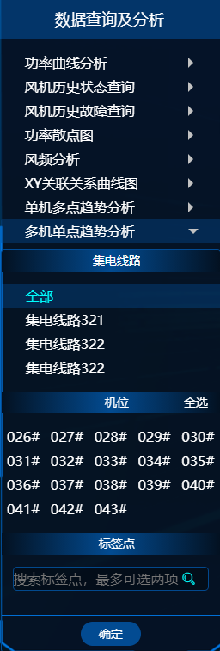

图8.21 风机筛选

选中多台风机后，可选取某个标签点，然后点击确认按钮，即可在右侧面板展示多机单点趋势分析界面，如图8.22所示。多机单点趋势分析可以将多台风机的单个标签点进行趋势对比分析，同时展示所有风机该标签点的数据。默认展示前一天数据，也可重新选择开始时间和结束时间，展示任意时间段内多单风机该标签点的趋势曲线及数据。点击可对曲线图进行选定区域缩放，点击即还原缩放曲线，多次缩放后点击即还原为初始曲线，点击即可下载保存曲线图。面板右侧展示曲线后台数据，点击“导出”按钮即可导出数据。

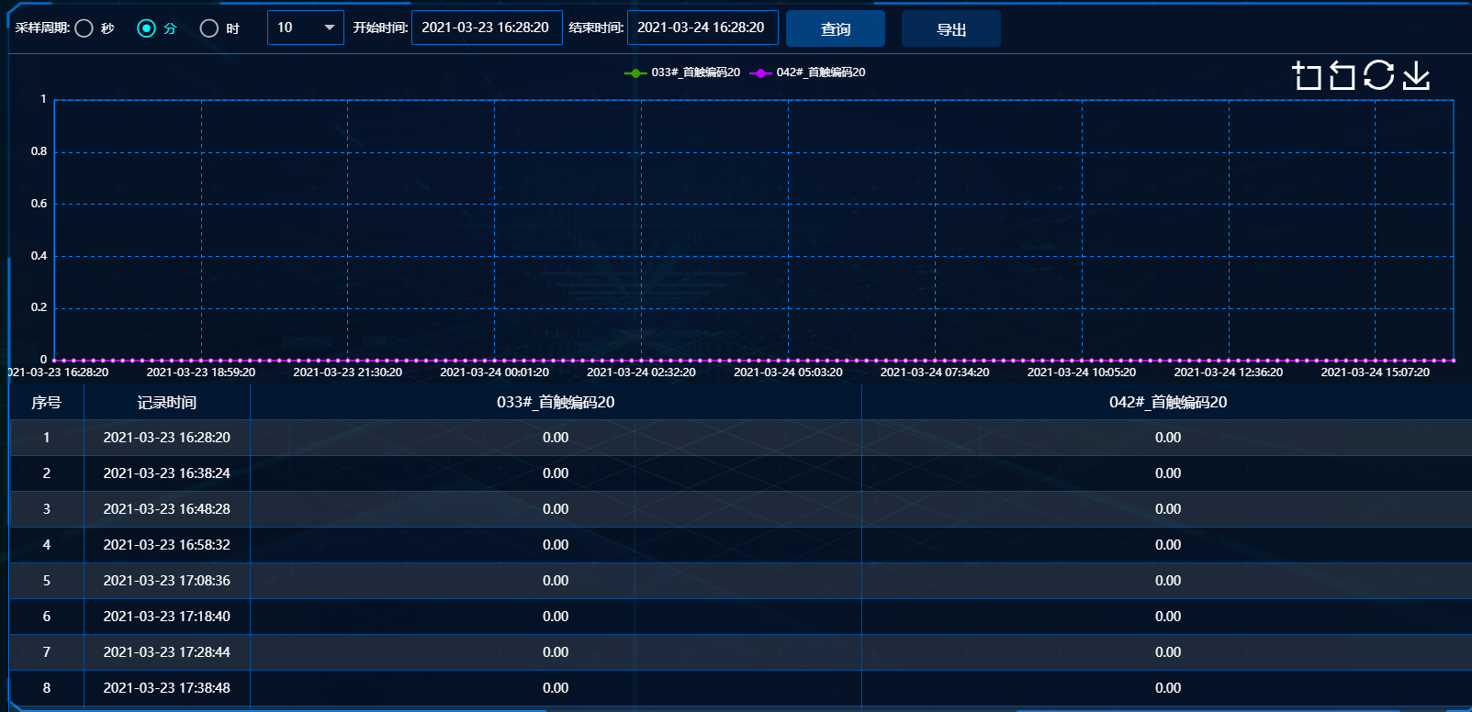

图8.22 多机单点趋势分析界面

## 生产统计报表业务

由左边功能模块可知，报表业务为生产统计报表模块。以下开始详细介绍。

点击“报表业务”->“生产统计报表”，展示生产统计报表界面，生产统计报表分为发电量日月年报、以及风机性能统计两个报表。默认展示发电量日月年报，如图8.23所示，默认将前一天数据生成报表，也可重新选择开始时间和结束时间，生成任意时间段内数据报表。该报表主要以日、月、年三个时间维度来统计各机组时发电量(kWh)、时平均风速(m/s)以及时发电时间(h)。

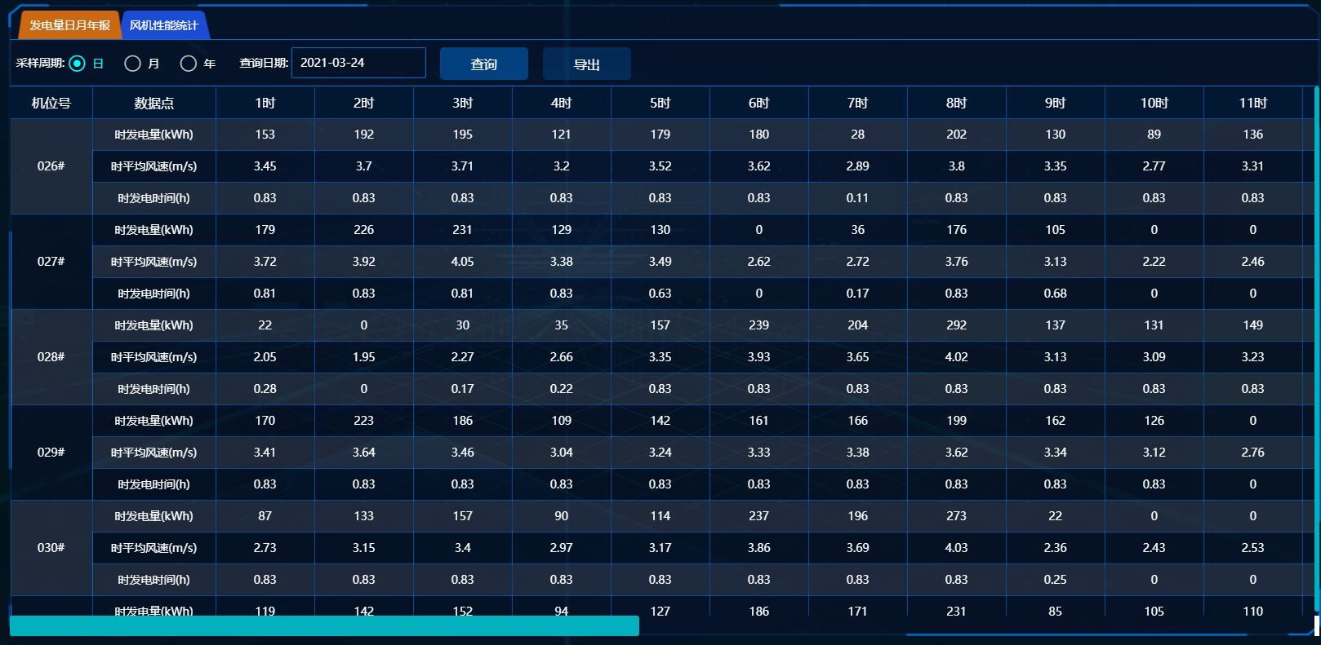

图8.23 生产统计报表

点击风机性能统计，展示风机性能统计报表，如图8.24所示，默认将前一天数据生成报表，也可重新选择开始时间和结束时间，生成任意时间段内数据报表。该报表主要统计各机组的平均风速(m/s)、发电量(kWh)、有效风时数(h)、发电小时数(h)、等效利用小时数(h)、平均故障次数、平均故障小时数(h)以及可利用率(%)。

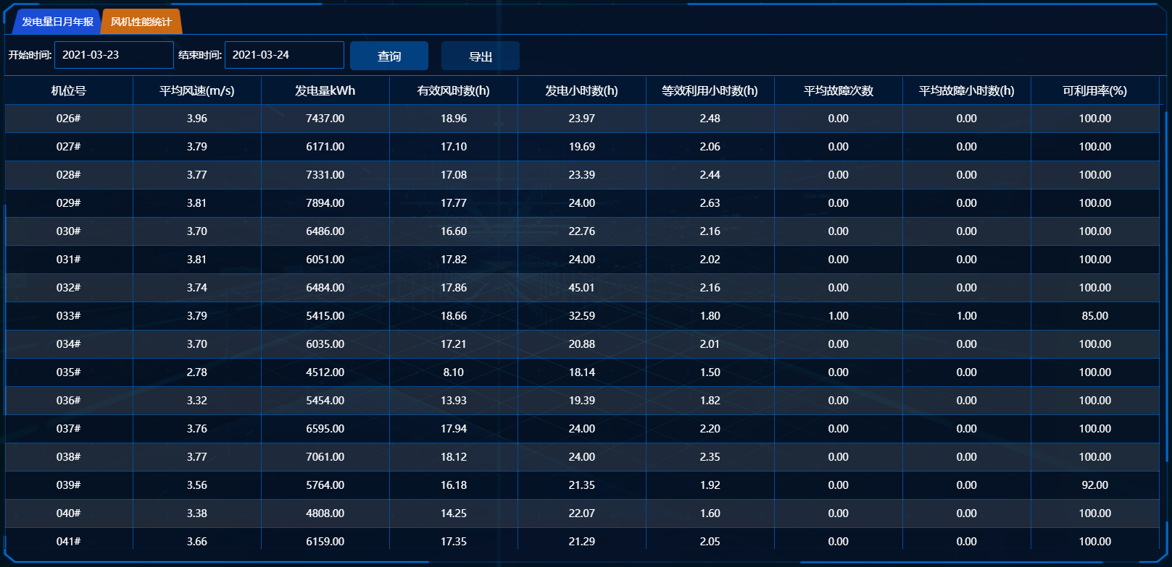

图8.24 风机性能统计表

## 数据填报管理

由左边功能模块可知，数据填报为数据管理子模块。以下开始详细介绍。

点击“数据管理”->“数据填报”，展示数据填报界面，如图8.25所示，目前可对计划发电量表进行数据填报业务。用户可在该模块进行数据录入、数据查询以及数据修改等操作。

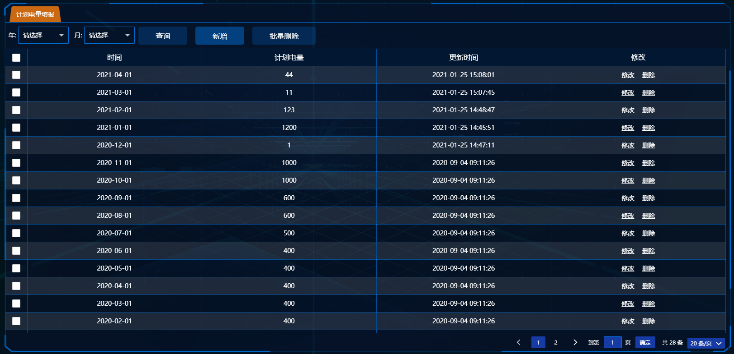

图8.25 数据填报

点击查询按钮即可查询满足相应条件的信息。点击修改按钮，即可对数据进行修改操作，如图8.26所示，在弹框中对数据进行修改，点击保存即完成数据修改操作。

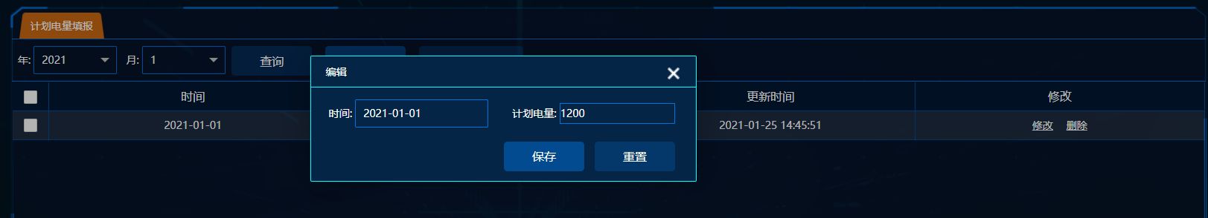

图8.26 数据修改操作

点击新增按钮，可增加一条新纪录数据，如图8.27所示，输入相关信息后点击确定按钮即可将数据提交到数据库存储。

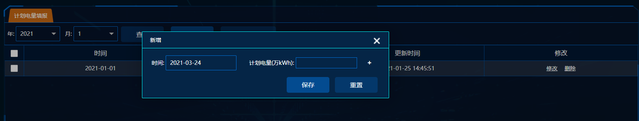

图8.27 数据添加操作

# 小程序

## 故障及缺陷登记

1. 故障缺陷列表页

该页面（如图9.1所示）可以通过最上面的“全部”、“已处理”和“未处理”三个选项，分别查询对应的故障缺陷列表，查询到后的列表也可以通过输入关键词的方式，搜索查询对应的列表。每一个列表都会根据所处的流程状态来显示信息，这些信息有故障描述、设别号、记录人、损失电量、开始结束时间和记录时间。

当选择的是“全部”和“已处理”栏目时，点击每个列表，进入的是预览页面（如图9.2所示）。

当选择的是“未处理”栏目时，会显示当前账户的未处理列表，点击每个列表，进入的是处理页面（如图9.5所示）。

1. 故障缺陷预览页

该页面主要是显示故障缺陷的详细内容。

1. 故障缺陷登记页

如图9.3和图9.4所示，登记故障缺陷时，需要登记信息有故障类型、设备类型、设备号、故障部位、故障描述和开始时间，当选择的是故障和风机设备时，还需要填写故障代码类型和故障编码。

1. 故障缺陷处理页

处理时，需要填写处理信息，包括消除时间、平均风速、损失电量、所需设备、备件数量、关联工作票号和处理方法。

|  |  |  |  |
| --- | --- | --- | --- |
| 图9.1 列表页 | | 图9.2 预览页 | |
| 图9.3 登记页 | 图9.4 登记页 | | 图9.5 处理页 |

## 备品备件登记

打开雷高智慧风场小程序->点击“备品备件登记”（如图9.6所示）。备品备件登记页面一方面是“借出记录”、“出库记录”、“新增备件”三个业务功能的入口，另一方面主要呈现通过选择备品位置（库/货架/层）或名称的方式“查找”及定位“近期待检查”的备件信息。

点击“新增备件”（如图9.7所示），进入该“备品备件详情”页面（如图9.8所示）。此页面可重新编辑该备件的相关信息。信息包括：备件类型、备件名称、备件规格、备件位置、上次检验日期、有效期、当前总数量、损坏数量、送检数量信息。其中，备件类型、备件名称、备件位置是必填项。

|  |  |
| --- | --- |
| 图9.6 备品备件登记菜单 | C:\Users\A07067\AppData\Local\Temp\1616642574(1).png  图9.7 备品备件登记页面 |

确认信息无误后，如果有“借出”或“出库”的需求，则点击“借出”或“出库”，打开“备件借出登记” （如图9.9所示）或“备件出库登记”页面（如图9.10所示），填入相关的信息，点击“确认借出”或“确认出库”返回到“备品备件详情”页面，点击“保存”即可。

|  |  |  |
| --- | --- | --- |
| C:\Users\A07067\AppData\Local\Temp\WeChat Files\c9e5014de23b696d693cb2505b10ff5.jpg  图9.8 备品备件详情页面 | C:\Users\A07067\AppData\Local\Temp\WeChat Files\0e2a0fd593d067292431f4f84741c47.jpg  图9.9 备件借出登记 | C:\Users\A07067\AppData\Local\Temp\WeChat Files\1c280ca46802d4c2890202d90e841df.jpg  图9.10 备件出库登记 |

保存后的借出或出库信息可通过点击“借出记录”、“出库记录”功能查看。而“借出记录”、“出库记录”页面打开后均可通过输入关键字的方式搜索记录（如图9.11和图9.12所示）。如果没有“借出”或“出库”的需求，则直接点击“保存”即可。此时“新增备件”保存的信息会呈现在备品备件登记页面查找功能的下方（如图9.13所示）。而每条备件信息栏则能够查看当前备件的名称、所在位置、当前总数、损坏数量、送检数量、借出数量，点击信息栏后也能够再次进入“备品备件详情”页面。

|  |  |
| --- | --- |
| C:\Users\A07067\AppData\Local\Temp\1616642822(1).png  图9.11 借出历史记录页面 | C:\Users\A07067\AppData\Local\Temp\1616642790(1).png  图9.12 出库历史记录页面 |

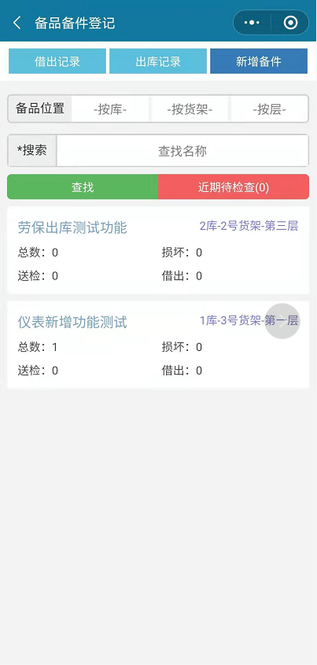

图9.13 备品备件登记页面

## 操作票管理

主要分为如下图所示6个页面（列表页，详情页，开票页，审核页，下令页和操作页）。

|  |  |  |
| --- | --- | --- |
| 图9.14 列表页 | 图9.15 详情页 | 图9.16 下令页 |
| 图9.17 开票页 | C:\Users\mywind\AppData\Local\Temp\WeChat Files\d5d3592f746573946c01068c97f8b3e.png  图9.18 操作页 | 图9.19 审核页 |

1. 操作票列表页

该页面可以通过最上面的“全部”、“已处理”和“未处理”三个选项，分别查询对应的操作票列表，查询到后的列表也可以通过输入关键词的方式，搜索查询对应的列表。每一个列表都会根据所处的流程状态来显示信息，这些信息有操作票名称，操作票号，登记人，值班负责人，监护登记时间，审批时间，审核时间，是否存入票库和流程状态。

当选择的是“全部”和“已处理”栏目时，点击每个列表，进入的是详情页面。

当选择的是“未处理”栏目时，会显示当前账户的未处理列表，点击每个列表，进入的是对应的审核，下令或操作页面

1. 操作票详情页

该页面主要是显示操作票的各个流程的详细信息，包括操作票信息和操作项目内容。

1. 操作票开票页

该开票时，可以自动输入和手动输入，这两个选择的输入项不太一致，自动下，要选择间隔和选择状态，就会自动导入操作项内容，而手动输入则直接填写操作名称和操作项内容，填写完成后，选择审核人，再提交。就可将流程推向审核人。

1. 操作票审核页

在审核页，审核人需要确定操作信息，可以直接修改，确认无误后，可以点击一键签名，选择下令人，然后审核通过；也可以直接作废改操作票。

1. 操作票下令页

在下令页，值班负责人需要再次确定操作信息，和审核步骤类似。

1. 操作票操作页

在操作页，需要先选择操作人和监护人，选择之后需要输入对应的密码才能选择成功，然后下一步是选择开始时间，再是执行各个操作项，各个操作项的完成时间，当全部操作项都完成之后，才能点击结束时间，结束改操作过程。

## 工作票管理

## 站内设备巡回检查

在主界面中（如图9.20所示），点击“站内设备巡回检查”，进入功能页面（如图9.21所示）。

|  |  |
| --- | --- |
| 图9.20 小程序首页 | 图9.21 站内设备巡回检查页面 |

在图9.21所示的列表中，可以通过颜色判断，某个日期的设备巡检任务中日巡、夜巡的完成情况，黄色为“未完成”，绿色为“已完成”。点击列表中的“日巡”或“夜巡”，即可查看当条任务项详情，如图9.22。点击上方“新增按钮”，也可跳到图9.22所示的页面中。

|  |  |
| --- | --- |
| 图9.22 任务页面 | 图9.23 修改页面 |

在图9.22所示的任务详情页面，可以通过巡查时间段按钮，切换日巡/夜巡，来查看各自已完成或未完成的设备巡检作业标准表。在此页面可对巡检日期、巡检人进行修改保存。点击日巡作业标准表中的作业表，即可进入作业标准表详细页面（如图9.23所示）。

在图9.23页面中，将此作业任务明细项填完、选择巡检人、班长后就可提交保存了。保存成功后，自动返回上一个页面，便是图9.22所显示的页面，即可看到刚才保存的作业标准表已变成绿色，状态为“已完成”。

## 风机组巡视记录

在主界面中，点击“站内设备巡回检查”，进入功能页面（如图9.25所示）。

|  |  |
| --- | --- |
| 图9.24 小程序首页 | 图9.25 风电阻巡视页面 |

在图9.25所示的列表中，可以通过颜色判断，某个时间段的风机巡视完成情况，黄色为“未完成”，绿色为“已完成”。点击列表中的“风机号”，即可查看当条巡视任务项详情，如图9.24所示。点击上方“添加”，也可跳到图9.24中。

|  |  |
| --- | --- |
| 图9.26 任务页面 | 图9.27 修改页面 |

在图9.26所示的任务详情页面，在此页面可对巡检日期进行修改保存。点击某一台风机，即可进入风机作业标准表详细页面（如图9.27所示）。

在如图9.27所示的页面中，将此作业任务明细项填完、选择巡检人、巡查时间后就可提交保存了。保存成功后，自动返回上一个页面，也就是图9.26所显示的页面，即可看到刚才保存的作业标准表已变成绿色，状态为“已完成”。

## 集电线路GPS信息

点击主界面上GPS集电线路按钮（如图9.28所示），即可进入GPS集电线路模块。GPS集电线路功能主要分为查看集电线路GPS信息、新增位置信息、签到等模块。下面会逐一介绍各个子模块的功能。

|  |  |
| --- | --- |
| 图9.28 小程序首页 | 图9.29 集电线路信息页面 |

点击GPS集电线路按钮后，即进入集电线路GPS信息首页，默认展示1#线路A相关集电线路信息以及具体的点信息（如图9.29所示）。

点击标签点，可展示具体的点信息以及相关操作，包括修改信息、巡检上报、在前插入和在后插入功能，其中经纬度信息可以手动录入，也可以点击选择坐标按钮,在地图上自行选择。如图9.30至图9.34所示。

|  |  |
| --- | --- |
| 图9.30 | 图9.31 |

|  |  |  |
| --- | --- | --- |
| 图9.32 | 图9.33 | 图9.34 |

点击新增按钮，可手动输入位置标题、纬度、经度等相关信息，经纬度信息可以手动录入，也可以点击选择坐标按钮,在地图上自行选择（如图9.35和图9.36所示）。

|  |  |
| --- | --- |
| 图9.35 | 图9.36 |

点击签到按钮后，页面默认展示近一周的签到记录信息，时间排序为倒叙（如图9.37所示）。点击查看全部按钮，页面展示所有签到信息，也可以通过选择日期区间筛选签到记录（如图9.38和图9.39所示）。点击附近箱变列表按钮后，页面展示附近箱变相关的签到记录，分为签到成功和签到失败（如图9.40所示）。

|  |  |
| --- | --- |
| 图9.37 | 图9.38 |
| 图9.39 | 图9.40 |

## 风场监控

打开雷高智慧风场小程序->点击“风场监控”（如图9.41所示）。进入风场监控界面后，可查看“总览”和“风机”情况（如图9.42和图9.43所示）。在总览页面中，可查看的信息包括发电量统计信息、风速功率曲线、等效小时数、近12天的故障频次及时长、并网以来的故障排名。在风机页面中，可查看雷高风场的风机总台数及并网、故障、待机、中断的风机数量。所有风机按照3*6的方式依次布局，含各个风机的风机型号、实时风速及功率数据。可通过点击，进入“风机”页面查看当前风机的信息详情介绍（如图9.44所示）。

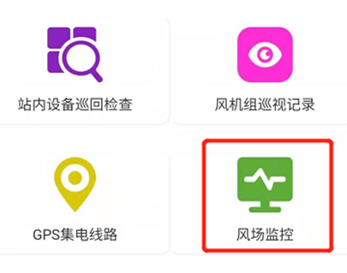

图9.41

|  |  |
| --- | --- |
| C:\Users\A07067\AppData\Local\Temp\1616644092.png  图9.42 | C:\Users\A07067\AppData\Local\Temp\1616644144(1).png  图9.43 |

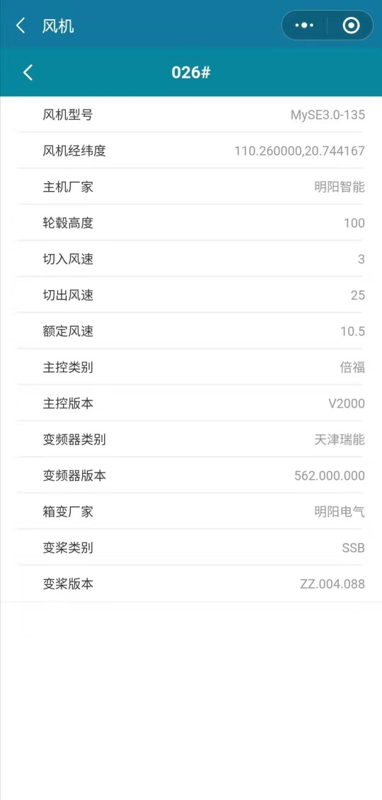

图9.44

# 后台管理

根据雷高智慧风电场系统的功能结构设计为支撑前端功能管理，开发后台管理模块。后台管理的操作顺序一般是创建用户账号、创建角色、为用户账号授权角色、为用户授权审批分组、为角色授权访问功能菜单，本模块主要包括：后台首页、权限管理、系统日志三大部分。

## 系统登录

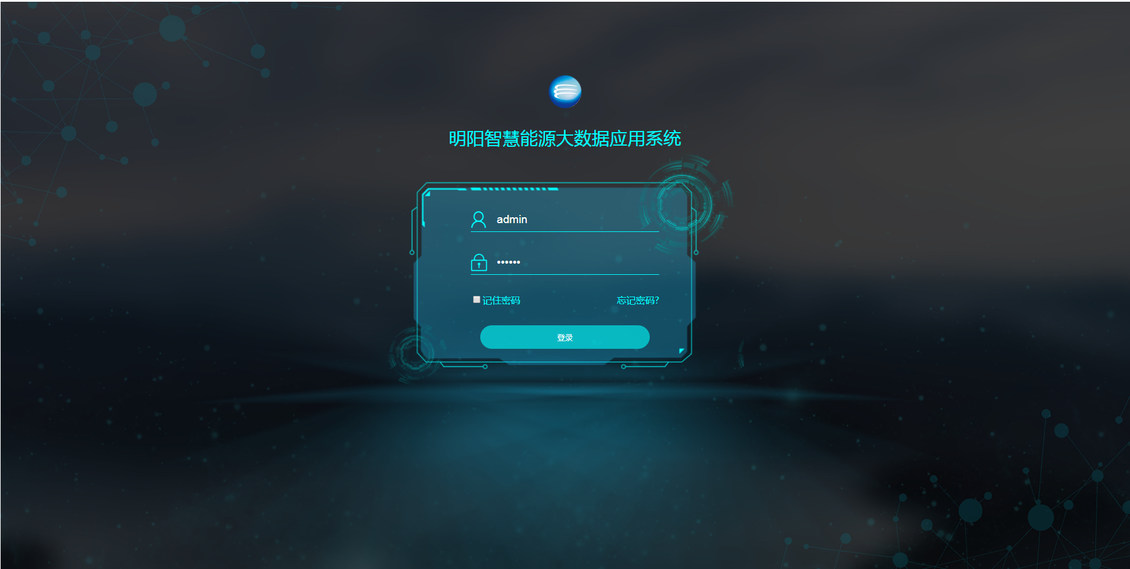

图10.1

如图10.1所示，在浏览器输入 “雷高智慧风电场网址”后自动进入登录界面，在账号密码输入框输入管理员账号：admin和密码后进入系统后台管理的首页引导页。

## 后台首页

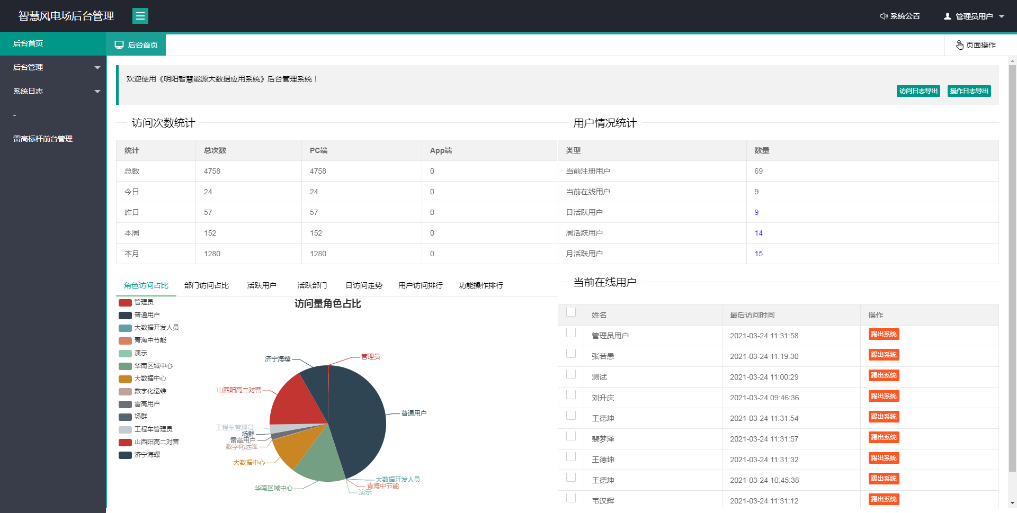

图10.2

管理员进入系统后，首先看到后台首页，后台首页界面主要展示系统访问情况统计和用户情况统计（如图10.2所示）。

访问次数统计，在界面左上角以列表形式展示今日、昨日、本周、本月、以及系统上线以来访问使用系统的总的次数情况（如图10.3所示）。

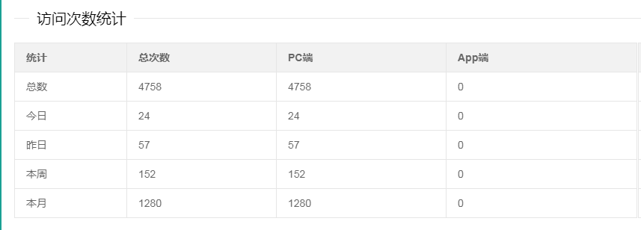

图10.3

1. 在界面左下角以图表形式展示角色访问占比、部门访问占比、活跃用户、活跃部门、日访问走势、用户访问排行、功能操作排行。如图10.4和图10.5所示。

|  |  |
| --- | --- |
| 图10.4 | 图10.5 |

1. 在界面右上角以表格形式显示用户情况统计，包括当前注册用户数、当前在线用户数、日活跃用户、周活跃用户、月活跃用户（如图10.6所示）。

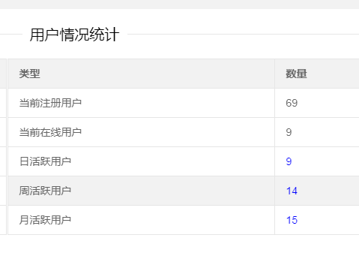

图10.6

1. 在界面右下角以表格形式显示当前在线用户情况，如图10.7所示。

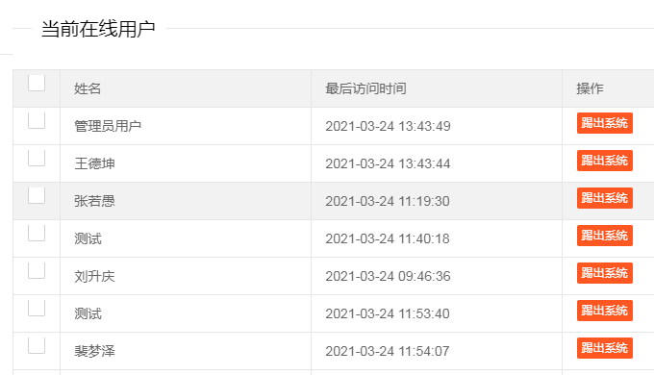

图10.7

## 权限管理

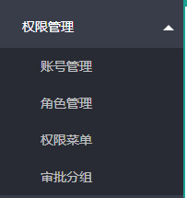

图10.8

进入后台管理点击左侧菜单权限管理模块，权限管理模块包含账号管理、角色管理、权限菜单、审批分组组成，如图10.8所示；

### 账号管理

账号管理菜单主要维护用户账号的增加、修改、删除、以及角色分配。如图10.9所示；

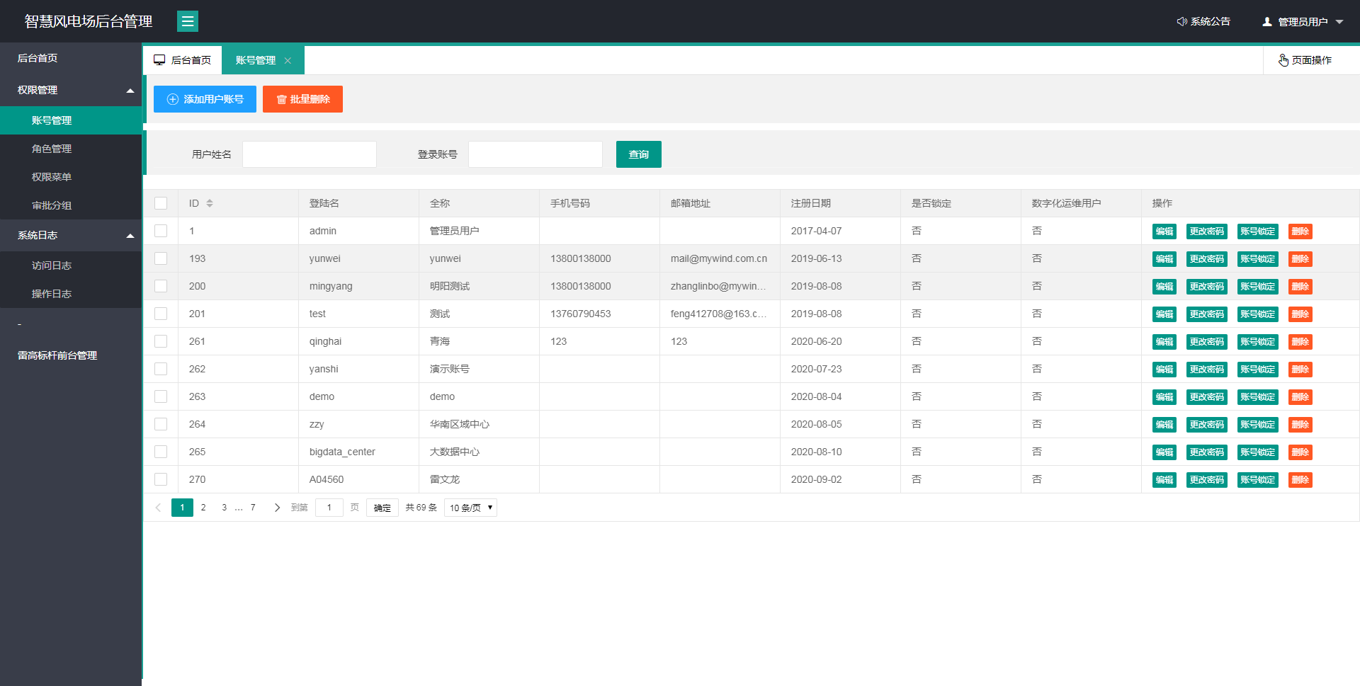

图10.9

1. 新增系统账号，在 “账号管理”界面点击“添加用户账号”按钮，在弹出窗口界面输入用户账号的相关信息，包括：登陆账号、显示名称、密码、手机号、邮箱地址、分配角色、是否数字化用户。如果是数字化运维用户可以为用户授权审批权限，选择对应的审批分组。如图10.10所示；

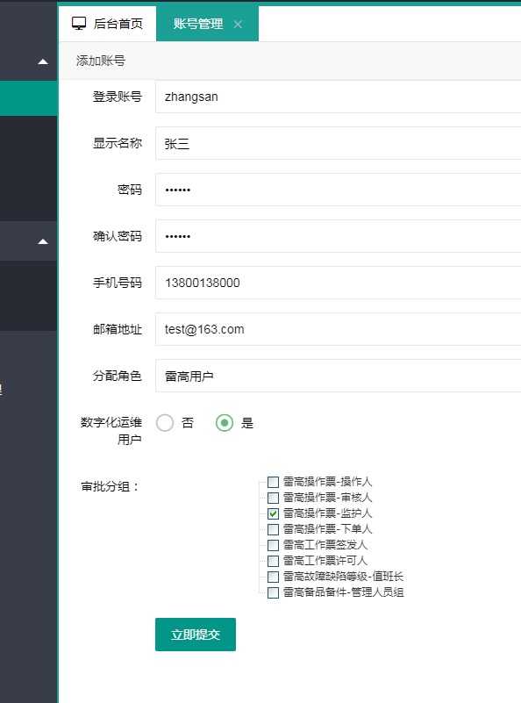

图10.10

1. 编辑系统账号，在 “账号管理”界面在用户账号对应行点击“编辑”按钮，在弹出窗口界面修改用户账号的相关信息，包括：显示名称 、手机号、邮箱地址、是否锁定、分配角色、是否数字化用户。如果是数字化运维用户可以为用户授权审批权限，选择对应的审批分组。如果“是否锁定”选择“是”，则此账号被锁定，不能登录系统（如图10.11所示）。

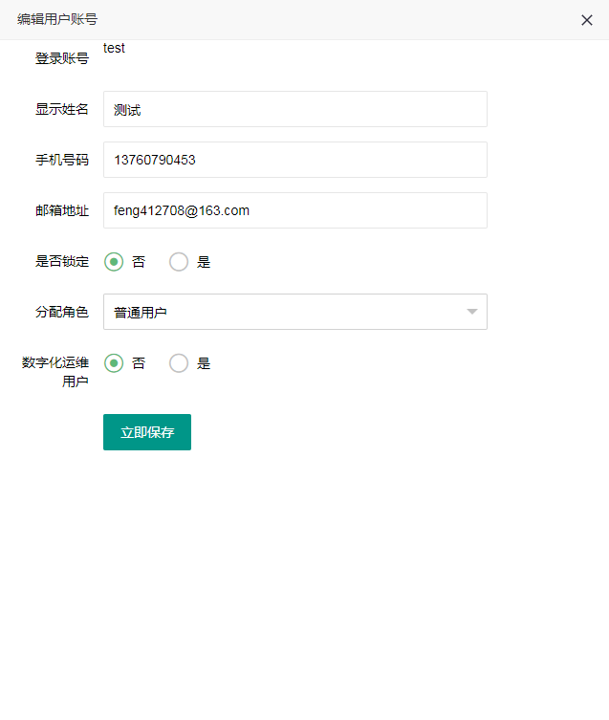

图10.11

1. 更改密码，在 “账号管理”界面在用户账号对应行点击“更改密码”按钮，在弹出窗口界面输入新的密码信息，包括：密码、确认密码。点击立即保存即可更改用户的密码。如图10.12所示；

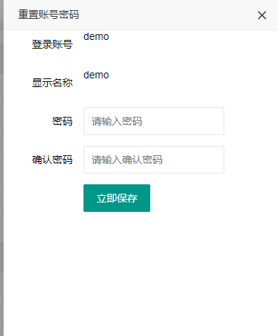

图10.12

1. 账号锁定，在“账号管理”界面在用户账号对应行点击“账号锁定”按钮，在弹出窗口提示确认信息是否账号锁定。点击“确定”则确认保存操作，点击“取消”则不进行保存操作。用户被锁定后，如需解锁，则点击“账号解锁”确认即可（如图10.13所示）。

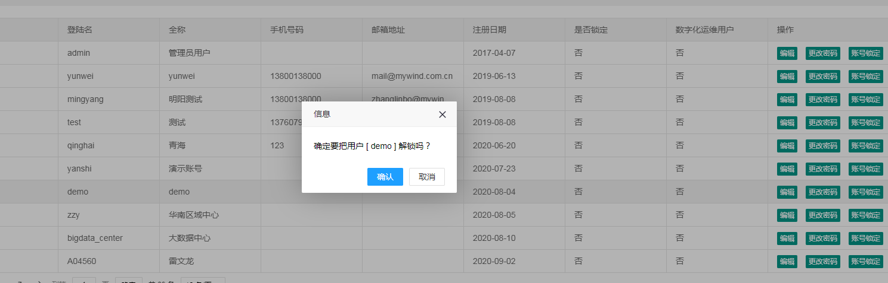

图10.13

1. 删除账号，在 “账号管理”界面在用户账号对应行点击“删除”按钮，在弹出窗口提示确认信息是否删除该账号。点击“确定”则确认保存操作，点击“取消”则不进行保存操作。如需删除多个账号，可以“勾选”多个用户账号，点击“批量删除”按钮进行提交（如图10.14所示）。

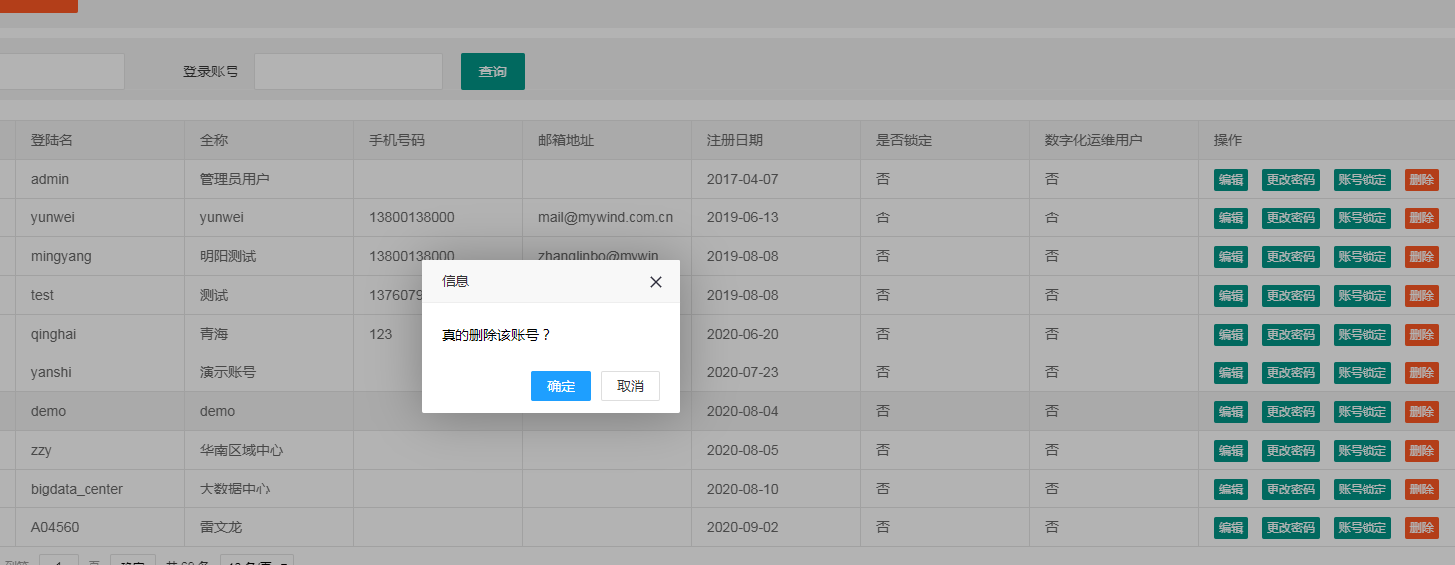

图10.14

### 角色管理

角色管理菜单主要维护用户账号对应的角色授权。功能包括增加、修改、删除、角色菜单授权以及角色用户分配（如图10.15所示）。

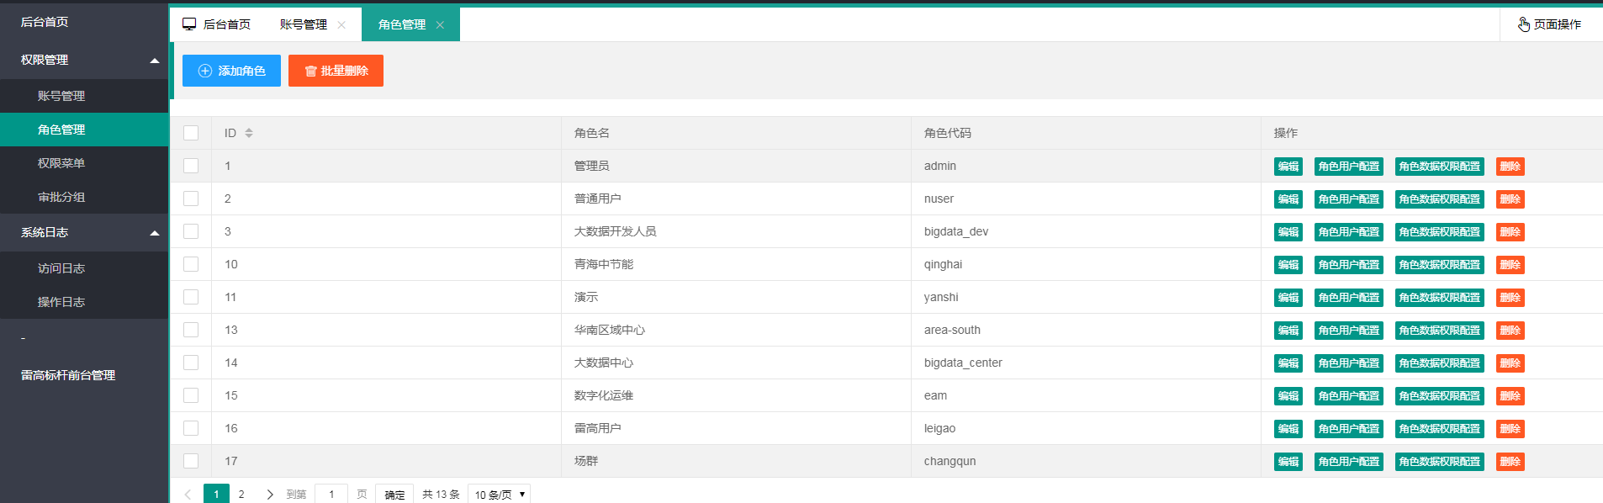

图10.15

1. 新增角色，在 “角色管理”界面点击“添加”按钮，在弹出窗口界面输入角色的相关信息，包括：角色名、角色代码、分配权限。分配权限可以在权限树下“勾选”需要授权的菜单，点击“立即提交”按钮即可（如图10.16所示）。

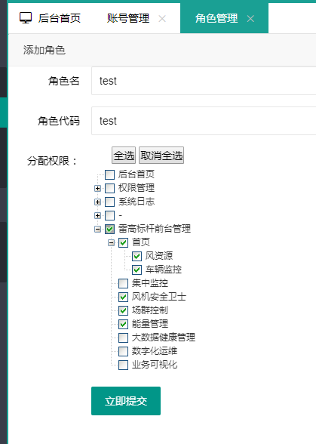

图10.16

1. 编辑角色，在 “角色管理”界面在用户账号对应行点击“编辑”按钮，在弹出窗口界面修改角色的相关信息，包括：角色名、角色代码、分配权限。分配权限可以在权限树下“勾选”需要授权的菜单，点击“立即提交”按钮即可（如图10.17所示）。

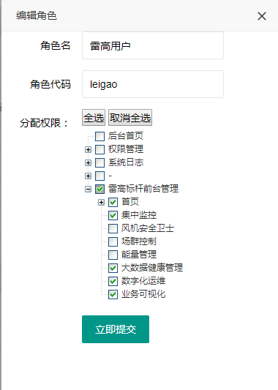

图10.17

1. 删除角色，在 “角色管理”界面在用户账号对应行点击“删除”按钮，在弹出窗口提示确认信息是否删除该角色。点击“确定”则确认保存操作，点击“取消”则不进行保存操作。如需删除多个角色，可以“勾选”多个角色记录，点击“批量删除”按钮进行提交（如图10.18所示）。

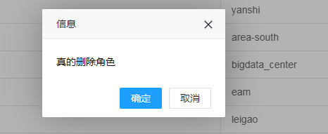

图10.18

### 权限菜单

权限菜单主要维护前后台功能模块菜单的管理。功能包括添加菜单、编辑菜单、删除菜单（如图10.19所示）。

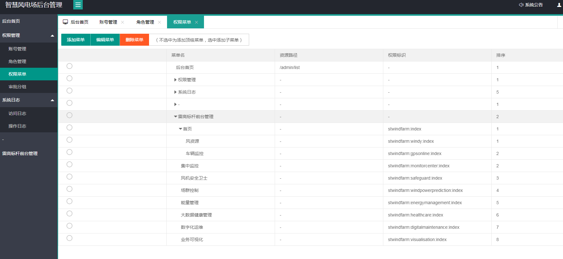

图10.19

1. 添加菜单，在 “权限菜单”界面点击“添加菜单”按钮，在弹出窗口界面输入菜单的相关信息，包括：菜单名、资源路径、权限标识、排序。如要添加子菜单，则要先选择一条菜单，再点击添加菜单，所添加的菜单就在选中菜单下面。权限菜单一般由运维或开发人员后台操作配置（如图10.20所示）。

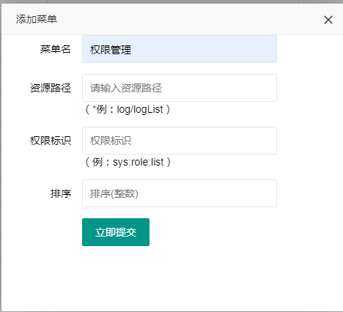

图10.20

1. 编辑菜单，在 “权限菜单”界面在列表中点击选中一个记录，点击“编辑菜单”按钮，在弹出窗口界面输入菜单的相关信息，包括：菜单名、资源路径、权限标识、排序。权限菜单一般由运维或开发人员后台操作配置（如图10.21所示）。

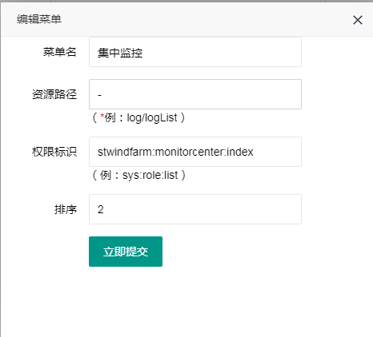

图10.21

1. 删除菜单，在 “权限菜单”界面在列表中点击选中一个记录，点击“删除菜单”按钮，在提示框点击“确定”按钮删除菜单，点击“取消”则放弃本次操作（如图10.22所示）。

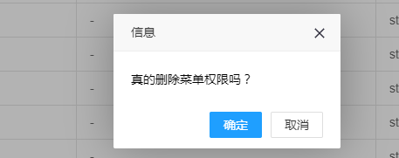

图10.22

### 审批分组

审批分组主要维护数字化运维的用户审批组的管理。功能包括对工作票、操作票等操作组的人员授权分配（如图10.23所示）。

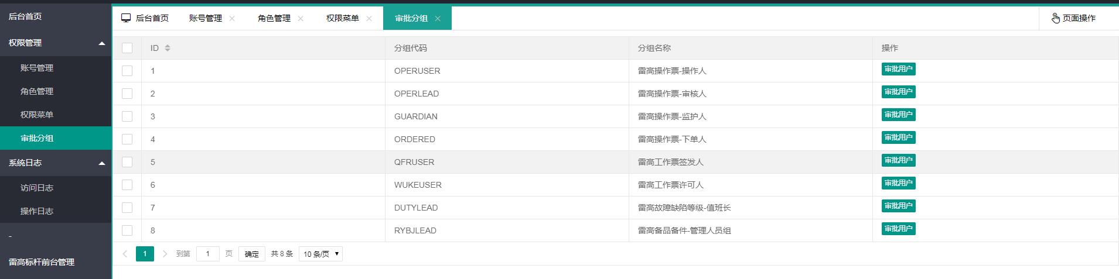

图10.23

审批用户，在 “审批分组”界面对应的记录点击“审批用户”按钮，在弹出窗口界面勾选需要分配的用户，然后点击“立即提交”（如图10.24所示）。

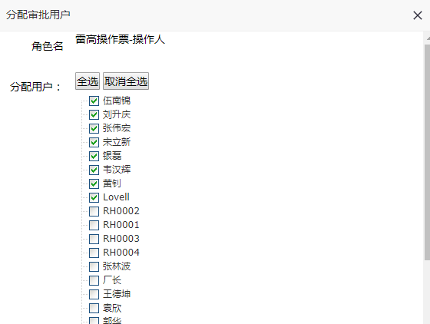

图10.24

## 系统日志

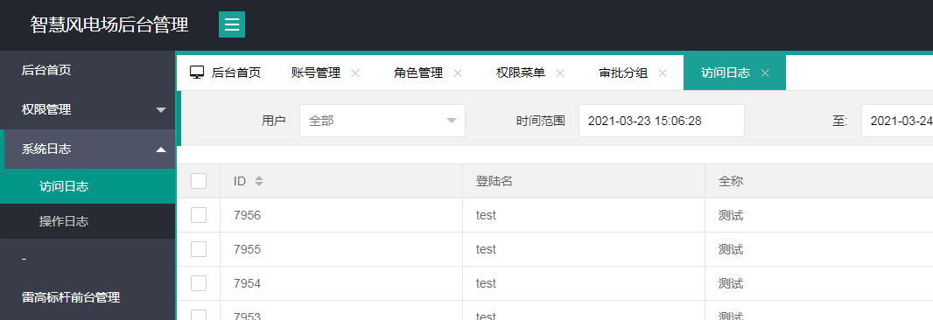

图10.25

用户点击左侧菜单“系统日志”，包含访问日志和操作日志模块（如图10.25所示）。

### 访问日志

访问日志记录了用户访问系统的历史痕迹，可以根据用户或者时间查询访问系统的历史记录，包括用户登录账号、访问时间、访问IP、访问地址等（如图10.26所示）。

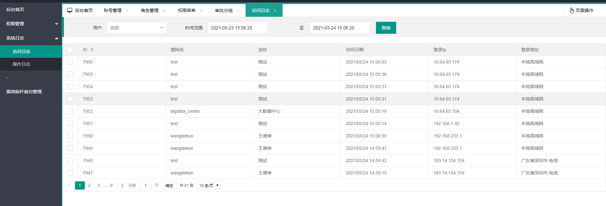

图10.26

### 操作日志

操作日志记录了用户操作系统的历史痕迹，可以根据用户或者时间查询操作系统的历史记录，包括用户登录账号、操作时间、操作模块功能菜单等（如图10.27所示）。

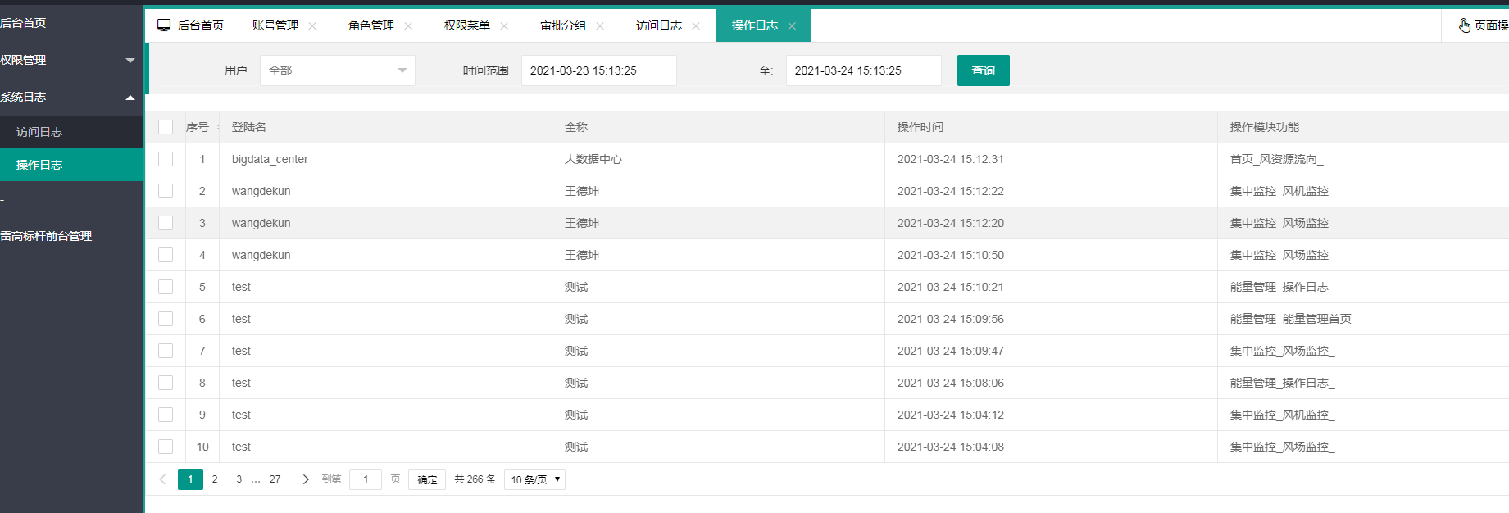

图10.27